اسکیت-اموزش اسکیت 09121507825وقوانین اسکیت.آموزش تضمینی اسکیت به صورت آکادمیک از پایه تا قهرمانی توسط مدرس و مربی رسمی فدراسیون اسکیت- اموزش اسکیت با مدرس ومربی رسمی فدراسیون اسکیت-اسکیت-فدراسیون اسکیت-اموزش اسکیت-هاکی-سرعت-اگرسیو-اسکیت نمایشی-اسکیت هاکی-اسکیت سرعت-اسکیت اگرسیو-اسکیت نمایشی فروشگاه اسکیت و اسکی و اسنوبرد-فدراسیون اسکی واسنوبرد- اسکی-اسنوبرد-پاتیناز-امادگی جسمانی و ایروبیک
اموزش اسکیت به صورت اکادمیک از پایه تا قهرمانی توسط مدرس و مربی رسمی فدراسیون اسکیت09121507825 09361091423
www.iranskating.com
اموزش+ اسکیت+ به+ صورت+ اکادمیک+ از+ پایه+ تا+ قهرمانی+ توسط مدرس+ و+ مربی+ رسمی+ فدراسیون+ اسکیت+و مربی بین المللی اسکیت
اموزش-اسکیت-به-صورت-اکادمیک-از-پایه-تا-قهرمانی-توسط-مدرس- مربی رسمی-فدراسیون اسکیت اسکیت هاکی-اسکیت سرعت-اسکیت اگرسیو-اسکیت نمایشی-اسکی واسنوبرد-پاتیناز-امادگی جسمانی و ایروبیک دوچرخه سواری-کوهنوردی-پرواز-اتومبیلرانی وموتورسواری
اموزش اسکیت درفدراسیون اسکیت-هییت اسکیت-باشگاه اسکیت-اکادمی اسکیت-مدرسه اسکیت-کانون اسکیت-سالن اسکیت-زمین اسکیت
اموزش اسکیت درفدراسیون اسکیت هییت اسکیت باشگاه اسکیت اکادمی اسکیت مدرسه اسکیت کانون اسکیت سالن اسکیت زمین اسکیت
اموزش اسکیت در امارات
اموزش اسکیت در دبی
09121507825 09361091423
فروش چوب اسکی-بوت-اسکی-کاپشن-کلاه-دستکش-عینک اسکی- سایر-لوازم اسکی-الپاین و اسنوبرد و فروش اسکیت اموزشی –اسکیت نمایشی-اسکیت سرعت
اموزش اسکیت به صورت اکادمیک از پایه تا قهرمانی توسط مدرس و مربی رسمی فدراسیون اسکیت

09121507825 09361091423
مدرس رسمی فدراسیون اسکیت
مربی بین المللی اسکیت هاکی(FIRS )
داور بین المللی اسکیت هاکی (FIRS )
مربی تخصصی درجه دو اسکیت سرعت
ماساژور تخصصی ورزشی
مربی آمادگی جسمانی عمومی و اختصاصی
مربی اسکیت نمایشی
مربي ورزش صبح گاهي
مربي ايروبيك
داور آمادگی جسمانی
داور اسکیت سرعت و اسکیت هاکی

دارای مدارک و امتیازات معتبر از :
- آکادمی ملی المپیک
- فدراسیون پزشکی ورزشی
- دانشگاه علوم پزشکی ارتش
- هیئت پزشکی ورزشی تهران
- پایگاه ورزشی قهرمانی تهران
- اداره برنامه ریزی ، تحقیقات و آموزش تهران
- انجمن پزشکان درایران
- هیئت ورزش های همگانی تهران
- هیئت پرورش اندام تهران
- مرکز سنجش فدراسیون آمادگی جسمانی و ایروبیک
- کمیته آموزش فدراسیون اسکیت
- تربیت بدنی علوم ورزشی دانشگاه تهران
موسس باشگاه اسکیت آزادهخامنش وشرکت دوتیم بانوان در لیگ برترکشوری در سال های 87 -86 - 85.
موسس دو تیم باشگاه آفتاب ، نونهالان دختر در لیگ کشوری 88 و کسب مقام های اول تا چهارم کشوری توسط این تیم .
یکسال عضو کمیته برگزاری لیگ های فدراسیون اسکیت .
مسئول ثبت نام و راه اندازی لیگ نونهالان کشور در سال 88.
سابقه مربیگری در زمین های اسکیت پارک ملت ، پارک گفتگو ، پارک پردیسان ، ورزشگاه کشوری ، دانشگاه تهران .
اخذ گواهینامه و شرکت دردوره های مدرسی و مربیگری آقای پائولو از کشور ایتالیا ، آقای ویتانن از کشور فنلاند ، آقای کریستوف از کشور فرانسه ، آقای گوردن از کشور استرالیا .
نویسنده کتاب های آمادگی جسمانی برای کودکان و نوجوانان و کتاب کار با وزنه.
ارائه برنامه های تمرینی برای آمادگی جسمانی فیتنس و لاغری و نیزPersonal Training
مدرس و مربی و داور فعال فدراسیون اسکیت .

مجری و راه انداز زمین اسکیت شهرستان جناح استان هرمزگان.
برای اطلاعات بیشتر به وب سایت های زیر مراجعه فرمائید .
www.skatingiran.com
www.iranskating.com
www.varzesh1.com
● سطح مقدماتی برای یادگیری اسکیت:
قبل از هر چیز فرد اسکیت باز می بایست 11 حرکت را که سطح مقدماتی می باشد بگذارند .
برای انتخاب هر یک از رشته های اسکیت فرد می بایست به تمامی این حرکات مسلط باشد تا بتواند به سوی موفقیت در یکی از رشته ها پیش برود.
1- چگونه در موقعیت آماده روی زمین اسکیت قرار بگیرید؟
ترتیب اجراء
- روی زمین اسکیت راه بروید
- شانه ها را در موقعیتی که بالای باسن باشد قرار دهید
- پاها را با زاویه 45 درجه زیر زانو به طرف بیرون بچرخانید

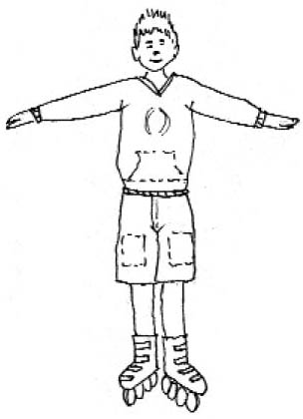
- برای تعادل بازوها را به طرف بالا ببرید و آرنج را کمی خم کنید و دست را به موازات زمین در سطح باسن قرار دهید.
- سر را به حالت ایستاده در تمام اوقات نگه دارید
- زانوها را خم کرده و پاشنه ها را محکم نگه دارید

پیشنهادهایی برای تدریس

- برای اینکه شخص اسکیت باز به طرز صحیحی در حالت آماده قرار بگیرد از روش لمس کردن استفاده کنید.
- به اسکیت بازها یاد دهید که در حالت آماده آرام و راحت باشند.

2– چگونه بعد از افتادن به طرز صحیح بلند شوید
ترتیب اجراء

- دست ها را به صورت مشت درآورید
- وزن را به طرف جلو مشت ها خیز دهید
- یک زانو را به طرف سینه بالا بیاورید و خیلی محکم چرخ ها را روی زمین نگه دارید
- بدن را بالا ببرید به اندازه ای که اسکیت دیگر پهلوی اسکیت اول قرار بگیرد
- حالت تعادل را حفظ کرده با مشت هایی که هنوز هم روی زمین است به آرامی بلند شده، زانوها را صاف کرده و تعادل را روی اسکیت حفظ کنید
- بازوها را به حالت گشاد آویزان کنید و فقط وقتی در حالت آماده برای اسکیت هستید، اسکیت کنید.
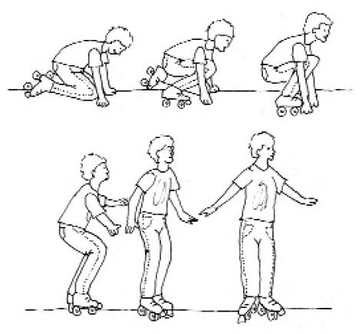
پیشنهادهایی برای تدریس
- هنگام افتادن، اهمیت نشستن یا چرخیدن به طرفین را تاکید کنید
- همچنین هیچ گاه برای جلوگیری از افتادن از دست ها و آرنج ها استفاده نکنید. این پیشنهادها برای جلوگیری از جراحت های جدی بسیار با اهمیت است
- قبل از ایستادن روی دو دست و زانو قرار گرفن را نمایش دهید
- هنگامی که اسکیت باز می لغزد و سعی در بلند شدن دارد پای خود را بر خلاف پای اسکیت باز بگذارید
- وقتی اسکیت باز می خواهد بلند شود به او یاد دهید چرخ های داخلی را به طرف بیرون هل دهد
- اسکیت بازان را برای مانور ایستادن برروی قالی یا سطح پوشیده شده تمرین دهید
- روی اسکیت هنگام چرخش به بیرون با زانوی تا شده تمرین کنید. این تمرین مهارت پیشرفت به جلو را در اسکیت باز زیاد می کند
- مطمئن شوید چرخها روی زمین صاف قرار بگیرد و پاشنه های کفش از سطح زمین بلند نشود
3– چگونه نقطه تعادل را روی اسکیت کشف کنید؟
ترتیب اجراء
- روی زمین اسکیت بایستید
- اسکیت ها را به عقب و جلو بچرخانید ولی نه بیشتر از 30 سانتیمتر
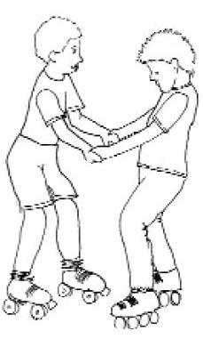
- نقطه تعادل را برای خود امتحان کرده و مشخص نمائید
- روی زمین اسکیت احساس راحتی کنید و هماهنگ شوید
پیشنهادهایی برای تدریس
- با اسکیت بازان بایستید و به آنها کمک کنید تا روی سطح زمین اسکیت تعادل برقرار کنند و اگر لازم شد آنها را بگیرید
- بگذارید اسکیت بازان روی زمین اسکیت زانو بزنند یا بنشینند. برای حس سطح زمین اسکیت موانعی برای ورزشکار بگذارید تا روی آن قدم بگذارد.
- روی زمین را با چسبهای نورای مرزبندی کنید تا بازی کنان مرزهای فعالیت خود را بدانند

4– چگونه روی سطح زمین اسکیت راه بروید؟
ترتیب اجراء

- روی زمین اسکیت بایستید
- تعادل را مستقیماً روی اسکیت برقرار کنید
- روی اسکیت به شکل 7 مثل حالت آماده بایستید
- یک اسکیت را بالا بگیرید
- چرخها را به موازات زمین نگهدارید

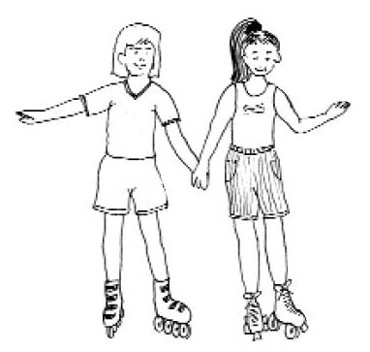

- به طرف جلو قدم بردارید و انگشت های پا را به طرف جلو محکم نگهدارید
- اسکیت را به زمین بگذارید و وزن را به پای دیگر انتقال دهید
- با اسکیت دیگر قدم به جلو بگذارید مثل روش قبل که با پای دیگر انجام دادید
- چندین بار این کار را به ترتیب انجام دهید و قدم های آرام و کوچک بردارید

پیشنهادهایی برای تدریس
- در آغاز اسکیت باز را با گرفتن دستشان از جلو حمایت کنید. اسکیت باز را تعلیم دهید که به طرف جلو راه برود در حالیکه شما به عقب راه می روید.
- تدریجاً حمایتتان را به یک دست کاهش دهید و نهایتاً در هنگام نیاز حمایت کنید یعنی وقتی که اسکیت باز تعادلش را از دست می دهد اجازه دهید دست شما را بگیرد.
- همینکه قدرت اسکیت باز زیاد می شود از پهلو حمایتش کنید. به پلهوی اسکیت باز بایستید و از بازوی قوی تر خود برای گرفتن بازوی اسکیت باز استفاده کنید و اجازه دهید تا دست دیگرتان را بگیرد.
5– چگونه روی دو اسکیت به طرف جلو بلغزید؟
ترتیب اجزاء
- به حالت آماده قرار بگیرید
- به طرف جلو راه بروید و قدم های کوچک بردارید
- حالا به جای راه رفتن به طرف جلو روی دو پا بلغزید
- در حالتی که اسکیت ها موازی هم قرار دارند به جلو بلغزید، زانوها را کمی خم کرده و بازوها را از قسمت آرنج تا کنید و سر را همیشه در حالت جلو نگه دارید.

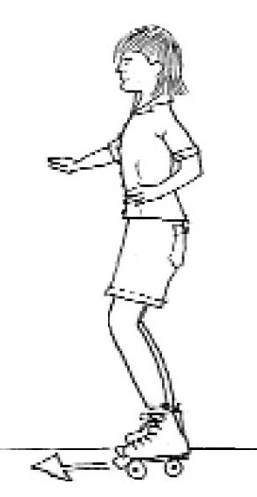

پیشنهادهایی برای تدریس

- به اسکیت باز باگرفتن بازو و دستش از پهلو کمک کنید
- به اسکیت بازان اجازه دهید به کمک وسایل کمکی به تنهایی تمرین کنند
- از اسکیت بازان بخواهید با چشمان بسته به جلو بلغزند تا بتوانند تعادل خود و جهت ها را بهتر بفهمند
- چنانکه اسکیت بازان پیشرفت می کنند طول قدم ها را افزایش دهید که با این تغییر سرعت چرخش افزایش می یابد.
6– چگونه برروی یک اسکیت به طرف جلو بچرخیم؟ (حالت صندلی)
ترتیب اجراء
- به حالت آماده قرار بگیرید
- به طرف جلو راه بروید و قدم های کوچک بردارید
- دیگر راه نروید و روی دو پا به طرف جلو بلغزید
- وزن را روی اسکیت پای راست بیندازید

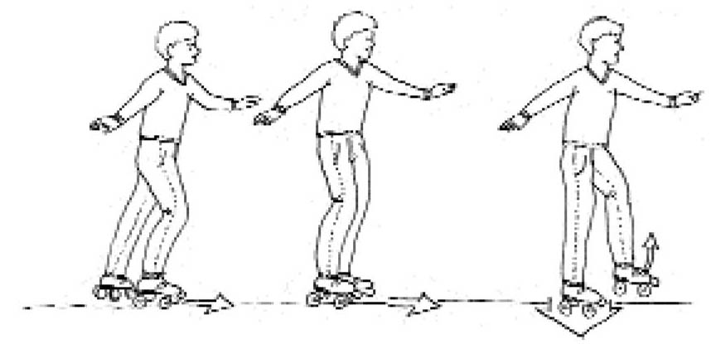

- اسکیت پای چپ را بالا بگیرید با خم کردن و بالا بردن زانو وزن را روی اسکیت پای راستی بیندازید و روی پای راست به طرف جلو بلغزید به حالت ایستاده با بدن صاف بازوها را به طرف بیرون نگه دارید. توجه کنید که سر همیشه می بایست به سمت بالا نگه داشته شود.
- این حرکت را چندین بار تکرار کنید. روی پای راست، سپس پای چپ و همینطور با عوض کردن پاها این عمل را تکرار کنید.
پیشنهادهایی برای تدریس

- به اسکیت بازان از کنار کمک کنید
- روی یک اسکیت تمرین تعادل را انجام دهید. برای اینکار روی یک پا قرار گرفته و اسکیت دیگر را بالا نگه دارید. دور از پایی که روی زمین است آهسته آن پایی را که می لغزانید آزاد کنید
- اسکیت بازان را آموزش دهید تا همچنان که روی یک پا می لغزند روی یک خط مستقیم اسکیت نمایند.
- از اسکیت بازان بخواهید روی زمینی که با گچ مرز بندی شده، یک خط مستقیم را تشکیل دهند و در امتداد همان اسکیت بازی کنند
7– عمل قیچی به جلو یا 7
ترتیب اجراء

- حالت آماده به خود بگیرید
- پاها را به حالت موازی با یکدیگر قرار دهید
- با انگشتان پا که به طرف بیرون قرار گرفته اسکیت ها را به پهلو بچرخانید و وزن را روی کناره داخلی پا بیندازید
- زانوها را خم کرده بطوری که پایین تر از سطح باسن قرار گیرد که فشار زیادی به کناره داخلی اسکیت ایجاد نکند.

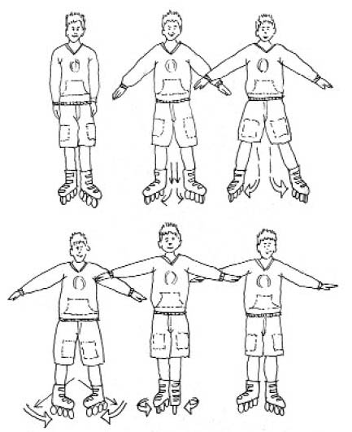

- قسمت بالای بدن را راست و صاف نگهدارید و دستها را به پهلو رو به بیرون باز کنید.
- بگذارید اسکیت ها در جهت بیرونی به طرف جلو بلغزد تا وقتی که کمی بیشتر از عرض باسن باز شود.
- پاها را کمی به طرف یکدیگر بچرخانید و زانوها را راست کرده قسمت بالای بدن را بکشید و پاها را دوباره به طرف یکدیگر جمع کنید.
- در حالیکه اسکیت ها را به شکل قیچی به داخل و خارج حرکت می دهید به لغزیدن به طرف جلو ادامه دهید.

پیشنهادهایی برای تدریس
- با ایستادن جلوی اسکیت باز و حمایت کردن او با دستهایتان به او کمک کنید
- همینطور که اسکیت باز پاهایش را به یکدیگر نزدیک می کند برروی دستها فشاری به طرف بالا بیاورید تا باعث کشیده شدن بدن اسکیت باز شده و همچنین باعث شود که پاها زیر باسن برگردند.
- از اسکیت بازان بخواهید که دست هایشان را برای ایجاد تعادل برروی زانوها بگذارند و به این ترتیب احساس تا شدن و باز شدن زانو را حس کنند
- در این مهارت تاکید می بایست برروی فشار به بیرون و کش به داخل باشد.

8– عمل قیچی به عقب یا 8
ترتیب اجراء
- حالت آماده به خود بگیرید
- پاها را به موازات یکدیگر قرار دهید
- انگشتان پا را به یکدیگر نزدیک کنید و پاشنه ها را از یکدیگر دور کنید و وزن را بر کناره داخلی پا بیندازید
- زانوها را تا کنید تا باسن پایین تر رود و فشار بیشتری روی کناره داخلی ایجاد کند
- قسمت بالای بدن را راست نگه دارید و بازوها را به طرف بیرون قرار دهید
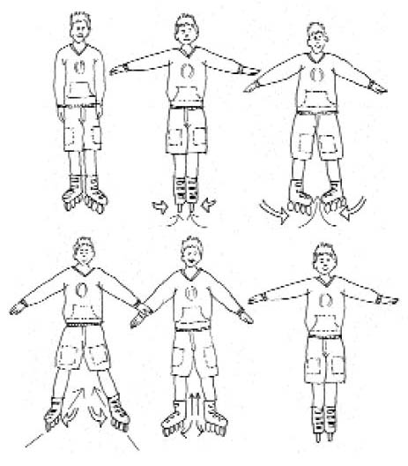

- بگذارید اسکیت ها به عقب در جهت بیرون بلغزد تا جایی که کمی بیشتر از عرض باسن دور شوند.
- پاشنه ها را به طرف یکدیگر بچرخانید، زانوها را راست کنید. قسمت بالای بدن را کشیده و پاها را به طرف یکدیگر بکشید.

پیشنهادهایی برای تدریس
- شکل حرکت 8 یا قیچی را روی زمین اسکیت یا روی تخته سیاه بکشید
- از اسکیت بازان بخواهید که راه قیچی را روی زمین اسکیت دنبال کنند
- در این مهارت تاکید برروی حرکت پائین – بالا – پایین باشد
9– عمل به دور چرخیدن اسکیت به جلو (کراس اوور)
ترتیب اجراء

- به حالت آماده قرار بگیرید
- به طرف جلو اسکیت کنید
- سر، شانه ها و دست ها را در جهت چرخش بچرخانید
- در دست ها به طرف بیرون و زانوها را خم کنید
- وزن را به داخل اسکیت انتقال دهید (اگر به چپ می چرخید، با اسکیت چپ انتقال دهید) بدن را می در جهت چرخش تمایل دهید و در جهت چرخش بلغزید.
- حداقل یک نیم دایره تشکیل دهید
- مهارت را تکرار کنید و به جهت دیگر بچرخید

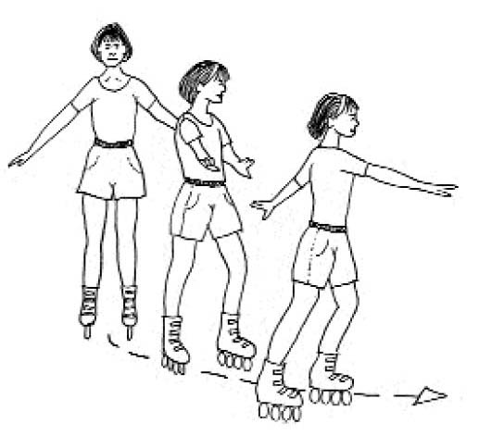

پیشنهادهایی برای تدریس

- از اسکیت بازان بخواهید که خطوط روی زمین اسکیت را دنبال کنند و یا با مخروطهای روی زمین تمرین کنند.
- برای درست چرخیدن تاکید می بایست روی قرار گرفتن وزن برروی قسمت داخلی اسکیت باشد
- برای تاکید روی تقسیم وزن پیشنهاد کنید که دست را روی قسمت داخلی زانو بگذارند

10– عمل به دور چرخیدن هنگام اسکیت به عقب (کراس بک)
ترتیب اجراء

- در حالت آماده قرار بگیرید
- به طرف عقب اسکیت کنید
- دستها به طرف بیرون باز شود و زانو را خم کنید
- وزن را به داخل اسکیت انتقال دهید (اگر به راست می چرخید به پای راست انتقال دهید) سر را بچرخانید تا به داخل نگاه کنید و در امتداد چرخش حرکت کنید.
- حداقل یک نیم دایره، تشکیل دهید
- مهارت را تکرار کنید و به جهت دیگر بچرخید
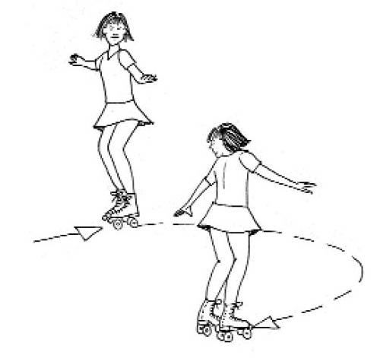

پیشنهادهایی برای تدریس

- از اسکیت بازان بخواهید تا هنگام لغزش سرعت زیادی را ایجاد کنند به اندازه ای که برای یک چرخش کامل کافی باشد.
- به اسکیت بازان آموزش دهید تا چرخش های عریض و وسیعی ایجاد کنند تا به زودی متوقف نشوند.
- نشان دهید که حتی تمایل کوچکی از بدن به سمت چرخش چقدر می تواند در جهت چرخش موثر باشد.
11– عمل مانور اسلالوم
ترتیب اجراء

- به حالت آماده قرار بگیرید
- به طرف جلو اسکیت کنید
- همچنانکه روی اسکیت ها که به موازات یکدیگر قرار گرفته اند به طرف جلو می لغزید به طرف راست تمایل نمائید
- بدون ایستادن یا آهسته کردن چرخش به چپ تمایل کنید
- این مهارت ها را چندین بار تکرار کنید تا طرح زیگزاگ را کامل کنید

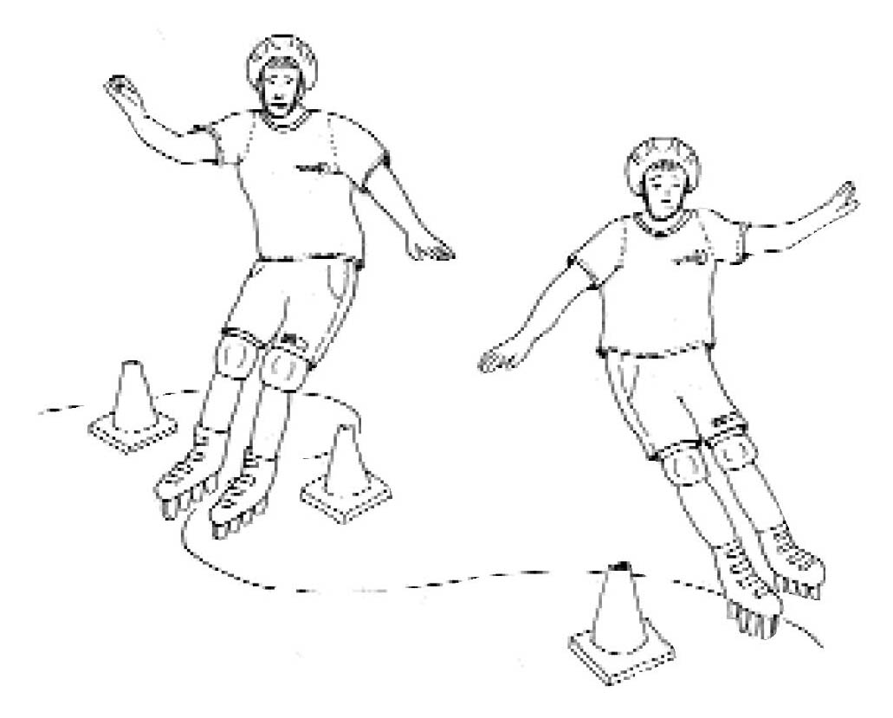
پیشنهادهایی برای تدریس
- یک ردیف مخروط که چند متر از هم دور هستند روی مسیر صاف قرار دهید
- از اسکیت بازان بخواهید که از میان مخروط ها به روش اسلالوم اسکیت کنند
- طرح دورکورس اسلالوم را روی سطح زمین اسکیت با گچ بکشید و از اسکیت بازان بخواهید که خط را دنبال کنند.
- به اسکیت بازان آموزش دهید که هنگامی که بیرون مخروط هستند از ضربه های فشاری استفاده کنند تا حالت اسکیت باقی بماند.

جزوه مربيگري درجه 3
اسكيت سرعت
(Speed Skate)

تهيه و تنظيم:مهدی مرادی
09121507825
09351091423

سرفصلهاي جزوه مربيگري درجه 3 اسكيت سرعت (speed skate)

1- -مقدمه
2- تاريخچه رقابتي اسكيت سرعت در جهان
3- تاريخچه اسكيت سرعت در ايران
4- شاخه هاي اسكيت سرعت ( مفاد اسكيت سرعت )
5- زمينهايي كه مسابقات اسكيت سرعت در آن برگزار ميشود
6- تجهيزات Equipment
1- كفش اسكيت Skate
2- كلاه ايمني Helmet
3- عينكهاي آفتابي و غيره Glasses
4- دستكش ، آرنج بند ، زانو بند Support
5- لباس Uniform
7- نكات قابل توجه :
8- وضعيتهاي بدني اسكيت باز The skating position
1- وضعيت پايه Basic position
2- معرفي پوش Introduce push
3- وضعيت سرعت بالا High speed position
9- The skating stroke
10- The push in power box
11- The push training
12- تاب دادن بازوها و دستها Arm swing
13- دور زدن The turn
14- The double push
15- تاريخچه Double push
16- زمان حال
17- چرا دبل پوش بهتر است ( دو فشار بهتر از يك فشار )
18- The double push training
19- الگوي حركتي double push
20- جايگاه استفاده double push
21- The start
22- The racing pack
1- اصول Drafting ( در باد نفرات جلويي خوابيدن )
2-سطح تماس در محل برخورد
23- خط پايان
24- تمرينات بدن سازي با اسكيت
25- تمرينات بدن سازي بدون اسكيت
26- تغذيه مناسب

1- مقدمه :

In –line سرعتي ، ورزشي است مركب از عوامل مختلف كه مي تواند در گير مجموعه متنوعي از محل وفضاي زمين ، شرايط مسابقه ، وعوامل ديگري كه در نتيجة يك مسابقه دخالت دارند باشد . شركت كنندگان in-line سرعتي , به مراتب بيش از شركت كنندگان پاتيناژ سرعتي نيازمند مهارتهاي متنوع مي باشند.مسابقات استقامتي پاتيناژ تلاش ومجاهدتي است كه تنها ملاك وموفقيت درآن زمان است. با اين وصف ، مسئوليت وايثار كمتري متوجه ورزشكاران اين رشته نيست . مع هذا ، اين مسابقات نيازي به مجموعهاي از هشياري ، تحرك،تكنيك ، و تاكتيكهايي كه در مسابقات in-line بسيار حياتي وسرنوشت سازند ندارد .
مسابقات in line از نظر ساختار تكنيكي منحصر به فردميباشند . در واقع ،اين ورزش به مراتب بيش از پاتيناژسرعتي ، با ورزش دو چرخه سواري وجه اشتراك دارد . فراگيري مهارتها ومتبحر شدن در تكنيكهاي موجود دراين جزوه،به تنهايي سلطه وبرتري شخص را در مسابقه تضمين نمي كند.اما ،موفقيت بدون يك چنين مهارت هاي منسجمي عملا ناممكن خواهد بود.
2- تاريخچه رقابتي اسكيت سرعت در جهان :

از بدو تولد اسكيت سرعت ركوردهايي از قبل تعيين گرديده بود در حقيقت دلربايي فريبنده سرعت ، سريعتر و سريعتر از شما باعث گرديده كه دو نفر از استعداد بالايي برخوردارند يكديگر را در مجاورت هم بيابند و سريعتر وسريعتر گام بردارند .
اسكيت سرعت اولين رل اسكيتي بوده است كه مسابقه قهرماني ملي داشته است و وقايع نمايشي آن دو سال و وقايع هاكي تقريبا حدود 30 سال ، از قبل تعيين شده بود . اولين قهرمان در مسابقه سرعت در تقسيم بندي senior كوچك سال loyd Christopher از st . louis ،moissouri و vivan bell از cincinnat ، ohio بودند .
اسكيت سرعت بروي چرخها چوبي انجام مي شد و روي كف پيست rosin مي پاشيدند تا انقباض و كشش لازم را پيدا كند همانطور كه زمان گذشت و تكنولوژي تغيير يافت ، اين چرخها جاي خود را به چرخهاي با تكنولوژي بالا از نوع پلاستيك و ure thanes داد ، كه اولين قطعات اوليه تجهيزات ورزشي بوده است در سالهاي بعد تغييرات ديگري به وجود آمد – كلاه ايمني و پذيرش اسكيت in line در عرصه بين المللي، ايالات متحده آمريكا در اطراف شهرها به اين مورد برخورد تدريجا ، مربيگري آمريكا و تكنولوژي آن به ديگر نقاط دنيا سرايت كرد و در سال 1979 در بازيهاي pan American اين تكنولوژي را به حد اعلا رساند تا جائيكه tom person از Tacoma , Washington برنده مسابقات گيرنده و دارنده 3 مدال طلا گرديد و اذهان را به اسكيت كامل و صحيح در دنيا طلب كرد پيترسون به عنوان اولين مرد آمريكايي كه برنده مدال طلاي دنيا در 6 مسافت جداگانه گرديده است تاريخ رول اسكيت را نيز تحقق بخشيد .در سال 1985 قهرمان اسكيت سرعت دنيا براي ايلت متحده آمريكا در اولين دوره دست اول مركز آموزش المپيك بازي كردند . تيم ايالت متحده آمريكا در زمره قدرتهاي جوان ، مدال طلاي lions share را توسط Daralene kessinger كه 3 تا از 7 مدال طلا را برد ، تسخير نمودند ، كه آخرين دوره در سال 1991 بود در سال 1994 تيم ايالت متحده آمريكا برنده تمام 5 تيم عنوان شده در رده قهرمانان دنيا شد و مدال طلا را رده track ( مردان و زنان ) road ( مردان و زنان ) و تيم overall براي Track و road دارا شد .

3- تاريخچه اسكيت سرعت در ايران :

مي توان گفت اسكيت سرعت در ايران از مهر ماه سال 1380 شكل گرفت زمانيكه ايران در نهمين دوره مسابقات آسيايي اسكيت سرعت تايوان شركت نمود، هر چند كه به علت نبود اطلاعات كافي در مورد چگونگي مكاني كه مسابقه در آن برگزار مي شد و نحوه برگزاري آن و غيره ، تيم ملي نتوانست به نتايج قابل توجهي دست پيدا كند اما اين سفر به پيشرفت چشمگير اين رشته در كشور كمك شاياني نمود . البته تا قبل از آن هم مسابقات خوبي در كشور با كم و كاستيهايي برگزار مي شد كه اين مسابقات از سال 1373 به بعد به صورت رسمي زير نظر هيئت اسكيت و بعد از آن زير نظر انجمن اسكيت تا به امروز برگزار شد .

4- شاخه هاي اسكيت سرعت و مواد آن :
شرايط مسابقات اسكيت با توجه به مكانهايي كه در آن به رقابت مي پردازند متفاوت مي باشد و به شاخه هاي زير تقسيم ميشود :
- Time trials
- Team time trials
- Elimination
- Mass start distance race
- Endurance races
- Point –to – point race
- Relay races
- Staye races
- Pursuit races
10) Elimination + Point – to Point race

5-زمينهايي كه مسابقات اسكيت سرعت در آن برگزار مي شود :

الف - داخل سالن ( in door )

مسابقاتي است كه داخل سالن و به طور معمول مسافتهاي كوتاه در آن برگــــزار مي گردد .كه معمولا اندازه يك دور آن 100 متر يا 200 متر ميباشد كه در 100 متر به صورت flat ودر 200 متر بصورت flat و شيبدار مي باشد.

ب - خارج از سالن ( Out door )

اين مسابقات خارج از سالن برگزار مي گردد و به دو نوع تقسيم مي شوند :
1 – Track : مسابقاتي است كه داخل پيست برگزار مي شود و اندازه يك دور آن به طور معمول 200 متر الي 500 متر مي باشد . ( در مسافتهاي مختلف )
2 – Road : مسابقاتي است كه خارج از پيست و در جاده برگزار مي شود ( در مسافتهاي مختلف )

6- تجهيزات ( Equipment )

1-كفش اسكيت :

اولين و مهمترين وسيله مورد نياز يك جفت كفش اسكيت مناسب است ، در ابتدا براي يادگيري اسكيت سرعت استفاده از كفشهاي چهار چرخ و ساق بلند نه تنها ضرري ندارد بلكه توصيه نيز مي شود اما بعد از يادگيري بايد روي كفشهاي پنج چرخ و ساق كوتاه تمرين كرد تا به آنها كاملا عادت كنيم زيرا در پيشرفت و موفقيت در مسابقات به ما كمك ميكنند ، براي تهيه اين نوع كفشها بهتر است به باشگاههاي معتبر و افراد داراي عنوان اين رشته مراجعه كرده و از آنها در انتخاب نوع كفش دلخواه و مناسب كمك بگيريد.
( لازم به توضيح است كه كفشهاي پنج چرخ در رشته هاي مختلف سرعت داراي شكلها و انواع گوناگون مي باشد .)
توضيح اينكه مسابقات Down hill با كفش ساق بلند انجام مي شود، مسابقات ماراتن به تازگي باكفشهاي چهار چرخ 100 ميليمتر نيز انجام مي شود و در مسابقات سرعت كفشها ساق كوتاه ولي داراي چفت مي باشند ولي در كفشهاي استقامت بدون چفت مي باشند.

2-كلاه ايمني (helmet ):

يكي از موارد شخصي ، كلاههاي ايمني است كه جزو تجهيزات ايمني تمام اسكيت بازان شركت كنندگان در مسابقات مي باشد نكته موثر براي اين كلاه ها ساخت آنها است و آگاهي كامل مالك آن از نوع كلاه ايمني بسيار مهم است .
تمام مسابقه دهندگان اسكيت سرعت بايستي كلاه ايمني داشته باشند و تمام مدت براي ايمني بيشتر در طول مسابقه به سر داشته باشند
موقعيت قرار گيري مناسب و ايمني كلاه بر روي سر اجباري است كلاههاي ايمني نبايستي پشت سر گذاشته شود ، بايد جلوي سر و بالاي ابرو قرار بگيرد مسابقه دهندگان بايستي بند كلاهشان را در تمام مدت مسابقه بسته نگه دارند هيچ مويي نبايد زير كلا قابل رويت بوده و طوري عمل كند كه كارايي و نگه داري كلاه ايمني را روي سر با مشكل رو به رو نمايد و كلاه ايمني رو.ي سر ليز بخورد و در ديد اسكيت باز در طول مدت مسابقه يا تمرين خللي ايجاد كند

3- عينكهاي آفتابي و غيره : (Glasses )

استفاده از عينكهاي آفتابي و غيره در مسابقات بلامانع مي باشد فقط طبق قوانين بين المللي عينكها بايد لنزهاي پلاستيكي داشته باشند نه شيشه اي و به علاوه استفاده از بند عينك كه پشت سر مي افتد نيز اجباري است .

4- دستكش ، زانو بند ، آرنج بند ( support ) :

استفاده از دستكش در مسابقات ، همچون دستكشهاي دوچرخه سواران كه در قسمت مچ دست بسته مي شود مشكلي ندارد – زانو بند و آرنج بند از موارد دلخواهي است كه مي توان در مسابقات استفاده نمود

5- لباس ( uniform ) :

لباس يا يونيفورم اسكيت باز داراي شرايط و قوانين خاصي است اما در كشور ما بايد با توجه به شئونات اسلامي حاكم استفاده شود .

7- نكات قابل توجه :

پوشيدن جوراب مناسب و اسكيت مناسب و اطمينان پيدا كردن از بسته شدن بندها وجوراب اسكيت و اطمينان از جا افتادن پا در درون كفش ضروري است .بعد از پوشيدن اسكيتها براي اطمينان پيدا كردن از مناسب بودن و سالم بودن كفش ، كفشها را روي لبه هاي داخلي و بيروني بخوابانيد وسپس مچ پا را به جلو خم نماييد .
كلاه ايمني بايد به سر داشته باشيد به صورتي كه بندهاي آن تا زير گلو آمده و در دو طرف تا زير گوش بيايد و روي گوش را نگيرد ( كلاه بايد فيت ير باشد و تكان نخورد .

8- وضعيتهاي بدني اسكيت باز The skating position

1- وضعيت پايه ( Basic position )

پاها را به صورت موازي قرار داده و ابتدا به حالت ايستاده قرار مي گيريم سپس كف دستها را روي ران پا گذاشته و همراه كمر روي ران سر داده و به پايين مي آوريم تا كف دستها روي زانو ها برسد قوز نبايد كرد و آرنجها نيز نبايد خم شوند كه در اين حالت بايد سه نقطه از بدن روي يك خط صاف قرار بگيرد

1 – شانه ها 2 – زانوها 3 – جلوي كفشهاي اسكيت

2- معرفي پوش ( introduce push )

براي ياد گرفتن فشار در حالت ايستاده و شناخت آن ابتدا بايد به حالت ايستاده بايستيم سپس دستها را در همان حالت روي ران گذاشته ( به صورتي كه آرنجها صاف قرار بگيرند ) بعد يكي از پاها را به طرفين و خارج به طور موازي دور كرده تا جايي که چرخ جلوی اسکيت روی زمين قرار بگيرد بدون آنکه زانو ها خم شود و بعد پايی را که ثابت بود را خم کرده و دستی را که همان سمت پايی قرار دارد که خم کرديم بايد پايين بیاوريم تا آن سه نقطه قبلی که گفته شد روی يک خط قرار بگيرد ( حالت بيسيک ) اما زانوی پای ديگر که در موازات قرار دارد بايد صاف باشد . تا بقيه چرخها روی زمين قرار بگيرند و وقتی در اين حال ايستاديم اين عمل را در همان حالت قرار دهيم به صورت عکس نيز انجام می دهيم .
وقتی در حالت بالا ايستاديم پای بيرونی را روی چرخ جلو رو به عقب و پشت پای ثابت حرکت داده و يك دايره کوچک می زنيم و سپس روی همان چرخ به جلو برمی گردانيم ( به حالت اول ) اين کار را بر روی دو پا انجام می دهيم يعنی جای پاها را عوض می کنيم.

3- وضعيت سرعت بالا ( Top speed position ) High speed position

همانطور که از اسمش پيداست اين وضعيت برای سرعت بالااستفاده میشود . ( مسافتهای زير 500 متر ) برای قرار گرفتن در اين موقعيت و شناسايی آن ابتدا بايد دستها را مشت کرد و به يکديگر چسباند،سپس با شصت هر دو دست چانه را ميگيريم ، بعد بدن را پايين می آوريم تا آرنجها را روی زانو قرار بگيرند در اين موقعيت چون مرکز ثقل پايين تر می آيد در نتيجه نيروی بيشتری می توان به زمين وارد کرد.

9- The Skating Stroke

مرحله اول : حال که بدن ، هنگام فشار دادن پاها برای جلو رفتن اسکيت را ياد گرفتيم، اين وضعيت را در حال حرکت نيز انجام می دهيم
در حال حرکت طبق تمرين قبلی که در حالت سکون قرار داشتيم وزن بدن بر روی يکی از پاها ( پای داخلی ) قرار می گيرد و فشار را بر روی پای ديگر ( پای بيرونی ) می گزاريم ، هنگامی که پای فشار ( پای بيرونی ) حرکت و فشار خود را رو به پهلو انجام داد برای برگشت به حالت بعدی بايد با چرخ جلو وقتی که از زمين جدا شد يک دايره به سمت داخل زده و کنار پای داخلی قرار می دهيم ( توجه داشته باشيد در موقع دايره زدن با چرخ جلو بايد الزاما پنجه پا يا چرخ جلو به سمت داخل باشد ) سپس جای پاها را عوض کرده و همين کار را با پای بعدی شروع می کنيم.

مرحله دوم : يکی از تمريناتی که به ما اين امکان را می دهد که بتوانيم پازدن اسکيت سرعت را به طور صحيح و راحت انجام بدهيم ، تمرينی است که در زير آموزش می دهيم:
اکنون تمرين قبلی را روی يک خط مستقيم انجام می دهيم ( بهتر است خط آموزشی مستقيمی روی زمين داشته باشيم به ضخامتی که قابل ديدن باشد ) ابتدا در يک سمت خط ايستاده ، پازدن را شروع می کنيم به طور ی که پايی که در محل فشار رو به پهلو را انجام می دهد بعد از جدا شدن از روی زمين ودايره زدن با چرخ جلو از پشت در کنار پای ديگر قرار می گيردو فريمهای کفشها ( ترکها) با هم برخورد کرده و يکديگر را لمس می کنند و پايی که وزن بدن روی آن قرار داشت را توأما به آن طرف خط حول می دهد سپس بدون مکث اين حرکت را با پای ديگر نيز انجام می دهيم.

10- ( The push In Power Box)

حال که طرز صحيح پازدن و قرار گرفتن درست بدن در اسکيت سرعت را يادگرفتيم بايد به

تمرين فشار پا روی زمين بپردازيم ، هرگاه يک بازيکن بتواند خوب به زمين فشار وارد کند در نتيجه سرعت خوبی می تواند به اسکيتهای خود بدهد .
ما وقتی می توانيم به زمين خوب فشار وارد کنيم که جعبه قدرت ( Power Box ) را بشناسيم .
همان طور که از اسم جعبه قدرت پيداست ، آن محلی است که ما میتوانيم با قدرت به آن جعبه فشار وارد کرده و به جلو حرکت کنيم . برای شناسايی آن .
تمرين معرفی و شناخت پوش را انجام می دهيم ( در حالت سکون ) ، بين دو چرخ جلو و عقب پای چپ و راست مستطيلی حاصل می شود که نسبت اندازه اين مستطيل در افراد مختلف به دليل اندازه قد کاملا متفاوت است به اين مستطيل جعبه قدرت می گويند که فرد بهترين فشار را در وسط اين جعبه می تواند وارد کند.
در اسکيت سرعت اين يک اصل می باشد که هرچه ما فشار را به جان زمين وارد کنيم ، زمين همان فشار را به پاها وارد می کند و مقاومت می کند در نتيجه ما رو به جلو حرکت می کنيم .

11_The Push Training ( تمرينات فشار )

در تمرين برای push يک پا را روی يک خط ثابت نگاه می داريم و پای ديگر را به صورتی كه جعبه قدرت حاصل شود بر روی زمين به پهلو فشار می دهيم تا حرکت کنيم ( در ابتدای حرکت جلوی پايی که فشار می دهد می تواند به پهلو متمايل باشد ) سپس همان پا را روی زمين برگردانده و کنار پای ثابت می آوريم و دوباره حرکت را به صورت متوالی با همان پاآغاز می کنيم ، بعد از انجام دادن اين حرکت روی خط مستقيم و مسلط شدن روی آن ، می توانيم اين حرکت را روی دايره نيز انجام بدهيم و بعداز زدن يک دايره جای پاها را و جهت دايره را نیز ( در اين تمرين بايد توجه داشت که وقتی روی دايره انجام می دهيم پايی که ثابت است بايد روی دايره و پايی که فشار را انجام می دهد بايد بيرون دایره قرار گيرد) تغيير بدهيم.

12_Arm swing ( تاب دادن بازوها و دستها

دستها از عواملی هستند که اگر صحيح زده بشوند هم در شکافتن باد ( Aerodynamic) و هم در سرعت گرفتن و کمک کردن به پاها تاثير بسزايی دارند و اگر درست انجام ندهيم برعکس عمل می کنند.

تمرين : در حالت بيسيک بدن در حالت سکون ايستاده و دستها را در کنار بدن به صورت مخالف حرکت می دهيم – دستها وقتی جلو می آيند با انگشت اشاره يک خط مستقيم در امتداد ديد و بينی را نشان می دهند.
دستها را به طرفين زدن غلط می باشد ، زيرا ما را نه به جلو می برند و نه در شکافتن باد کمک می کنند.وقتی دستها پشت قرار می گيرند ( مين تين ) (Main tain speed) دستها بيشتر در سرعت بالا يا در مواقعی که می خواهيم سرعتمان را از حالت سرعت يکنواخت خارج کرده وافزايش بدهيم به حرکت در میآوريم ، در غير اين صورت معمولا دستها از پشت به هم قلاب می کنيم يا روی هم قرار داده و بالاتر از باسن روی کمر می گذاريم به صورتی که آرنجها و شانه ها بالا قرار بگيرند و حالت افتاده نداشته باشند.

13_The Turns ( دور زدن ):

حال می خواهيم بدانيم که هنگام دور زدن و کراس اور زدن بدن و پاها بايد چه وضعيتی داشته باشند.
تمرين : دو نقطه را به فاصله 10 متر و روبروی هم در زمين انتخاب کرده و دو مانع روی آنها قرار می دهيم ، در کنار يکی از موانع می ايستيم و سپس از آنجا به سوی مانع ديگر به صورت مستقيم حرکت می کنيم، قبل از اينکه به مانع برسيم کف دستها را روی زانوها گذاشته وحالت بيسيک بدن را می گيريم ، ( می خواهم بر خلاف عقربه های ساعت دور بزنيم ) پای چپ را جلوتر از پای راست می گيريم آرنج چپ را روی ران پا گذاشته و روی لبه داخلی و خارجی به ترتيب پای راست و چپ دور مانع يک دايره خيلی کوچک زده و بر می گرديم در اين حالت آن سه نقطه از بدن روی يک خط قرار گرفته اند اما خطی که از آن سه نقطه می گذرد مايل به زمين قرار می گيرد. اين کار را به دفعات تا مهارت کامل دور اين دو مانع انجام می دهيم .

پيشنهاد:

در اين جا دو پيشنهاد می کنيم اول اينکه اين تمرين را موافق عقربه های ساعت ( از چپ به راست ) نيز انجام بدهيم ، دوم اينکه کمک گرفتن از يک نفر به عنوان (partner ) می تواند به صحيح تر انجام دادن اين تمرنی کمک کند به طوری که نفر کمکی پشت ما قرار می گيرد و قبل از اينکه به مانع برسيم آرنج ها را فشار می دهد تا روی پا بچسبد ( زيرا امکان دارد که يادمان برود).
حال پس از اينکه دور مانع چرخ زديم يک عدد کراس اور نیز می زنيم و به مسير اصلی به سوی مانع ديگر برمی گرديم .
نکته : هنگام انجام دادن تمرين بالا شانه ها نبايد به سمت مانع و مرکز دايره چرخانده شوند زيرا وقتی اين کار به اشتباه انجام داده شودبعداز يک کراس اور زدن پايی که در عقب روی زمين می ماند روی چرخهای جلو بلند شده و چون چرخها کاملا روی زمين نیستند ما نمی توانيم آن پا را فشار داده (Push ) و کراس اور بعدی را شروع کنيم .
همانطور که قبلا گفته شد ( در بخش Arm swing ) دستها در کراس اور نيز خيلی موثر می باشند و به همان نحو بايد حرکت کنند.
در کراس اور هر دو پا بايد عمل فشار را انجام بدهد به سوی پهلو ، پای راست روی لبه داخلی و پای چپ روی لبه خارجی ( تمرين ويژه ، کمک گرفتن از پارتنر)
هنگامی که تمرينات بالا را انجام داديم اکنون حرکت کراس اور را روی يک دايره کوچک می زنيم به طوری که پای راست از جلوی پای چپ بگذراند از بالای آن و در تمرين نيز برای اينکه اين کار را صحيح انجام بدهيم بايد فريمها را به يکديگر برخورد بدهيم.

14_The Double Push

دبل پوش زدن روشی برای پازدن است که به ما اين امکان را می دهد که :

- سرعتمان را يکنواخت نگه داريم
- در مدت زمان طولانی با فشار کمتر بدون کم شدن سرعت بتوانيم پا بزنيم .

15_ تاريخچه Double Push

تاريخچه تكنيك double- push

مسابقات in-line در قديم از آنچه براي اسكيت سرعت روي يخ تكنيك محسوب مي شد،تقليد مي كردند براي مؤثر عمل كردن بر روي جاده ، اسكيت سرعت in-line احتياج به تغييراتي درمكانيكهاي مختلف دارد. در Holland كه يك مركز اصلي براي اسكيت بازان سرعت ميباشد، جدي ترين ورزشكاران هم در هواي سرد و هم در هواي گرم خيلي سرسري كار مي كنند. اسكيت بازان سرعت روي يخ معمولا در پرسكيتوشان خالص هستند. آنها موافق با تكنيكهاي قديمي هستند. اين سيستم و تفكر حفاظت و مراقبت از تكنيكهاي قديمي ، كمك باعث شد كه اسكيت سرعت به مليتهاي اروپايي كه اسكيت سرعت در آنها نيز مرسوم است ، سرايت كند.
در آمريكاي شمالي و بيشتر دنيا ، مسابقات جديد in-line ريشه اش را از اسكيت چهار چرخ گرفته است quad)) .
ورزشكاران اين مسابقات تشخيص دادند كه اسكيت هاي in-line خيلي سريعتر هستند در سال 1992 در مسابقات جهاني در ونيز ، ايتاليا، ورزشكاران in-line از تمام مسابقات پيروز بيرون آمدند . در سالهاي بعد در مسابقات جهاني در Colorado Spring ، اغلب اسكيت بازان تغيييري را به اسكيتهاي 5 چرخه در in-line داشتند.كه برايشان ارجح تر بود.
با انتقال اسكيتها به in-line با دنده قوي ، ورزشكاران تلاش كردند كه در كاربرد عناصر تكنيكي ورزشي پيشرفت كنند از زمانيكه تكنيك چهارچرخ در مقايسه با اسكيت in-line ضعيف شناخته شد، ورزشكاران به زودي روش حركتي خود را منطبق با اسكيت بازان روي يخ تغيير دادند. بعد از آن ، اسكيت سرعت روي يخ به عنوان يك ورزش در تمام زمانها شناخته شد كه ورزشكاران آن از كمال ، كارآيي ، قدرت و ظرافت و زيبايي هاي خاص در كار برخوردارند.
مطمئنا ، سالها تمرين ، مربيگري و پيشرفت حركتي روي يخ تكنيكها را به كمال رسانده است.
مكانيكهاي اسكيت سرعت in-line به سرعت اين مسير تحولي را از حالت اسكيت كلاسيك تغيير داد ، تكنيك روي يخ به روش برتري بنام تكنيك double-push تغيير يافت . اگر چه علم هنوز تئوريهاي جدي بيشري را تاييد و مهمتر نشناخته است ، عقايد منطقي كشف شده است و اصول مكانيكي و مراحل شناخته شده اي در اجراي فيزيكي تثبيت گرديده است .

1993

در سال 1993 مسابقات قهرماني آمريكا ، Ontario ، بازرسان كانادايي بدون اينكه بدانند شاهد شروع تكنيكهاي جديد بودند . كانادائيها شاهد اسكيت همچون اسكيت روي يخ بودند كه اسكيت باز كم سن و سالي بنام Hedrick هدريك از آمريكا با تكنيك متفاوت آن را ارائه مي داد. روش او نه تنها نامآنوس و عجيب و غريب بود ، بلكه برخلاف تمام اصول تكنيك كلاسيك اسكيت سرعت بود. روش جديد هدريك Hedrick به زودي بنام ‎ْ قيچي ْ توصيف شده و نام گرفت. ْ متقاطع و مورب ْ‌ ، ْ Crisscross ‎ْ يا بنام ورزش ْ Chad ْ نيز نامهاي ديگر اين روش بود

16_ زمان حال

چاد هدريك Chad Hedrick همچنان به غلبه خود بر مسابقه دهندگان داخلي و بين المللي ادامه مي دهد هم اكنون اغلب اسكيت بازان مذكر در ايالات متحده آمريكا و خارج از آن ، استفاده از (دوبار فشار آوردن ) ( double – push ) اسكيت مي كنند. در هر حال ، اسكيت بازان مؤنث هم دارند خودشان را با روش double – push به همان درجه و قدرت اسكيت بازان مذكر عادت مي دهند . اين كهچه كسي اولين كسي بود كه double – push را كشف و اختراع كرد ، هنوز بحث برانگيز است. جاي هيچ سوالي نيست كه چاد اين تكنيك را به دنبا شناساندو او مسؤليت خطيري به عهده دارد تا اين روش مفيد را به ورزشكاران بياموزد و در اين امر سعي نمايد.
انتقال تحرك ، و الگوهاي حركتي پيچيده در اسكيت سرعت و بيان آن در كلمات نوشتاري يك وظيفه سخت و آزارنده است. يك عكس ممكن است به اندازه هزاران لغت ارزش داشته باشد و مفهوم را بيان كند اما فقط مي تواند يك مثال ثابت را در يك نقطه ثابت نشان دهد ، در حاليكه اسكيت سرعت يك جنبش در حال حركت است . عكسهايي كه در اين فصل آمده است بهترين نمايشها و توصيفها را از يك عمل خاص يا يك نكته ويژه در حركت به نمايش گذارده است. در غير اين صورت ، اين تكنيك ممكن است براي به تصوير يا انديشه رسيدن مشگل و درك آن دشوار باشد.
اسكيت سرعت ، تقليد قدرت است و بيان چگونگي قدرت كارآيي است كه مي تواند توسط تكنيك و از طريق آن اعمال گردد. اما تكنيك باستاني و قديمي اغلب محدود به كاربردهاي خودش مي باشد. اسكيت بازان روي يخ هرآنچه براي وقايع و حوادث مكانيكي موثر مي باشد و مي تواند در پتانسيل تيغه روي يخ اجرا گردد. را به اجرا مي گذارند. با چرخها ، امكانات بيشتر مي شود تكنيك اسكيت سرعت روي يخ كلاسيك ، كه توسط فشار آوردن و سريدن يك موقعيت ثابت و ايستا انجام مي شود. مؤثرترين تكنيك در استفاده از چرخها نمي باشد . استفاده از double – push با افزايش سرعت ، كارآيي ، اجرا مي گردد.

و در ايران نيز اين روش پا زدن در اواسط سال 1380 به کشورمان آمد بعد از اولين سفر برون مرزی برای نهمين دوره مسابقات آسيايی ) و می توان گفت که از سال 1381 يعنی بعد از 6 ماه تقريبا شکل صحيحی در مسابقات رسمی داخل کشور به کار گرفته شد.

17_ چرا دبل پوش بهتر است ( دو فشار بهتر از يک فشار )

برتري مهم double-push اين است كه با استفاده از آن ، مي توان در طول مدتي كه يك سريدن ممكن است محكم ثابت و ايستا و با انرژي مؤثر اجرا نگردد، كار مثبتي را رائه داد. كشيدن عضلات داخلي اين نيرويي است كه به لبه خارجي چرخها وارد مي شود. تا به توليد نيروي محركه كمك كند، هنچنانكه فشار بعدي با استفاده از لبه داخلي چرخها حركت به طرف جلو را پديد مي آورد. در نتيجه ، double-push به اسكيت باز اجازه مي دهد كه در هرگام چرخشي كار بيشتري نسبت به تكنيك كلاسيك انجام دهد. شكل 16-1 را مشاهد كنيد. ممكن است فكر كنيد روش double-push احتياج به دوبار انرژي نسبت به اسكيت كلاسيك يك فشاره يا single – push دارد اما اينطور نيست double-push به آساني ساختاري را ارائه مي دهد كه از انرژي سريدن، انرژي در دسترس و قابل انقباض براي سريدن براي توليد نيروي محركه اضافي مي توان استفاده كرد .

به زبان ساده تر در اين روش ما به هر طرف که عمل پا زدن را انجام می دهيم در واقع دو فشار را وارد می کنيم که در مجموع زدن يک پای چپ و راست چهار فشار را وارد می کنيم در هر طرف يکی با لبه داخلی و ديگری با لبه خارجی ) ضمن اينکه پاها در حالت ريکاوری يا بازگشت به حالت اوليه به استراحت می پردازند.

دبل پوش زدن شبيه به همان فشارهايی است که در کراس اور توسط پاها به زمين وارد می کنيم .

18_ The Double Push Training ( تمرينات دبل پوش )

- مرحله 1- روی يک خط دايره حرکت می کنيم يکی از پاها روی خط دايره نگاه می داريم و پای بيرونی را با لبه داخلی و به سوی بيرون دايره فشار می دهيم تا زانوی همان پا صاف شود و همان پا را بلند کرده و کنار پای داخلی يا ثابت گذاشته و دوباره فشار را انجام می دهيم ، اين کار را در دو طرف انجام می دهيم ( پای داخلی ثابت )
- مرحله 2- دوباره طبق تمرين قبلی روی يک دايره حرکت می کنيم در اين تمرين پای بيرونی را روی خط دايره ثابت نگاه می داريم و پای داخلی را روی لبه خارجی فشار داده و به سمت پای بيرونی يا ثابت نزديک می کنيم .
- مرحله 3- حال تمرينات شماره 1 و2 را با هم ترکيب کرده و دور يک دايره انجام می دهيم به صورتی که پای بيرونی را با لبه داخلی به بيرون و پای داخلی را با لبه خارجی به داخل می کشيم به صورت متوالی، بازهم اين حرکت را به دو طرف انجام میدهيم.
- مرحله 4 – روی يک خط مستقيم ايستاده و دستها را جلوی بدن به هم قلاب کرده و بدون آنکه پاها از روی زمين جدا شوند اسلالوم می زنيم ، به صورتی که اسلالوم ما را به جلو حرکت بدهد.
- مرحله 5 : حال در تمرين قبلی دستها را روی زانو گذاشته و دوباره اسلالوم می زنيم اما اين بار با فشار بيشتر به طرفين با کمک گرفتن از نيروی دستها .
- مرحله 6 : بعد از اينکه در تمرينات بالا مهارت پیدا کرديم همان حرکت اسلالوم روی خط را انجام می دهيم اما اين بار با اين تفاوت که در هر حرکت اسلالوم که به طرفين می رويم آن پايی را که در طرف بيرون قرار دارد و روی لبه داخلی فشار وارد می کنيم ، بلند کرده و به طور موازی در کنار آن پايی قرار می دهيم که روی لبه خارجی فشار وارد می کند و می خواهد به روی خط برگردد، حال که از خط گذشت همين حرکت را در طرف ديگر انجام می دهيم وتکرار.
- مرحله 7: اکنون بر میگرديم وتمرين بخش The skating stroke را با تمرينات بالا ترکيب می کنیم، بايد توجه داشت که مهارت در تمريناتی که گفته شد و درک کامل مطالب از دلايلی است که به ما کمک می کنند که صحيح اسکيت کردن در اين رشته از رشته های اسکيت راخوب بياموزيم.

19_ الگوی حرکتی Double Push

الگوي حركتي double – push

اين تكنيك به جاي يك فشار دو فشار را متحمل مي گردد. اگرچه هر دو عملكردها با يك مشخصه فشار اعمال نمي گردد، اين تكنيك به اسكيت بازاجازه مي دهد كه قدرت خارجي ( بيروني ) را در هر دو راه بكار برد. در تكنيك كلاسيك ، قدرت در طي فشار عادي و طبيعي حركت اعمال مي شود.
double – push ترجيح داده مي شود زيرا نيروي محركه تكميلي در طي آنچه به طور معمول يك دوره سريدن ايستا و ثابت مي باشد ، اعمال مي گردد.
قسمتي از آنچه double – push را يك تكنيك دشوار براي توصيف مي كند، الگوي تكنيك كلاسيك در مراحل فشار، سريدن و recovery مي باشد كه بيشتر نياز به هماهنگي و انطباق و بازنگري بر روي هم زا دارد. در طي اعمال double – push همزماني بايد بيشتر انجام گيرد. توصيف double – push پيچيده تر از بخشهاي قديمي همچون ‎ْ پاي سريدن ْ است و معناي جديدي دارد، زيرا پاي سريدن ، بدن را حفظ كرده و براي بدن به عنوان حائل عمل مي كند و به طرف داخل به سمت بدن كشيده مي شود. به اين دليل ، ْ پاي سريدن ْ بدن را حفظ كرده و براي بدن به عنوان حائل عمل مي كند و به طرف داخل به سمت بدن كشيده مي شود. به اين دليل ، ‎ پاي سريدن بدينوسيله به عنوان پاي حائل / كشيدن (‌كشش ) معني مي گردد . بدون توجه به افزايش پيچيدگي در اين تكنيك ، يك مرحله شبيه به اين مرحله براي تجزيه و تحليل كردن الگوي حركتي ، مورد ارزيابي قرار مي گيرد. به هر حال ، بايد به خاطر داشت كه اين مراحل جدا از هم و غير وابسته به هم دنبال نمي شوند، بلكه عملكردهاي همزمان يك الگوي حركتي پيچيده را شكل مي دهد. Double push بهترين توصيف را مي تواند از فاز نهايي كه در پايين آمد است ، داشته باشد.
- فشار
- Set-down پا را زمين گذاشتن
- كشيدن ( كشش ) مثلا سريدن
- Recovery

20_ جايگاه استفاده از Double Push

بطور کلی دبل پوش در مواقعی استفاده می شود که بازيکن می خواهد سرعت خود را حفظ نمايد ( مسابقات در مسافت طولانی ) اما در مسابقات کوتاه بيشتر از يک فشار در طرفين استفاده می کنند. ( موارد زير 500 متر)

21_ استارت مسابقه The Start
اساسا،دونوع استارت مسابقه بيرون ازسالن (صحرايي)وجود دارد،اين دو نوع از نظر فرم ،كاربرد،ونحوة اجرا به طور بارزي با يكديگر تفاوت دارند.نوع اول (كه از اهميت كمتري در اين بحث بر خوردار است) وبراي مسابقة 300 مترسرعتي به كار مي رود, استارت تايم تريل انفرادي است.اين رقابت تقريبا فقط در مسابقات انتخابي داخلي ونيز در مسابقاتي نظير “قهرماني جهان” و“مسابقات پان آمريكن” روي مي دهد. به نسبت نوع ديگر ، تعداد انگشت شماري اصولا اين نوع استارت را به كار مي برندوآن عده كه از اين استارت استفاده مي كنند احتمالا تحت نظر يك مربي كار آزموده آموزش ديده اند. بنابراين ،اين شيوه استارت نياز به بحث مختصري در اينجا دارد.

استارت سرعت (سنسور)
مسابقة انفرادي سرعت در 300 متر از اين جهت متمايز است كه شروع آن با شليك تپانچه اعلام نمي شود تا اسكيت باز ملزم به نشان دادن واكنش در قبال شليك آغاز باشدوكما بيش مي تواند هر زمان كه آماده است مسابقه را شروع كند . به محض اينكه اسكيت باز شعاع نور در خط شروع را قطع كند ، زمان سنج آغاز به كار مي نمايد . در اين روش استارت ،اسكيت باز به طور انفجاري وبا نهايت قدرت از خط شروع كنده شده وتا حد امكان سريعا سرعت خود را افزايش ميدهد. اصل كلي در استارت سرعت اين است كه اسكيت باز مي بايد پيش از از قطع كردن شعاع نور وقبل از فعال شدن زمان سنج تا حد امكان مومنتوم بيشتري كسب كند. استفاده از يك استارت متداول در اين مسابقه انتخاب خوبي نخواهد بود. زيرا به محض اينكه مسابقه دهنده با اسكيت جلويي خود شعاع نور راقطع كند زمان سنج فعال ميشود. به منظور بهره گيري كامل از اين شكل استارت،اسكيت باز مي بايدبا به كار گيري پاي عقب اول از خط شروع رد شده وزمان سنج را فعال نمايد. دبه اين طريق ،اين امكان براي مسابقه دهنده مهيا ميشود كه پيش از لحظه اي كه زمان سنج شروع به كار ميكند،حركت را آغاز كرده باشد.

مرحله 1
اسكـــيت باز وضــعيت نخســـتين را به اين نحو اجرا مي كــند كه اسكيت هايش را به شكل T
،وهــر اســكيت در زاويه 45درجه در مـــسير حركت قرار مي دهد. پاي قوي تر جهـــت كندن وشروع حركت به صورتـــي در جلو قرار مي گيرد كه چرخ آخري قرار ميگيردكه چرخ آخري در تمـــــاس با چرخ وسطـــي اسكيت عقبي باشد. به اين طريق ،اسكيت پاي قوي تر قـــدري جلوتر ونزديك تر به خط شروع قرار ميگيرد.

مرحله 2
در حالي كه اسكيت ها در كنار هم قرار دارند، زانوها كاملا خميده اند وهمزمان انتهاي پشت به حالت نشسته قرار ميگيرد . در ضمن پائين آوردن مركز ثقل ، براي حفظ ثبات، دستها به طور افقي در مقابل بدن قرار مي گيرند. در اين حالت ،بدون اينكه حركتي در پاها به وجودآيد،وزن بدن به طور يكسان روي هر دو اسكيت تقسيم ميشود.اين وضعيت نشستة ايستا،در حدود يك يا دوثانيه ، پيش از اينكه اسكيت باز احساس تعادل نمايد حفظ ميشود.

مرحله3
به دنبال اين وضعيت نشسته،حركت بعدي مستلزم اين است كه پاي پشتي در همان راستاي چرخهاي اسكيت جلويي به عقب كشيده شود. يعني همة وزن بدن روي پاي جلو، كه در وضعيت كاملا خميده حفظ شده، منتقل مي شود. اين مسئله بي اندازه حائز اهميت است،چرا كه اسكيت پاي قوي تر كه جلوتر قرار دارد، ضمن عقب بردن نبايد بغلتد.

مرحله4
با توجه به اينكه همة وزن بدن روي پاي قويتر(جلويي)مي باشد، پاي پشتي در همين وضعيت باز باقي مي ماند.اسكيت باز تكاني نوساني به عقب مي خورد تا كل وزن روي پاي عقب منتقل شود. اسكيت باز براي به اجرا درآوردن اين انتقال وزن مي بايد پاي جلو را نرم وروان كاملا باز كرده، باسن را اندكي پائين كشيده، واجازه دهد كه سر تا سر بالاتنه ، تا زماني كه پاي آزاد (عقبي) تمام وزن بدن را متحمل مي شود، به طور افقي حركت كند . همچنان كه وزن بدن روي پاي عقب منتقل مي شود، به تدريج بدن از زانو با زاوية100 درجه خم مي شود. دستها بايد در پي بالاتنه در جهت وروي پاي عقب كشيده شوند. تمامي جابجايي وزن بدن مي بايد نرم وآرام صورت بگيرد،واين انتقال غالبا با مختصري قوس انجام گرفته وهمراه باآن ،همچنانكه حمايت كامل بوسيله پاي پشتي صورت مي گيرد، وزن بدن پايين وسپس بالا كشيده ميشود.هنگامي كه باسن به عقب حركت كرده وهمة وزن روي پاي پشتي قرار مي گيرد، با صــرف حداقل زمــان روي پـــــاي عــقبي،آغـــاز مرحــله بعــدي نسبتـــا ناگهـــاني انـجـــام مي پذيرد.

مرحله5
اكنون اسكيت باز پس از به پايان رساندن وضعيت مرحله 4 ، حركت نوساني مسير مركز ثقل را معكوس مي كند. پاي پشتي با قدرت تمام باز مي شودتا باسن و وزن بدن را مجددا به سمت پاي قوي(جلويي) بيندازد.همچنانكه پاي پشتي به تـــدريج راست مي شود، زانوي جلو خـــم مي گردد تا وزن بدن را متحمل شود. پاي قوي تر به ما امكان مي دهد كه به جلو هدايت شود وهمزمان باآن همين پا از زاويه 45 درجه اوليه فشار مي آورد تا بدن را از ميان خط شروع عبور دهد .
باسن ، بوسيله پاي قويتر ، به بالا وجلو رانده مي شود ، ودر همين حين پاي پشتي در ناحيه زانو و لمبر خم مي گردد تا جهت آماده سازي براي اولين گام ، از يك طرف بدن به سمت ديگر آن ، به حركت در آورده شود.به اين ترتيب،با كمك پاي آزاد پشتي كه ابتدا شعاع نور را قطع مي كند،از مومنتوم كاملا بهره برداري مي شود.

نوع دوم ، استارت دست جمعی می باشد که در اينجا موضوع مورد بحث ما نمی باشد . اما به علت نبودسنسور در ايران استارت سرعت تا حدی مانند استارت دسته جمعی می باشد .
ابتدا در پشت منطقه استارت مستقر شويد(V Start - Side Start – Side Over Start ) به طوری که با شنيدن سدای صوت يا کلمه ( رو ) که معمولا در ايران استفاده میشود ، بدون مکث از خط شروع بگذريد و همانند استارت سرعت يا سنسوری عمل می کنيم .

در اين نوع استارت بعضی ها رو به خط ميايستند و بعضی ديگر به پهلو می ايستند؛ د راينجا توصيه می شود که به هر شکلی که راحتتر هستيد بايستيد.
(V Start - Side Start – Side Over Start ) و با شنيدن صوت و .. بدون مکث شروع به حرکت کنيد.

22_ اصول The racing Pack Drafting ( در باد نفرات جلويی خوابيدن)

اين عمل را درتمرينات تيمی انجام دهيد تا بتوانيد در مسابقات گروهی از آن به خوبی استفاده کنيد .

Drafting به عمل دنبال كردن تنگاتنگ يك يا تعداد بيشتري اسكيت باز ، در اقدام به كاستن از ميزان سطحي از بدن كه مستقيما در معرض هوا قرار دارد،اشاره مي كند. يادگيري draft مستلزم تمرين فراوان وپشتكار فوق العاده است .گاهي اوقات اسكيت بازهاي تازه كار از اينكه اسكيتهايشان بانزديك شدن بيش از حد به هم گره بخورد ، وحشت دارند ، وچــنين تشويشي مي تواند مانع يادگيري آنها شود .drafting نتيجه بخش ومؤثر نيازمند اعتماد به نفس وانطباق پذيري است ، چراكه هيچ دو اسكيت بازي دقيقا همانند هم اسكيت نمي كنند . برخي به طور يكنواخت ودر خط مستقيم اسكيت مي كنند وبه دليل فقدان نوسان در سرعت ، شتاب و… حركاتشان به راحتي قابل پيش بيني است .
دنبال كردن اين عده كار ساده اي است . تعدادي ديگر به دليل داشتن نوسان در سرعت،آهنگ گام ، ونوسان برد حركت جانبي در گام برداري ،كار را براي پي گرفتنشان به مراتب دشوار مي كنند . به علاوه سردر گمي و سرا سيمگي گروهي از اسكيت بازها ، كه حاصلش مي تواند محيط بسيار پر استرس باشد . روان بودن ومهارت داشتن در جنبه هاي مختلف رمز موفقيت در drafting مي باشد . صرف زمان براي پرورش وتيز كردن لبه مهارتهاي drafting پاداش بسياري در روز مسابقه به ارمغان مي آورد. بدون شك ، آموختن drafting مهمترين وضروري ترين مهارت تكنيكي جنبي براي هر مسابقه دهنده in-line است . حتي مي توان آنرا همانند بخش تكنيكي بنيادي براي كل مجموعه استيل اسكيت سرعتي در نظر آورد كه پايه واساس اجرا وتحقق مانورهاي تاكتيكي بسياري را فراهم مي آورد.
drafting پديده ايست كه اجازه مي دهد مسابقات In-line سريع باشند ودر ضمن اين امكان رادر اختيار بازيكنان قرار مي دهد كه از تاكتيك هاي مسابقه بهره برداري كرده وآنها را به طور كامل اجرا كنند. در عين حال ، روشي در اختيار اسكيت بازان قرار مي دهد تا در پناه ديگران ، در مصرف انرژي صرفه جويي نموده ونيز اجازه مي دهد كه اسكيت بازهاي ضعيفتر در معيت گروه اصلي مـسابقه را ادامه دهند. به بــيان ســاده ، بدون drafting مسابقات in-line يكنواخت وخسته كننده خواهد بود.drafting به دليل پيوند تنگاتنگي كه با اين ورزش دارد، ماهيت راستين مسابقات اسكيت را مشخص مي كند.
4.4 منطقه مطلوب براي drafting ،ناحيه كم فشاري است كه در پشت بازيكن پيشگام ايجاد شده است. اسكيت بازي كه drafting مي كند، بايد آنقدر به بازيكن جلويي نزديكتر شود تا در معرض جريان هوايي گردابي (گرداب)، كه در نتيجه جمع شدن هوا در فاصله كوتاهي از پشت بازيكن جلويي به وجود آمده است، قرار نگيرد.

سطح تماس در محل برخورد
سطح تماس در محل بر خورد مي تواند مقدار sjuare space در نظر گرفته شود كه هوا در حين عبور از فضا آن را مي بيند.هرچه اين سطح بيشتر باشد، مقاومت بيشتري در حركت ايجاد شده واصطكاك نيز بيشتر مي شود. بسياري از ما، بدون اينكه متوجه باشيم ،با نگهداشتن دستها خارج از پنجره اتومبيل،آزمايش آيروديناميك را در كودكي تجربه كرده ايم . حتي در سرعت پائين،همچنـانكه دستمـــان را از حالت افقــــي به وضعيت عمودي حــــركت مي داديم، مي توانستيم افزايش چشمگير مقاومت هوا را حس كنيم . مفهوم بالا براي اسكيت باز سرعتي كه در معرض هوا قرار گرفته، كاملا آشكار است. مناسبترين وضعيت بدن جهت كم كردن اثرات مقاومت هوا ونيز كاهش اصطكاك ، پائين آوردن و نيز جمع كردن بدن است.

23_ خط پايان :

Hawking the line
در پاره اي موارد ، يك مسابقه دهنده ممكن است در رقابت مستقيم براي رسيدن به خط پايان به سرعت بدود. تكنيكي شناخته شده تحت عنوان Hawking the line معمولا بوسيله اسكيت بازان طراز اول براي تضمين پيروزي در مبارزه مورد استفاده قرار مي گيرد . قوانين بين المللي شخصي را برنده اعلام مي كند كه اسكيت هايش ، در صورتي كه حداقل يك چرخ در تماس با زمين باقي مانده باشد، قبل از همه از خط پايان عبور كند . در رقابت تنگاتنگ سرعت، اين تكنيك به منظور دراز كردن يك اسكيت جلوتر از بـــدن مورد استفـــــاده قــــــرار مي گيرد . چه بسا اسكيت بازي كه اندكي عقب تر از شركت كننده رقيب باشد، در عمل بتواند با به كار گيري تكنيك hawking حريف را شكست دهد واما تعادل مفرط وانعطاف پذيري بسيار زيادي براي اجراي بي خطر hawk در سرعت بالا مورد نياز است.

Jabbing
اولين تكنيك hawking كه ساده تر مي باشد تكنيك Jabbing نام دارد كه مستلزم هل دادن مستقيم پا به جلوست ، در حالي كه چرخها يا (ترجيحا) كاملا هموار است ويا پا روي چرخ پاشنه متوازن مي باشد .به منظور اجراي jab hawk اسكيت باز بايد همه وزن بدن را روي پاي تكيه گاه عقبي بيندازد . در حالي كه وزن بدن اندكي عقب نشسته است،پاي پيش آمده را تا جايي كه امكان دارد به جلو هل مي دهد، در اين ضمن حداقل يك چرخ روي جاده قرار گرفته وزانو كاملا باز است. با وجود اينكه اجرايjabbing , خود به خود, مشكل نيست اما در سرعتهاي بالا مي تواند به از دست دادن لحظه اي تعادل منجر شود . تنظيم زمان , براي موفق شدن در اجراي اين تكنيك فوق العاده حساس وضروري است . به منظور مفيد واقع شدن اين تكنيك ، پا بايد در لحظه دقيق ومشخص به جلو هل داده شود.
Lunge
اجراي تكنيك lungeبه نحو بارزي مشكلتر است وفقط بهترين اسكيت بازها قادرند كه از اين تكنيك در سرعت پاياني استفاده كنند. مشكل ترين lunge شامل انداختن اسكيت جلويي كه روي چرخ عقب قرار دارد به سمت جلو، در حالي كه اسكيت پشتي روي چرخ پنجه به حال تعادل در مي آيد، مي باشد(تا حدي شبيه اجراي حركت180 ) در مجموع the lunge بهتر از the jab باشد، چرا كه به اسكيت باز امكان مي دهد كه يك اسكيت را به نحو بارزي به جلو دراز كند، ودر ضمن اسكيت بازي كه اين تكنيك را به كار مي برد مي تواند انتظار شكست دادن حريفي را كه از the jab استفاده مي كـند ، داشتــــــه بـــاشد . با اين وجود ،اجراي يك lunge در سرعت بالا مستلزم قدرت استثنايي ، انعطاف پذيري بي نظير وثبــــات فوق العاده مي باشد

24_ تمرينات بدنسازی با اسکيت

- تعدای تمرين با اسکيت برای تقويت عضلات درگير با اين رشته وجود دارند که به شرح زير به اختصار آمده است :
تمرين اول : انجام اسلالوم يک پا و دوپا به صورت خوب برای پيدا کردن مهارت روی لبه های
اسکيت و تقويت عضلات مچ و روی ساق پا وانجام حرکت ضربدری نيز به همين منظور

تمرين دوم : حرکت کردن روی چرخهای جلو و عقب به منظور تقويت عضلات پشت و روی ساق پا
تمرين سوم : يک نفر را جلوی خود قرار بدهيد و آن را به سمت جلو هل بدهيد ( پارتنر بايد مقاومت کند)
تمرين چهارم : پرش کردن و نشست و برخواست کردن روی پای چپ و راست به صورت يک درميان در حرکت تا حدی که زاويه خم بودن زانو از 90 درجه کمتر نشود.
تمرين پنجم : پرش کردن و نشستن و برخواست کردن روی يک پا در حرکت ( زاويه پشت زانو از 90 درجه کمتر شود)
تمرين ششم : انجام دادن خود تمرينات يادگيری پوش يا فشار روی دوپا به صورتی که پاها از روی زمين جدا نشوند.

تمرينات سوم تا ششم بيشتر برای تقويت عضلات چهار سر رانی ، ران و پشت ران انجام می شوند.

25_ تمرينات بدنسازی بدون اسکيت

تعدادی تمرين بدون اسکيت وجود دارندکه در اين رشته به ما کمک می کنند مانند:
تمرين اول : انجام کششهايی مناسب روی عضلات وانجام حرکات انعطاف پذيری بر روی بدن که توصيه می شود حتما قبل از هر تمرينی انجام شوند.
تمرين دوم : در حالت ايستاده قرار می گيريم و دستها را پشت کمر قلاب می کنيم ، سپس پای چپ را يک قدم به جلو می گذاريم وروی آن نشست و برخواست می کنيم ، بعد در کنار پای راست قرار ميدهيم و دوباره اين کار را با پای راست شروع می کنيم ، اين کار را چندين بار تکرار می کنيم.
تمرين سوم : حالت بيسيک بدن در اسکيت سرعت را می گيريم ، يکی از پاها را از بدن دور می کنيم ( به سمت پهلو) تا زانو صاف شود و دستها را نيز همانند دست زدن اسکيت مخالف پاها قرار می دهيم ، سپس با يک پرش بدون آنکه بدن از جای خود تغيير مکان بدهد جای پاها را عوض می کنيم ، اين کار را به صورت متوالی تکرار می کنيم.
تمرين چهارم : انجام تمرين شماره چهارم با اسکيت با مکث بيشتر و قرار گرفتن پاها کنار هم .
تمرين پنجم : انجام تمرين بالا با اين تفاوت که پاها بعد از پرش به طرفين ، پشت يکديگر و در دور قرار ميگيرند.

تمرين ششم : انجام تمرين گراس اور بدون اسکيت با مکث همراه با پرش ، اين تمرين را روی سکوهای پلکانی نيز که ارتفاع آنها زياد نيست نيز می توان انجام داد.

تمرينات بالا بيشتر برای تقويت عضلاتی هستند که در اين رشته درگير می باشند.

26_ تغذيه مناسب

در اينجا فقط به عنوان يادآوری بايد گفت که تغذيه مناسب برای افرادی که در مسابقات شرکت می کنند امری است ضروری

2012
مترجم : شه زاد شیرمست
تایپیست : فرزانه مؤمن
مریم سلیمانی

قوانین عمومیCIC

بسمه تعالی

مقدمه

باعث افتخار است که قوانین عمومی CIC، ویرایش 2011 را ارائه می کنم. قوانین جدید با تصمیمات کنگره FIRS ( فدراسیون جهانی اسکیت ) یورتیمائو ( پرتغال) در پنجم دسامبر 2010 تکمیل یافته است. بر طبق قوانین فدراسیون جهانی اسکیت، CIC این قوانین را اصلاح نموده و از یکم آوریل 2011 قابل اجرا می باشد .
هدف CIC ایجاد کردن مسابقات قهرمانی اسکیت ماراتن به صورت مجزا از سال 2014 می باشد. این قوانین شامل دستورات خاصی برای این مسابقات قهرمانی جدید است که از سال 2014 قابل اجرا خواهد بود .

رئیس کل CIC
روبرتو ماروتا

قوانین عمومی CIC
صفحات

بخش اول : سازماندهی کلی CIC...............................................................................................................................5
فصل1: CIC ................................................................................................................................................................... 5
فصل 2: داوری(کادر فنی)...........................................................................................................................................8
فصل 3: سرپرست فنی.................................................................................................................................................. 8
بخش دوم : رقابت های بین المللی CIC.........................................................................................................................11
فصل 1 : سازمان مسابقات بین المللی (OIC)..............................................................................................................11
فصل 2 : قوانین ضد دوپینگ......................................................................................................................................14
فصل 3 : رقابت های جهانی............................................................................................................................................14
قسمت 1 : قوانین عمومی برای رقابت های قهرمانی جهان........................................................................................14
قسمت 2 : قوانین اختصاصی قهرمانی جهان اسکیت سرعت (WSSC )....................................................................17
قسمت 3 : قوانین اختصاصی قهرمانی جهان اسکیت ماراتن (شروع 2014)................................................................21
فصل چهارم : بازیهای جهانی ( WORLD GAMES ).............................................................................................23
فصل پنجم : جام جهانی (ماراتن WIC )..................................................................................................................... 23
فصل ششم : رکورد های جهانی ( WORLD RECORDS)......................................................................................... 23
بخش سوم : قوانین فنی CIC .........................................................................................................................................24
فصل 1 : قوانین عمومی رقابت ها ...................................................................................................................................24
قسمت 1 : پیست مسابقه و تجهیزات..........................................................................................................................24
قسمت 2 : اسکیت باز.....................................................................................................................................................28
قسمت 3 : مسیر مسابقه (پیست)...............................................................................................................................29
قسمت4 : جاده..............................................................................................................................................................31
قسمت5 : مسافت ها و انواع مسابقه.............................................................................................................................32
قسمت7: مسابقه ..........................................................................................................................................................38
قسمت 6:هیئت منصفه(داوری)...................................................................................................................................43
قضاوت ..........................................................................................................................................................................45
مقررات (دیسیپلین).......................................................................................................................................................47
فصل 2 : قوانین اختصاصی برای مسابقات جهانی اسکیت سرعت(wssc)............................................................. ...50
فصل 3 : قوانین اختصاصی برای مسابقات جهانی اسکیت ماراتن(WRMC)........................................................... 56

پیشگفتار :
ویرایش :
در قوانین زیر فقط جنس مذکر مورد استفاده قرار گرفته است.
در صورت وجود مشکل بین ترجمه انگلیسی و اسپانیایی به نسخه انگلیسی مراجعه شود .
کمیت ها به وسیله حروف و اعداد نوشته شده اند. مثال ؛ دو (2)
معرفی:

این الحاقی است از مواد تصویب شده در اساسنامه یا آئین نامه FIRS مواد یا نکات قابل ملاحظه رقابت های قهرمانی جهان
ماراتن 2014 :
پروژهCICدرمورد قوانین قابل اجرا مسابقات قهرمانی جهان اسکیت ماراتن در سال 2014
تعاریف:
رقابت : به مجموعه ای از مسابقات گفته می شود. قهرمانی جهان یک نوع رقابت است .
مسابقه : 10000 متر حذفی یک نوع مسابقه است .
سبک رده بندی در مسابقه مقدماتی: درهمان رقابت دوری است که اسکیت باز باید طی کند تا به دوره (فینال) نهایی(1)*راه پیدا کند.
خارج شدن از دور مسابقات: که تنها در مسابقات حذفی اتفاق می افتد.
Heatمقدماتی مسابقه یا رقابت: (2)*مسابقات زمانی مقدماتی هستند که اسکیت باز باید قبل از راه یافتن به مراحل بعدی رقابت ها، نتیجه لازم را کسب کند. می توان گفت که رقابت های قهرمانی جهان، مسابقات مقدماتیبازیهای جهانی است .( WORLD GAMES )
روندها:(دورها): مسابقات قهرمانی سرعت، مسابقات متوالی است ( بیش از یک) تا به مرحلۀ نهای (فینال) دست یابند.
(1)* Quialification : صلاحیت شرایط چیزی را داشتن
2)* Heat : مسابقه ای که از اهمیت کمتری برخوردار است یا رقابتی که تعیین می کند چه کسانی در فینال با هم رقابت خواهند کرد.
علائم اختصاری :
FIRS : فدراسیون بین المللی اسکیت
CIC : COMMITTEE INTERNATIONL DE COURSE
WADA : آژانس جهانی مبارزه با دوپینگ
IOC : کمیته بین المللی بازی های المپیک
WC : رقابت های قهرمانی جهان
M : متر

بخش اول: سازماندهی کلی CIC

فصل یکم : CIC
ماده 1- اساس نامه : CIC کمیته تخصصی فدراسیون بین المللی اسکیت است. سازمان مرکزی در کشور رئیس، که CIC را مدیریت می کند قرار دارد.
ماده 2- ارکان : ماده7/18:cic با توجه به ماده 18 بند 7 اساسنامه FIRS تشکیل شده است از :
ماده7/18 : بین مجمع های عمومی، مدیریت هر یک از رشته ها بر عهده یکی از هیئت رئیسه ها گذاشته شده است که شامل رئیس ، نایب رئیس و حداقل سه و حداکثر چهار تن از اعضا می باشد. هیئت رئیسه مستقیماً مسئول اعمال و مدیریت های خود درمجمع ها است و باید در برابرکمیته مرکزی فدراسیون جهانیFIRS پاسخگو باشد. حداقل اعضای لازم برای هیئت اجرایی هر رشته سه نفر است.
ماده 3- نظارت کردن :CIC هیات نظارتی اسکیت سرعت و رشته های جدید زیر می باشد :
اسکیتسر پائینی / اسکیت فری استایل/ اسکیت بورد/ اسکیتاسلالوم یا پر شیب
نماینده ای توسط مجمعمربوطهوبراساسسابقه به عنوان عضو اضافی( ذخیره )CICانتخاب می شود.
ماده4- وظایف : CIC وظایفی را که فدراسیون جهانی اسکیت به آن ها محول کرده را انجام می دهند، این وظایف عبارتند از:
1-4 ) سازماندهی وارتقاء فعالیت های اسکیت سرعت در سراسر جهان و آماده سازی و مدیریت قوانین مربوطه .
2-4) برقراری و تحکیم روابط نزدیک با فدراسیون های ملی و کنفدراسیون های قاره ای وابسته به FIRS
3-4) اطمینان از این که تمامی فدراسیون های ملی و کنفدراسیون های قاره ای از قوانین فدراسیون جهانی پیرویمی کنند .
4-4) اصلاح قوانین عمومی CIC در مواقع لزوم
5-4) باید اطمینان حاصل کنند که تمامی مسابقات بین المللی با کشورها از قاره های مجوز cic را همانطورکه در آیین نامه های cic وFIRS
6-4) اطمینان از اینکه رفتار اسکیت باز ها و تماشاگران بر طبق قوانین FIRS باشد.
7-4) اطمینان از کنترل دوپینگ بر اساس قوانین فدراسیون جهانی اسکیت و آژانس جهانی مبارزه با دوپینگ حاصل شده باشد.
8-4) جریمه کردن فدراسیون های وابسته به دلیل رعایت نکردن قوانین CiC، این فدراسیون ها می توانند در وحلۀ اول به کمیته مرکزی بر علیه جریمه ها اعتراض کنند.
9-4) محروم کردن اسکیت بازهایی که نتیجه دوپینگ آن ها براساس قوانین پزشکی WADA و FIRS مثبت بوده است. این مجازات بامحروم کردن اسکیت باز ملی به صورت دوره ای انجام می شود.
وظایف اعضای CIC :
- رئیس CIC مانند سایر جلسات CIC ریاست مجمع عمومی را بر عهده دارد و مسئول هرگونه مسئله مالی و اداری مرتبط با کمیته می باشد.او دارای طرح رأی است وآن را در هر شرایطرسمی به CIC ارائه می دهد.
- رئیس کل ممکن است کمیسیونهایی را با وظایف خاص معین کند.(اسکیت سر پائینی- فری استایل- اسکیت بورد-اسلالوم- اگرسیو و مربیان)
- رئیس کل باید به مسائل مربوط به هماهنگ کردن داوری های بین المللی توجه کند.
- نائب رئیس به رئیس کمک می کند و در مواقع لزوم اگر از او خواسته شود به جای وی ریاست می کند. او مسئول است که اقدامات بر طبق قوانین پزشکی آژانس بین المللی مبارزه با دوپینگ و فدراسیون بین المللی اسکیت صورت بگیرد.

- اعضای دیگر کارهای انفرادی را که در اولین جلسه CIC برایشان مشخص شده است را انجام می دهند. این کارها عبارتند از:
- کمک به رئیس برای ارزیابی و تغییر در قوانین کلی CIC
- کمک به رئیس درمسائل اجرایی برطبق نیازها(روابط عمومی برای مسابقات قهرمانی جهان و ارتباط با رسانه ها)
- کمک به رئیس در کارها در طول مسابقات قهرمانی جهان
- منشی کمیته : رئیس کل یک منشی را که قابل تائید CIC باشد را انتخاب می کند. منشی حقوقی را برای انجام کارها دریافت می کند اما هیچ گونه حق رایی ندارد. کارهای او شامل تمامی کارهای منشی گری و رسیدگی کردن به زمان جلسات است. او همچنین به مسائل مالی کمیته به عنوان خزانه دار نیز رسیدگی می کند.
ماده7 : مجمع عمومی CIC بر طبق بند 17 اساسنامه فدراسیون جهانی اسکیت برگزار می شود. آئین نامه های جلسات فدراسیون جهانی اسکیت ، پاراگراف 4 – قسمت 1، 2 ، 4 ، 5 آئین نامه های کلی فدراسیون بین المللی

پاراگراف 4 – مراحل کاری کمیته های تخصصی و کمیسیون ها :
- رؤسای رشته های فنی مسئول کلیه موارد فنی و داوری در مقابل مجمع عمومی هستند. اما. به صورت کلی باید در مقابل کمیته مرکزی و رئیس فدراسیون جهانی اسکیت به عنوان رئیس کمیته مرکزی و کنگره پاسخگو باشند(مجلس شورا) (مراجعه شودبه ماده5اساسنامه)
- مجمع عمومی هر یک از کمیته های فنی شامل کسانی مانند فدراسیون های FIRSمی باشد که حق عضویت پایه و سایر هزینه های مربوط به هر یک از استان ها را در محدوده زمانی مشخص شده در ماده 8 اساسنامه پرداخت کرده اند. همچنین این کمیته ها شامل کسانی هستند که حق رای را به وسیله شرکت در رقابت های قهرمانی جهان در همان رشته ، دوسال قبل از مجمع عمومی کسب کرده اند. مجمع های عمومی نقش هیئت انتخاب و کنترل کنندگان را دارند. بدون اینکه در محدود کردن مسئولیت های کلی کنگره از جانب کمیته نقشی داشته باشند.
- مجمع های عمومی کمیته های فنی باید به طور منظم هر دو سال یک بار و در راستای رقابت های قهرمانی جهان (WC) برگزار شوند با توجه به دعوت، دستور جلسه، قانونی سازی،کاندیدا توری و انتخابات ازقوانین یکسانی که در مواد مطرح شده در اساسنامه ذکر شده اند پیروی می کنند. یک سوم از فدراسیون های عضو که در رشته های ورزشی مربوطه در قهرمانی جهانطی دو سال گذشته با هم رقابت کرده اند برای حد نصاب رسیدن در مجمع عمومی حاضر شوند.
- فدراسیون هایی که حق رای دارند آنهایی هستند که 2 سال قبل ازمجمعCIC در مسابقات قهرمانی جهان شرکت کرده اند.
ماده 6/11 : برگه های رای گیری باید برای کسانیکه که واجد شرایط رای دادن در کنگره FIRS هستند صادر شودیکبرگهبرای فدراسیون های وابسته بهFIRSویک برگه دیگر برای هریک از چهار رشته ای که در رقابت های قهرمانی جهان دو سال قبل از کنگره FIRS در آن شرکت کرده اند، تحویل داده می شود.
برنامه کار شامل :
- خوشامدگویی رئیس کل
- انتصاب بازرسان
- تائید خلاصه مذاکرات مجمع عمومی قبلی
- گزارش رئیس
- گزارش مالی
- تایید گزارش مالی
- انتخابات (زمانی که لازم یا ضروری باشد)
- پیشنهاد به CIC برای مطالعه تغییرات قوانین عمومی CIC
- پیشنهادات آتی رقابت های قهرمانی جهان و سایر رقابت ها در تقویم بین المللی سال های آتی
- سایر کارها
ماده 8 : برکناری
اعضای CIC که سه بار پیاپی بدون هیچ دلیل معتبری در گردهمایی رسمی حاضر نشده اند یا با رفتارهای اهمالگرانه و ناشایسته سبب تاخیر در جلسات کمیته می شوند قبل از پایان مدت عضویتشان دعوت به استعفامی شوند.
ماده9 : درآمد و مخارج
- درآمد CIC شامل:
- سازماندهی هزینه های رقابت های قهرمانی جهان(ماده 68) و رقابتهای بین قاره ای (ماده 31)
- هزینه های شرکت در رقابت های قهرمانی جهان (ماده66)
- هزینه ثبت نام برای داوران بین المللی (مقاله22)
- فروش نشریات خودCIC
- هزینه صدور گواهینامه برای زمین مسابقات و تجهیزات تخصصی
- جریمه ها
- هزینه مطالبات و درخواست ها
- حمایت های ملی
- آگهی ها
- مخارج CIC
- مخارج اجرایی
- هزینه مسافرت و اقامت رئیس، منشی و سایر اعضای CIC در هنگام دعوت به جلسات
- هزینه مسافرت برای داورهای بین المللی منصوب شده در طی رقابت های قهرمانی جهان
- برای حمایت از کشورهایی که به صلاحدید cic به آن حمایت ها نیازمند هستنداز قبیل تجهیزات ورزشی، مربیان ، و هرآنچه که لازم و مفید باشد.
- هرگونه تبادل مالی در محاسبات CIC ثبت می شود. طبق ماده(10) آئین نامه های مالی FIRS ترازنامه باید به مجمع عمومی CIC و کنگره FIRS بعد از مطالعه به وسیله حسابرس های FIRSارائه شود.
ماده 10 : کمیته انضباطی CIC
- برای تمامی رقابت هایی که توسط CICنظارتمی شود، کمیته انضباطیCIC باید توسط اعضای CICتشکیل شود. حداقل سه نفر باید در آن جا حضور داشته باشند.
- زمانی که فقط یک یا دو نفر از اعضا کمیته انضباطیرا تشکیل دهند ، نفر دوم یا سوم به وسیله اعضای CIC از میان نمایندگان رسمی کشورهای شرکت کننده انتخاب می شود و به اعضای کمیته اضافه می شوند.
- در رقابت های بین المللی که اعضای CIC حضور ندارند، کمیته برگزاری، کمیته انضباطی متشکل از سه نماینده از میان نمایندگان کشورهای شرکت کنندهتشکیل می دهد.
- تصمیم گرفته شده، به وسیله اعضای کمیته انضباطی CIC به عنوان نتیجه نهایی تلقی می شود.
ماده11 : سایر کارها
- تمامی فدراسیون های ملی ، کنفدراسیون ها و انجمن ها باید سه ماه قبل از شروع فصل جدید در هر کشور لیستی از باشگاه ها در رابطه با اسکیت سرعت را ارسال کنند. به علاوه آنها باید نتایج رسمی مسابقات ملی JONIOR(جوانان) و SENIOR(بزرگسالان) را به CIC ارسال کنند.
- سازمان دهندگان مسابقات جهانی مهم مانند رقابت های قهرمانی ( CHAMPIONSHIPS )، جام قهرمانی و... باید دستور کار و طرح های مرتبط با چنین مسابقاتی را 60 روز قبل از شروع به CIC بفرستند. CIC اختیار قانونی خاصی را پس از تصویب شدن برنامه ها صادر می کند.
- تمامی فدراسیون های ملی، کنفدراسیون ها و انجمن هایی که مجله و خبرنامه هایی را در مورد اسکیت منتشر می کنند باید نسخه ای از هر شماره را به CIC بفرستند.
- تمامی خلاصه مذاکرات CIC و کپی اسناد و مدارک اداری و هربند دیگری باید به وسیله رئیس نگهداری شود.این گونه مدارک باید به نایب او تحویل داده شود .
- مطالبی که جز این آئین نامه ها نیستند به وسیله CIC که تصمیماتشان در مجمع عمومی بعدی تصویب می شود، بررسی خواهند شد.
- هر نکته ای که در آئین نامه عمومی تحت پوشش قرار نگرفته است، تصمیمات لازم در مورد آن ها به وسیله CIC و طبق اساسنامهFIRS، گرفته می شود.
فصل دوم : داوری(کادر فنی)
ماده 12) کادرفنی بین اللملی عبارتند از :
- رئیس کل فدراسیون جهانی اسکیت، نایب رئیس فدراسیون جهانی اسکیت، رئیس کمیته های فنی بین المللی و دبیراجرایی فدراسیون جهانی اسکیت
- اعضای CIC
ماده 13) کادرفنی رقابت ها تشکیل شده انداز:
- هیئت داوران شامل داورها و سرداورها
- سخن گوی رسمی که تنها اجازه ورود به زمین مسابقه را دارد
- متصدی کنترل دوپینگ و اسکورت همان طور که در آزمایش استاندارد بین المللی ( INTERNATIONAL STANDARD TESTING ) تعریف شده است.
ماده 14) نمایندگان :
- نماینده تیم ها یا کشورها کسانی هستند که رسماٌ توسط کشورشان انتخاب شده اند و باید بر طبق اصول ورزش صادقانه و بازی جوانمردانه رفتار کنند.
- برای رقابت های قهرمانی جهان، دو نماینده رسمی از هر کشور توسط CIC معتبر شناخته می شوند.
ماده15) مربی ها :
- مربی تیم ها و کشورها کادرفنی محسوب نمی شوند. آن ها اجازه ندارند تیم یا کشور خود را با رویکرد داوری به مسابقات بفرستند.
- محوطه مخصوصی که « جایگاه مربی ها » نام دارد نزدیک پیست مسابقه به آن ها اختصاص داده شده است .
فصل سوم: سرپرست فنی(1*)
ماده 16 اجزاء و وظایف :
رئیس کل CIC باید قاضی های بین المللی مسابقات سرعت را در سراسر جهان انتخاب، سازماندهی و ثبت نام کند و به فعالیت هایشان رسیدگی کند. رئیس کل CIC ازهمکاری افراد مناسب درمواقع لزوم برای انجام چنین کارهایی استفادهمی نماید.
1* jUdge : سرپرست فنی ؛ با توجه به اینکه در کادر داوری رشته اسکیت، داور ، سرداور و سرپرست فنی قضاوت را به عهده دارند اینگونه ترجمه شده است.
2* refree : داور 3* chief refree سر داور

ماده 17 ) حقوق CIC :
- تضمین کردن تعبیر و کاربرد یکسان قوانین عمومی CIC و یا هر دستور العمل دیگری که به وسیله CIC برای رقابت های قهرمانی جهان و سایر رقابت های بین قاره ای صادر شده است.
- گزارش هرگونه عملکردنادرست دروظایف داوری در طول رقابت قهرمانی جهان و یا هر مسابقه ورزشی بین قاره ای به فدراسیون های ملی وهمچنین پیشنهاد انتصاب یا عدم انتصاب آنها در رقابت های بین قاره ای.
- CIC وظیفه دارد هر سال گزارشی از فعالیت های خود را ارائه دهد. این فعالیت ها شامل : کارهای انجام شده توسط همکاران و داور های بین المللی که به مدت یک سال به کار گرفته شده اند، برای رسیدگی به امور مالی، نوشتن صورت حساب مالی به صورت منظم و منصوب کردن دو داور بین المللی برای بررسی قضاوت های آینده
- CIC سرداوری را برای تمامی مسابقات ورزشی بین قاره ای منصوب خواهد کرد.
ماده 18) دسترسی به داوران بین المللی:
در سی و یکم ژانویه هر سال همه فدراسیون های ملی باید لیستی از داوران فعال بین المللی را به CIC ارسال کنند. این داورها هر ساله بایدکارت خود را تعویض کرده و مبلغ مشخص شده توسط CIC را پرداخت کنند. فقط داورهای تایید شده توسط CIC و آن هایی که برای سال جاری ثبت نام کرده اند می توانند به عنوان عضو هیئت ژوری برای رقابت های قهرمانی جهان و بین قاره ای و تمامی رقابت های بین المللی با حضور دو یا چند کشور از قاره های مختلف ، انتخاب شوند در صورت عدم حضور تعداد کافی از داورهای بین المللی که توسط CIC تایید شده اند، از داورهای قاره ای یا ملی می توانند برای کمک به هیئت ژوری استفاده نمایند.
فدراسیون های ملی باید نام داورهای بین المللی اخراج یا تعلیق شده و یا به هر دلیلی به فعالیت های خود وقفه داده اند را به CIC گزارش دهند .
ماده 19) آزمون و انتصاب داورهای بین المللی :
- تا 31 ام دسامبر هر سال، فدراسیون ملی باید نام داور هایی را که می خواهند به عنوان داور بین المللی پیشنهاد کنند را همراه با اشاره به دوره های گذرانده شده ورزشی به CIC گزارش کنند. هر کاندیدا باید حداقل به مدت 2 سال در رده های بالاتر در کشور خود داوری کند. چنین کاندیداهایی باید مدرک تحصیلی سطح متوسطه را داشته باشند. آن ها باید به یکی از دو زبان رسمی فدراسیون جهانی اسکیت مسلط باشند(انگلیسی و اسپانیایی) و سنشان نیز تا اول ژانویه همان سال کمتر از 50 سال باشد.
- کاندیداهای پیشنهادی در سال جاری به وسیله یک عضو از CIC و یک داور با تجربه مورد آزمون قرار می گیرند حداقل یکی از این دو فرد نسبت به کاندیدا باید دارای ملیتی متفاوت باشند. آزمون در طی یک رقابت بین المللی برگزار می شود. بعد از یک امتحان کتبی، کاندیدا در مورد قوانین فنی و سایر قوانین مورد مصاحبه قرار خواهد گرفت. توانایی قضاوت آن ها در آغاز و خط پایان و افرادی که مسئول شمارش تعداد دورها هستند مورد آزمایش قرار می گیرد. کاندیداهایی که در این انتخاب موفق شوند به عنوان داور بین المللی ثبت شده و در رقابت های بین المللی از آن ها استفاده می شود. زمانی که فدراسیون ملی برای این آزمون ها دعوت به عمل می آورد و اگر این آزمون در دوره ای باشد که رقابت قهرمانی جهان در آن زمان برگزار نمی شود، هزینه های اقامت و سفر برای گیرنده های آزمون از طرف فدراسیون پرداخت می شود. مسافرت از محل اقامت تا محل آزمون در درجه اول به وسیله قطار و زمانی که فاصله زیاد باشد به وسیله هواپیما صورت می گیرد.

ماده 20) کوتاهی در انجام قوانین بین المللی :
اگر یک داور بین المللی به مدت سه سال پیاپی در سطح بین المللی یا ملی داوری نکند حق العمل او باطل خواهدشد. اگر هزینه های حق عضویت بین المللی او به روز پرداخت نشود بعد از سه سال اجازه کار ندارد دراینصورتدر هریک از این موارد شخص باید دوباره در آزمون شرکت کند.
ماده 21) سرداورها :
سرداور های بین المللی کسانی هستند که حداقل پنج سال در سطح بین المللی قضاوت کرده اند و به عقیده CIC قادر بوده اند در رقابت های قهرمانی جهان و بین قاره ای توانایی خود را با انجام دادن بی نقص تمامی کارها از جمله هئیت داوران ثابت کرده اند. بنا براین آن ها شایستگی هدایت رقابت های عنوان قهرمانی را دارند.
ماده 22) هزینه ثبت نام برای داور بین المللی :
پرداخت چنین هزینه هایی توسط فدراسیون ملی صورت می گیرد:
- مبلغ ورودی برای شرکت در مسابقه بین المللی (به انضمام بج) 100دلار آمریکا
- هزینه مربوطه ( تمدید سالانه) 50 دلار آمریکا
ماده 23) لیست داور های بین المللی :
CIC هر ساله لیست به روز شده ای از قاضی های بین المللی موجود را بر طبق ماده 21 از قوانین را به فدراسیون های ملی ، کنفدراسیون ها و انجمن ها ارائه می دهد .
ماده 24) سرپرست فنی:
سرپرست فنی بین المللی که به محدوده سنی 65 سال رسیده اند و حداقل ده سال فعالیت بین المللی خود را با موفقیت گذرانده اند به وسیله CIC همراه با نام فدراسیون و طرح پیشنهادی فدراسیون که به آن تعلق دارند به عنوان سرپرست فنی یک گواهی دریافت می کنند .
ماده 25) به کارگیری داور های بین المللی (استخدام ) :
- در رقابت های بین المللی که با حضور حداقل دو قاره متفاوت برگزار می شود، کشور برگزار کننده باید ترکیب اعضای هیئت داوران را همراه با کشورهای شرکت کننده مشخص کند، اما نام سرداور بین المللی باید توسط CIC اعلام شود.
- درصورت قبول کلیه هزینه های مربوطه، کشور برگزار کننده ممکن است سرداور و سایر داوران بین المللی متعلق به کشورهایی که شرکت نکرده اند را به CIC (حدالامکان نزدیک محل برگزاری رقابت ها ) معرفی کند.
ماده 26) محدودیت ها :
- تمامی داور های بین المللی باید درسن 65 سالگی بازنشسته شوند.
- داور های بین المللی که در رقابت های عنوان قهرمانی جهان و قاره ای ، به گونه ای با شرکت کننده ها آشنایی دارند یا مربی و سرپرست اسکیت بازی بوده اند در صورت امکان باید بیرون از هیئت داوران نگه داشته شوند. چنین شرایطی باید به سرداور گزارش شود و او نیز در هنگام تعیین وظایف این شرایط را در نظر می گیرد.
ماده 27) وظایف سر پرست فنی بین المللی :
داور های بین المللی که برای رقابت های قهرمانی جهان بین قاره ایانتخاب شده اند باید به تمامی قوانین انتخاب شده توسط CIC احترام گذاشته و بدون مقایسه با قوانین کشور خود اجرا کنند.CIC می تواند داور های بین المللی را به دلیل تخطی از قوانین عمومی CIC مجازات کند. این عمل می تواند به وسیله هشدار، تعلیق به مدت یک سال یا حذف از لیست صورت گیرد.
اقدامات انضباطی انجام شده توسط فدراسیون ملی ، کنفدراسیون ها و انجمن ها به وسیله CIC تایید شده و قابل اجرا می باشد.

بخش دوم: رقابت های بین المللی CIC
فصل یکم : سازماندهی رقابت های بین المللی

ماده 28) برگزار کننده:
فقط CIC ، فدراسیون های قاره ای، کنفدراسیون های ملی و فدراسیون ها، انجمن ها و باشگاه های وابسته به اسکیت می توانند رقابت های بین المللی رسمی را برگزار کنند. هیچ یک از فدراسیون ها و انجمن هایی که عضوی از فدراسیون جهانی اسکیت به حساب می آیند نبایددر رقابت های بین المللی خصوصی یا هر رقابتی که توسط گروهی که به فدراسیون جهانی اسکیت تعلق ندارد، شرکت کنند.
ماده 29) رقابت های قهرمانی
رقابت های قهرمانی جهان ، عنوان قهرمانی ملی و قاره ای یک رشته ورزشی تنها می تواند یک بار در سال برگزار شود. برندگان هریک از رقابت ها تا زمانیکه رقابت بعدی در همان رشته برگزار شود دارندگان رسمی عنوان قهرمانی به حسابمی آیند .
ماده 30) موافقت رسمی CIC
عناوین قهرمانی قاره ای و ملی ، رقابت ها و ضوابط سازمان دهی شده در یک کنفدراسیون قاره ای شناخته شده که در آن فقط اعضای آن سازمان ها هستند می توانند بدون نیاز به موافقت رسمی CIC در آن مسابقات شرکت کنند.
ماده 31) هزینه های بین المللی :
هزینه های متعددی باید در طول مجمعCIC تعیین شوند.( پاراگراف 4 بند 5 از قوانین مالی فدراسیون جهانی اسکیت )
پاراگراف 4 : هزینه فعالیت های کمیته های فنی
بند 5 : تمامی هزینه های فعالیت ها که توسط کمیته فنی انجام شده است به موافقت قبلی مجمع عمومی که مسئول رشته های ورزشی مربوطه است، نیاز دارد و باید در قوانین مربوطه به ثبت برسد.
هزینه برگزاری رقابت های بین قاره ای برای تیم های ملی 500 دلار آمریکا
هزینه برگزاری رقابت های بین قاره ای برای تیم های باشگاهی 200 دلار آمریکا
ماده 32 ) پرداخت هزینه ها :
- واحد رسمی پول سازمان فدراسیون جهان اسکیت دلار آمریکا ( US$ ) می باشد.
- اگر هزینه ها مستقیماً از طریق نقل و انتقالات بانکی به CIC واریز شود باید عاری از هزینه برایCIC باشد. اگر چنین هزینه هایی وجود داشته باشد بعداً باید در فدراسیون پرداخت شوند.
ماده 33) اجازه CIC برای رقابت های بین قاره ای :
فدراسیون، انجمن یا گروه های خصوصی که رقابت های بین قاره ای را برگزار می کنند باید نود(90) روز قبل از شروع رقابت ها با فرستادن برنامه ای ، اجازه CIC را کسب کنند. اگر تمامی پیش نیازها ( شامل پرداخت هزینه برگزاری ) به خوبی انجام شده باشد ، اجازه از طرف CIC به آنها داده خواهد شد . لوگو(علامت)CIC باید بر روی همه تبلیغات و انتشارات مربوط به رقابت ها وجود داشته باشد .
ماده 34) رقابت های رسمی :
برگزاری مسابقات جاده یا پیست اسکیت به وسیله کلیه کنفدراسیون ها و فدراسیون های ملی مختلف برای تمامی گروه های شناخته شده، می تواند انجام پذیرد.

ماده 35) تقویم رسمی CIC
تمامی رقابت های بین قاره ای باید توسط CICمجوز بگیرند. کنفدارسیون ها و فدراسیون های وابسته به فدراسیون جهانی اسکیت باید برنامه رقابت های سال بعدی خود را حداقل تا پانزدهم دسامبر به CIC تحویل دهند تا CIC تقویم رسمی را بر اساس آن تنظیم کند.
ماده 36) مکاتبات در مورد رقابت ها
مکاتبه در مورد هر رقابتی باید شامل اطلاعات زیر باشد :
- مکان، برنامه کار، مدت
- سرپوشیده یا عدم سرپوشیده بودن پیست ها، وضعیت پیست ها ( براساس استاندارد های CIC ، مواد و ابعاد )، گنجایش امکانات
- موعد مقرر ورود
- هزینه ورود برای شرکت کنندگان
- امکان تمرین در پیست مسابقه
- تعداد فدراسیون ها و تعداد داورهای دعوت شده هر کشور
- هزینه های برآورد شده برگزار کننده ها جهت سفر و اقامت اسکیت باز ها و داور های هر یک از فدراسیون ها
- روشن سازی مسئولیت برگزار کننده ها در مواقع بروزحوادث احتمالی
- توضیحات در مورد امکانات کمک های اولیه و در دسترس بودن پزشک در هنگام رخ دادن حوادث جدی
- لیست جوایز
ماده37) تغییرات
اگر به تعویق انداختن یک رقابت ضروری باشد برگزار کننده باید سریعاً تاریخ جدید را به هریک از شرکت کنندگان اطلاع دهد. CIC نیز باید از این تغییرات با خبر باشد. شرکت کننده هایی که در رقابت شرکت کرده اند نتیجه رقابتشان معتبر خواهد بود مگر این که غیر از این اطلاع داده شود.
ماده 38) شرکت کردن
تنها اسکیت بازهایی که عضو فدراسیون ها و کنفدراسیون های وابسته می باشند می توانند در رقابت های بین المللی که توسط CIC تایید شده است شرکت کنند .
ماده 39 ) نام نویسی
- ثبت نام تمامی اسکیت بازها باید شامل: نام خانوادگی، نام، تاریخ تولد، ملیتو جنسیت باشد .
- فرم شرکت در مسابقه باید کتبی باشد و توسط فدراسیون ملی درخواست کننده امضاء شود.
ماده 40) نتایج و گزارشات
فدراسیون های ملی و کنفدراسیون های قاره ای باید گزارش کتبی از رقابت های عنوان قهرمانی قاره ای را که به وسیله آن ها برگزار شده است به CIC ارسال کنند.

ماده 41) ملیت
اسکیت بازهایی که در مسابقات ورزشی بین المللی شرکت می کنند و برای فدراسیون ملیشان رقابت می کنند باید گذرنامه همان کشور را داشته باشند .
اسکیت بازی که به عنوان نماینده یک کشور در عنوان قهرمانی جهان یا قاره ای شرکت کرده است و ملیت خود را تغییر داده است یا دارای 2 یا چند ملیت و پاسپورت است نمی تواند به عنوان نماینده کشور دیگری در این رقابت ها حضور پیدا کند مگر اینکه سه سال از آخرین مسابقه او به عنوان نماینده کشور قبلی گذشته باشد .( قانون 42 از کمیته بین المللی بازی های المپیک)
ماده 42) جنسیت گروه ها :
در مطابقت با دستور العمل های کمیته بین المللی بازی های المپیک ، فدراسیون جهانی اسکیت اجازه دارد در مواقع خاص تست هایی را انجام دهد. به این معنی که اگر در مورد گروه بندی اسکیت بازی سوءظنی وجود داشته باشد تست های آزمایشگاهی صورت می گیرد.
(اصول پزشکی FIRS ، فصل B پاراگراف 1 تا3 )

FIRS تایید جنسیت زن :
پاراگراف 1 –اصول 1) شرکت کنندگان زن در تمام رده های سنی که در رقابت های عنوان قهرمانی جهان و بین قاره ای تحت سرپرستی IOC شرکت یا ثبت نام کرده اند،ممکن است مورد بررسی تأیید جنسیت زن قرار گیرند.
پاراگراف 2 –استثنائات 1) در مواردی که سوء ظن توجیه پذیری گزارش شده و از طریق کمیته اجرایی تایید شود شرکت کننده زن مورد نظر باید آزمایش تایید جنسیت را که توسط پزشک تعیین شده از طرف FIRS صورت می گیرد را قبول کند.
2) نتیجه چنین آزمایش هایی کاملاً محرمانه تلقی می شود و به وسیله پزشک تعیین شده در یک پاکت مهرو موم شده به مقامات FIRS داده می شود و آن ها نیز نتیجه را از طریق نمایندگان خود به فدراسیون ملی گزارش می کنند.
پاراگراف 3 – روش کار : ورزشکار زن شرکت کننده که مورد آزمایش تشخیص جنسیت قرار می گیرد باید در زمان و مکان مشخصی که توسط پزشک آزمایش کننده ارائه می شود حضور یابد.
آنها می توانند پزشک تیم یا مربی زن تیم خود را نیز همراه داشته باشند و مدارک زیر نیز باید ارائه شود:
a ) پاسپورت ملی ورزشکار
b ) sports- pass ( پاس ورزشی ) انفرادی برای رقابت های عنوان قهرمانی جهان
ماده 43) سن
محدوده سنی مشخص شده در این قوانین باید تا 31 ام دسامبر سالی که رقابت ها صورت می گیرد، تعیین شود. سه گروه تعریف شده وجود دارد : junior ، senior ، master ( جوانان، بزرگسالان، پیشکسوتان)
- سن اسکیت بازان جوان باید تا 31 ام دسامبر سالی که رقابت ها برگزار می شود 15 ، 16 ،17 ،18 و19 باشد .
- یک اسکیت باز زمانی می تواند در مسابقات (master ) شرکت کند که تا 31 ام دسامبر سالی که مسابقات برگزار می شود 35 سال خود را تمام کرده باشد. رده بندی سنی در این گروه به صورت زیر است :
زیر 40 (39-36 )
زیر 50 ( 49-40 )
زیر 60 ( 59-50 )
60 سال به بالا
- یک اسکیت باز که در رده سنی جوانان قراردارد و در مسابقات عنوان قهرمانی جهان و قاره ای در سطح seniorشرکت کرده است دوباره نمی تواند در رده سنی جوانان رقابت کند.
- اسکیت بازی که در گروه سنی master در رقابت های عنوان قهرمانی جهان و قاره ای شرکت کرده است حق شرکت در مسابقات عنوان قهرمانی در سطح senior را ندارد .
- حداقل سن برای شرکت در رقابت های عنوان قهرمانی جهان 15 سال است ( 15 سال کامل تا 31 ام دسامبر سال برگزاری مسابقات )
فصل دوم : قوانین ضد دوپینگ
ماده 44 ) قوانین ضد دوپینگ
- بر اجرای قوانین پزشکی آژانس جهانی مبارزه با دوپینگ ( wada ) و فدراسیون جهانی اسکیت در مورد کنترل ضد دوپینگ نظارت خواهدشد.
Firs پاراگراف 1 –اصول
- فدراسیون جهانی اسکیت صریحاً استفاده از مواد مخدر را قبل از رقابت ها و در طول رقابت ها ممنوع اعلام کرد موادی که قدرت بدنی و روحی ورزشکار را به طور مصنوعی بهبود بخشیده و بر قدرت عملکرد ورزشکار می افزاید. ضوابط این مقررات با قوانین آژانس جهانی مبارزه با دوپینگ (WADA ) و دستور العمل های آئین نامه و قوانین کمیته بین المللی بازی های المپیک (IOC) مطابقت دارد .
فصل سوم : رقابت های عنوان قهرمانی جهان
قسمت اول : قوانین عمومی برای رقابت های عنوان قهرمانی جهان
ماده 45) تعاریف
دو نوع رقابت های عنوان قهرمانی جهان وجود دارد :
- رقابت های عنوان قهرمانی جهان در اسکیت سرعت ( WSSC)
- رقابت های عنوان قهرمانی جهان در اسکیت ماراتن ( WRMC)

ماده 46) شرکت در مسابقات ( بند 2/12 صفحه 14)
- تمامی تیم های ملی فدراسیون هایی که عضو FIRS هستند و حق عضویت خود را مرتباً پرداخت کرده و تاییدیه شرکت در مسابقات را در تاریخی که CIC مشخص کرده فرستاده اند می توانند در رقابت های عنوان قهرمانی جهان شرکت کنند.
- فدراسیون ملی باید 30 روز قبل از شروع رقابت های قهرمانی جهان حضور و شرکت خود را تایید کند
- تمامی اسکیت باز ها باید عضو فدراسیون ملی باشند و توسط بیمه شخصی یا دولتی تحت پوشش قرار بگیرند.
ماده 47) کناره گیری یک فدراسیون
- هر کشوریکه پس از گرفتن اجازه ورود به مسابقات تصمیم به کناره گیری بگیرد باید ده روز قبل از شروع مسابقاتCIC، فدراسیون برگزار کننده مسابقات را از این تصمیم آگاه سازد.
- اگر طی بررسی ها، این کناره گیری قابل توجیه نبود، CIC فدراسیون مورد نظر را به دلیل ایجاد دردسر و اذیت جریمه خواهد کرد .

ماده 48) ( میزبانی مسابقات )
- هریک از فدراسیون های علاقه مند به برگزاری رقابت های قهرمانی جهان باید تقاضا نامه ای را قبل از 31 ام دسامبر، سه سال قبل از برگزاری رقابت ها ارائه دهند ( برای مثال : 31 ام دسامبر 2011 برای سال 2014 )
- کشور داوطلب باید 20 درصد از هزینه برگزاری رقابت های قهرمانی جهان را به CIC بپردازد. این مبلغ در صورت عدم واگذاری توسط FIRS / CIC برگردانده می شود .
- CIC با حکم خود، ممکن است یک ضمانت رسمی را از هیئت حاکمه ورزش و یا کمیته ملی بازیهای المپیک کشور اجرا کننده درخواست کند.
- CIC تمامی درخواست ها را بررسی کرده و تا قبل از 31 ام دسامبر همان سال تصمیم خود را برای تصویب کمیته مرکزی FIRS اعلام می کند.
- پس از انتخاب یکی از فدراسیون ها به عنوان برگزار کننده رقابت های قهرمانی جهان قراردادی توسط FIRS / CIC و فدراسیون ملی امضاء می شود.
- تمامی مطالب ارائه شده در بالا در دستورالعمل های ضمیمه شده با جزئیات ارائه شده اند.
ماده 49) مسئولیت فدراسیون برگزار کننده :
فدراسیون برگزار کننده رقابت ها می تواند مسئولیت برگزاری رقابت های قهرمانی را به یکی از باشگاه ها یا اعضاء بسپارده و با این وجود ، فدراسیون انتخاب شده بدون استثناء برای تمامی جنبه های برگزاری مانند جنبه مالی با حادثه ای غیر مترقبه برای اسکیت بازها و تماشاگران در مقابل CIC و FIRS مسئول خواهد بود.
ماده 50 ) اطلاع رسانی به کشورهای شرکت کننده :
کشور برگزار کننده وظیفه دارد مواردی مانند رده ، هزینه،مکان،محل استقرار نسبت به پیستووسایل نقلیه در دسترس را به کشورهای شرکت کننده اطلاع دهد . چنین اطلاعاتی شش ماه قبل از رقابت های عنوان قهرمانی داده می شود بنابراین کشورهای شرکت کننده تصمیم می گیرند که کجا اقامت کنند و این تصمیم کاملاً آزادانه گرفته می شود.
FIRS– پاراگراف سوم : برنامه زمانی
تمامی اعضای فعال فدراسیون ها در رشته های ورزشی خاص بایدحداقل 180 روز قبل از رقابت ها از جزئیات رقابت های قهرمانی که توسط کمیته فنی تایید شده است با خبر شوند.
ماده 51) هزینه پخش برنامه های تلویزیونی :
1- فدراسیون برگزار کننده باید رقابت های عنوان قهرمانی را از طریق تلویزیون پخش کند.
این فدراسیون باید سیگنال های تلویزیونی را با کیفیت استاندارد EBU در تمامی مسابقات فینال برای FIRS که دارنده حقوق بین المللی تلویزیونی است بدون هزینه فراهم کند .(به پاراگراف چهارم از قوانین عنوان قهرمانی FIRS مراجعه شود)
FIRS، پاراگراف 4 – تلویزیون و تبلیغات
- تمامی حقوق مربوط به تلویزیون در مسابقات ورزشی بین المللی و عنوان قهرمانی جهان به فدراسیون بین المللی اسکیت تعلق دارد و فقط کمیته مرکزی این حق را دارد که به برنامه تلویزیونی در محدوده بین المللی یا ملی اجازه پخش دهد. پخش برنامه تلویزیونی به وسیله ایستگاهی که محدود به یک شهر یا منطقه ای باشد می تواند با صلاح دید کشور برگزار کننده انجام شود و پخش برنامه به این نحو، در صورتی که با توافق نامه مکتوب توسط FIRS در رابطه با حقوق تلویزیونی ملی و بین المللی مخالفت نداشته باشد،ممکن است.
- فدراسیون میزبان یا برگزار کننده درآمد حاصل از قراردادهای تلویزیونی را که توسط FIRSمورد تائید قرار گرفته است را بر طبق پاراگراف ششم از قوانین مالی تقسیم خواهد کرد.
- فدراسیون برگزار کننده باید مکان های لازم را برای تجهیزات و وسایل شرکت های تلویزیونی فراهم کند، به علاوه فدراسیون اجازه نصب تجهیزات روشنایی اضافی را خواهد داد. تنها هزینه برق مصرف شده به فدراسیون پرداخت می شود .
- در مسابقاتی که FIRS هیچگونه تعهد و قراردادتلویزیونی ندارد و کشور برگزار کننده شرایط پخش برنامه های تلویزیونی در سطح بین المللی را دارد تمامی تعهدات و قرارداد ها باید تحت رضایت FIRS وکشور برگزارکنندهانجام شود.
5)FIRS اجازه عقد قراردادهای تبلیغاتی موقت را در طول رقابت های عنوان قهرمانی دارد. سودهای حاصل از چنین قراردادهایی همان طور که قبلاً طی یک قرارداد کتبی توافق شده است بین FIRS و سازمان فدراسیون آن کشور تقسیم خواهد شد واین قرارداد شش ماه قبل از مسابقات بسته می شود. در صورت عدم وجود چنین قراردادهایی با صرف نظر قبلی از چنین حقوقی به وسیله کمیته مرکزی FIRS، کشور برگزار کننده یا فدراسیون میزبان حق تنظیم قراردادهای تبلیغاتی را دارد.
6-برای اینکه این حقوق در هر مسابقه ورزشی به یک شرکت تجاری یا تبلیغاتی که نام آن در تیترها به چشم می خورد داده شود، باید موافقت کتبی کمیته مرکزی FIRS موجود باشد .
2- علاوه بر این، فدراسیون سازمان دهنده باید یک ADSL اختصاصی برای پخش زنده برنامه ها فراهم سازدو پنج کپی ازدی وی دی های تمامی برنامه های پخش شده از مسابقات فینال با کیفیت EBUرا در پایان عنوان قهرمانی به CIC تحویل دهد .
ماده52) هزینه ضد دوپینگ
فدراسیون برگزار کننده می بایست هزینه کنترل ضد دوپینگ را تهیه و پرداخت نماید. حداقل از تمام برندگان و یک نفر از فینالیست ها به طور تصادفی تست گیری به عمل آید. فدراسیون برگزار کننده باید نتیجه رسمی کنترل ضد دوپینگ را تا یک ماه طی نامه ای به FIRS ارسال کند.
ماده 53) انتصاب هیئت داوران و سرداورها :
ترکیب هیئت داوران به وسیله CIC مشخص می شود و سرداور به وسیله رئیس کل CIC تعیین می شود .
ماده 54) هیئت داوران :
رئیس کل CIC سی روز قبل از رقابت ها با فرستادن نامه ای، هشت داور بین المللی که متعلق به کشورهای مختلف هستند را انتخاب می کند. CIC مسئول هزینه سفرو کشوربرگزارکننده مسئول اسکان و تغذیه آن ها خواهد بود. علاوه براین، CIC ممکن است در صورت نیاز از فدراسیون برگزار کننده، داورهای ملی و بین المللی دیگری نیز طلب کند.
ماده 55) دیدار مقدماتی :
یک دیدار فنی 24 ساعت قبل از شروع رقابت های عنوان جهان ترتیب داده می شود. این نشست شامل:
برنامه کار شامل:
خوشامدگویی به رئیس کل CIC
اطلاعاتی از رئیس کل کمیته برگزاری مسابقات
معرفی هیئت داوران و سرداور
قرعه کشی در بین کشور ها
اطلاعات فنی در مورد رقابت های عنوان قهرمانی ( WC ) ( اصلاح برنامه ها ، مسابقات مقدماتی )

FIRS–پاراگراف 6 . 3 :
24 ساعت قبل از شروع رسمی مسابقات جهانی کمیته فنی دیداری را با سران نمایندگان فدراسیون های ملی شرکت کننده و اعضای کمیته برگزاری این مسابقات ورزشی را مقرر می کنند. مکان و زمان دیدار باید در برنامه تنظیم شده برای مسابقات ثبت شود و از قبل اعلام شود. در طی این دیدار تمامی سوالات مربوط به هرکدام از رویدادهاباید پاسخ داده شوند. علاوه بر این ، موضوعات مربوط به مسابقات جهانی بعدی نیز مورد بحث قرار می گیرد.
ماده 56) سکو
- برنده هر یک از رقابت های قهرمانی به عنوان قهرمان آن رشته خاص شناخته می شود وتا مسابقات قهرمانی بعدی دارنده آن مقام خواهد بود .
- کشور برگزار کننده باید پیراهن های ورزشی را فقط برای اسکیت بازهای SENIOR برنده فراهم کند .
- برندگان مقام اول ، دوم و سوم هر یک از رقابت های عنوان قهرمانی به ترتیب طلا، نقره و برنز دریافت می کنند، این مدال ها به وسیله CICیا کشور برگزار کننده فراهم می شود.
- اسکیت بازها باید در طول مراسم اعطای جوایز لباس های مخصوص مسابقات را بر تن کنند استفاده از کلاه و عینک ممنوع می باشد .
FIRS– پاراگراف 12) اعطای مدال ها :
- اعطای مدال های عنوان قهرمانی جهان و مقام های دوم و سوم ممکن است تنها به وسیله دارندگان کارت های شناسایی درجه A و B و مهمانان افتخاری صورت گیرد . هزینه مدال های رسمی FIRS باید به کشور برگزار کنندهپرداخت شود.
- a) بلافاصله ، قبل ، بعد و در طول اعطای مدال ها گزارش گر باید اعلامات خود را تنها به نتیجه رقابت مورد نظر محدود کند.
b ) آماده سازی مراسم اهدای جوایز بر عهده رئیس کمیته فنی مربوطه می باشد . او باید افرادی را برای اهدای مدال ها تعیین کند.( حداکثر سه نفر ) یکی از اعضای اجراییه کمیته فنی باید به عنوان مسئول انتخاب شود تا فرآیند اعطای مدال ها بدون تاخیر بی مورد انجام شود .
C ) اعطای جوایز به اسکیت بازها در طول مراسم اختتامیه ممنوع است. تبلیغات و دادن اطلاعات از طریق بلندگو تنها در هنگام مکث ها امکان پذیر می باشد .

ماده 57 ) نتایج رسمی :
در آخرین روز رقابت های عنوان قهرمانی (wc ) ، فدراسیون کشور برگزار کننده باید نتایج رقابت ها را در طی یک مجلس اطلاع رسانی به تمامی فدراسیون های شرکت کننده اعلام کند.
قسمت دوم : قوانین ویژه برای اسکیت سرعت در رقابت های عنوان جهانی ( wssc )
ماده 58 ) ترکیب افراد تشکیل دهنده :
مسابقات قهرمانی اسکیت سرعت به صورت زیر به دو دسته تقسیم می شوند
Junior و senior : مردان و زنان در پیست اسکیت
Junior و senior : مردان و زنان در جاده

ماده 59 ) فاصله زمانی تکرار مسابقات :
مسابقات جهانی اسکیت مطابق با قوانین CIC و FIRS هر ساله برگزار می شود .

ماده 60 ) برنامه ریزی :
- مسابقات اسکیت سرعت قهرمانی جهان بر طبق قوانین عمومی CIC و FIRS سازماندهی شده و به صورت زیر برنامه ریزی می شود :
پرداخت حق عضویت و دیدار مقدماتی 1 روز
اسکیت سرعت WC در پیست 3روز
روز آزاد 1روز (حداقل)
اسکیت سرعت در جاده 3 روز
روز آزاد ( اگر از طریق فدراسیون برگزارکننده درخواست شود ) 1روز
ماراتن ( تا 2013 ) 1 روز
( برگزاری مسابقات جهانی ماراتن از سال 2014 به صورت جداگانه صورت می گیرد)
- اگر یک کشوری دارای پیست اسکیت با جاده گرد ( دایره ای شکل ) نباشد درخواست می کند که مسابقات قهرمانی اسکیت سرعت را در روی جاده یا پیست برگزار کند .
ماده 61) مسافت های اعلام شده رسمی برای مسابقات قهرمانی اسکیت سرعت :
برنامه مسابقات برای زنان و مردان ، گروه های جوانان و بزرگسالان یکسان خواهد بود .
برای پیست : 300 متر مسابقه رکوردگیری*1 برای جاده: 200 متر مسابقه رکوردگیری
500 متر مسابقه سرعت 500 متر مسابقه سرعت
10000 متر مسابقه سرعت 10000 متر مسابقه امتیازی
10000متر مسابقه امتیازی+ مسابقه حذفی 20000 متر مسابقه حذفی
15000 متر مسابقه حذفی 5000 متر امدادی
3000متر امدادی ماراتن ( تا 2013)
ماده 62) برنامه CIC :
- در مورد برنامه نهایی،CIC تصمیم گیری می کند.
- مسافت های معتبر برای رقابت های عنوان قهرمانی اسکیت سرعت جهان در ماده 16 مشخص شده است. اگر نیاز باشد که تعداد مسابقات عنوان قهرمانی کاهش یابد،در موارد استثناء اعضای CIC تصمیم می گیرند که کدام مسابقه را کنسل کنند.
- در مسابقه عنوان قهرمانی اسکیت سرعت مسابقه فینال برای بازنده ها برگزار نمی شود.
ماده 63) برنامه تمرین:
- فدراسیون برگزار کننده تحت کنترل CIC ، برنامه تمرین ها را مشخص می کند .
- جاده و پیست دایره ای شکل حداقل هفت روز قبل از مسابقات جهانی باید برای تمرینات آزاد آماده باشد.
1*Time Trial

ماده 64) ثبت نام :
- برای مسابقات جهانی اسکیت سرعت در سطح 1*SENIOR ، هر کشور می تواند در مجموع هشت زن و هشت مرد اسکیت باز را در جاده و پیست شرکت دهد .
- برای مسابقات جهانی اسکیت سرعت در سطح JUNIOR2* ( جوانان) ، هر کشور می تواند هشت مرد و هشت زن را در هر دوی رقابت ها ( جاده و پیست ) وارد کند .
- از هر کشور فقط دو اسکیت باز می توانند در هر ماده از مسابقات اسکیت سرعت WC شرکت کند .
- هشت اسکیت بازی که در رقابت های جاده ای شرکت کرده اند می توانند در ماراتن نیز شرکت کنند ( تا 2013)
ماده 65 ) فرم ورود :
فدراسیون باید قبل از پرداخت حق عضویت، فرم های رسمی CIC را پر کند . هر اسکیت باز که در اسکیت سرعت WC شرکت می کند پیش از هر مسابقه باید نام نویسی کند.
پیش ثبت نام می تواند به وسیله فدراسیون لغو شود. این تغییرات باید توسط دبیرخانه هیئت داوران روز قبل از مسابقه مربوطه اعمال شود. زمان مشخص برای انجام این تغییرات تا زمان پایان مسابقات آن روز با بیست دقیقه زمان اضافه است. اگر هیچ گونه تغییری صورت نگرفت پیش ثبت نام به منزله همان ثبت رسمی است .

ماده 66 ) هزینه شرکت فدراسیون و ورزشکار :
- هر فدراسیون باید هزینه ثبت نام ، به مبلغ 400 دلار آمریکا را برای کشورخودش جهت شرکت در WC پرداخت کند .
- هزینه ورزشکاری که در پیست مسابقه می دهد در سطح SENIOR ، 100 دلار آمریکا و JUNIOR 50 دلار آمریکا است.
- هزینه ثبت نام اسکیت بازی که در جاده مسابقه می دهد در سطح SENIOR ، 100 دلار آمریکا و JUNIOR 50 دلار آمریکا است.

ماده 67 ) هزینه مسابقات جهانی اسکیت سرعت :
فدراسیون برگزار کننده مسئولیت هزینه های زیر را بر عهده دارد :
- هزینه برگزاری برای سطح SENIOR WC به مقدار 45000 دلار آمریکا که باید از قبل به CIC پرداخت شود.
- هزینه برگزاری برای سطح JUNIOR WC به مقدار 45000 دلار آمریکا که باید از قبل به CIC پرداخت شود.
- هزینه برگزاری برای سطح SENIOR WC و JUNIOR اگر با هم برگزار شود فقط 45000 دلار آمریکا به CICخواهد بود.
ماده 68 ) هزینه های فدراسیون برگزار کننده :
فدراسیون برگزار کننده مسئول هزینه های زیر می باشد :
- هزینه سفر، اسکان و تغذیه برای رئیس کل ، منشی و پنج تن از اعضای CIC( اتاق های تک نفره در هتل های حداقل چهار ستاره )
- هزینهسفر،اسکانوتغذیهبرای یک نماینده از طرف کمیسیون پزشکی FIRS( اتاق تک نفره در هتل های حداقل چهار ستاره )
- هزینهسفر،اسکانوتغذیهبرای مسئول ارتباطات CIC( اتاق تک نفره در هتل های حداقل چهار ستاره )
- هزینه اسکان وتغذیه برای مقامات FIRS ، حداکثر سه نفر ( اتاق تک نفره در هتل های حداقل چهار ستاره )
- هزینه اسکان وتغذیه برای هشت داور بین المللی انتخاب شده از طرف رئیس کل CIC( اتاق تک نفره در هتل حداقل سه ستاره)
*1 senior بزرگسالان *2 junior
- هزینه اسکان و تغذیه برای داورهای ملی منصوب شده، بر طبق نیاز،که به وسیله رئیس کل و ترجیحاً متعلق به فدراسیون کشور برگزار کننده( اتاق های تک نفره در هتل حداقل سه ستاره)
- حمل و نقل داخلی برای اعضاء FIRS، اعضای CIC و داورها
8)تمامی هزینه های اسکان و تغذیه از شام دو روز قبل از شروع مسابقات شروع و تا ناهار روز بعد از پایان مسابقات جهانی اسکیت صورت می گیرد.
9) فراهم کردن پیراهن های ورزشی قهرمانی جهان SENIOR برای هر یک از مسابقات تعیین شده. پیراهن های ورزشی قهرمانی جهان تنها برای رده SENIOR اختصاص دارد .
10) باز پرداخت هزینه مدال های رقابت ها برای سه اسکیت باز صاحب مقام به CIC و یا آماده کردن مدال ها با طراحی ویژه قبل که مورد تایید CIC بوده است .
11) کشور برگزار کننده باید به CIC و FIRS اجازه نصب 4بنربه اندازه های1 m× m5 را بدهد. 2 تا در خط پایان و 2 تا در خط آغاز مسابقات رکوردگیری انفرادی در پیست ، جاده و ماراتن
12) فدراسیون کشور برگزار کننده باید تمامی تجهیزات مورد نیاز برای تایید رکوردهای جهانی را در دسترس قرار دهد
13) اگر رقابت های جهانی در پیست اسکیت و جاده در یک کشور اما در شهر های متفاوتی برگزار شود ، حمل و نقل داخلی برای تیم های ملی ،اعضای CIC ، مقامات FIRS و داورها با هزینه فدراسیون کشور برگزار کننده انجام می شود .
14)آماده کردن مترجم ها به زبان رسمی FIRS درطول مسابقات عنوان جهانی ودیدارها برعهده کشوربرگزار کننده است.
ماده 69) هزینه های فنی فدراسیون برگزارکننده :
- هزینه های نگه داری زمان
همان طور که در بند 98 قید شده است ، هزینه های نگه داری زمان باید توسط نگهدارنده های اتوماتیک بر پایه استفاده از پاسخگوهای خودکار و استفاده از عکس پایانی برای تعیین برنده مسابقه فراهم شود .
- اطلاعات مربوط به زمان و رتبه بندی
فدراسیون کشور برگزار کننده مسئول تهیه تجهیزات الکترونیکی متناظر است و همچنین باید زمان و اطلاعات را روی صفحه نمایش نشان دهد .
- M200 ( جاده ) و m 300 ( پیست) برای هر اسکیت باز :
- زمان متوسط در هر 100 متر و تفاوت با بهترین زمان
- زمان نهایی
- رتبه بندی متوسط
- ترکیب افراد شرکت کننده در فینال
- 500 متر ( پیست و جاده ) :
- رتبه بندی در هر مسابقه
- ترکیب افراد شرکت کننده در دور بعدی که به وسیله هیئت داوران معین می شود .
- 1000 متر ( پیست ) :
- مدت زمان هر دور میدان
- زمان نهایی هر یک از اسکیت بازها
- ترکیب افراد شرکت کننده در دور بعدی که به وسیله هیئت داوران معین می شود .
- مسابقه امتیازی
- نتیجه هر یک از مسابقات سرعت ( اسکیت باز اول و دوم )
- رتبه بندی متوسط و مجموع امتیازات برای حداقل 5 نفر از اسکیت بازهای اول
- حرکت و گرم کردن قبل از بازی :
محل گرم کردن قبل از بازی باید برای اسکیت بازها فراهم شود . ناحیه مناسب ، نزدیک به دهکده اسکیت بازها است و باید شامل مسیر مستقیم باشد . دسترسی به تجهیزات مسابقه نیز باید امکان پذیر باشد . ( پیست و جاده دایره ای شکل)
ماده 70 ) رتبه بندی بین المللی :
- برای اسکیت جهانی سرعت رتبه بندی برای هر کشور با جمع کردن امتیاز های به دست آمده در هر مسابقه به جز ماراتن حساب می شود . اسکیت بازهای مقام اول در هر مسابقه، امتیازی برابر با تعداد اسکیت بازهای شرکت کننده در آن مسابقه را به دست می آورند. اسکیت باز های رده دوم یک امتیاز کمتر و آنهایی که در رده سوم قراردارند دو امتیاز کمتر به دست می آورند و این روند ادامه دارد تا زمانیکه اسکیت باز آخر تنها یک امتیاز کسب کند:
- اسکیت بازی که فاقد شرایط لازم باشد یک امتیاز و اسکیت باز محروم شده هیچ امتیازی دریافت نمی کند .
ماده 71 ) جایزه ها وقیمت ها :
در پایان مسابقات جهانی اسکیت سرعت ، کشور برگزار کننده مسئولیت دارد که دو نوع رتبه بندی را همراه با اهدای جوائز آماده کند، بدین صورت :
- چهار رده بندی برایهر کشور به وسیله جمع کردن تمامی امتیازات به دست آمده توسط اسکیت بازان همان کشوربه غیر از ماراتن و امدادی محاسبه می شود، جوایز پنج کشور اول در هر دسته
پیستTrack |  | جادهRoad
بزرگسالانSenior  مرد وزنMen& Ladies | جوانان Junior  مردوزنMen & Ladies | بزرگسالانSenior  مردوزنMen & Ladies | جوانانJunior  مرد و زنMen & Ladies

- هشت رتبه بندی انفرادی برای اسکیت بازهایی که بر اساس سه مقام اول برتر به دست آمده در مسابقات انفرادی رده بندی شده اند ، (امدادی و ماراتن در نظر گرفته نمی شود )
پیستTrack |  |  |  | جادهRoad
مردانMen |  | زنانLadies |  | مردانMen |  | زنانLadies
Senior  بزرگسالان | Junior  جوانان | Senior  بزرگسالان | Junior  جوانان | Senior  بزرگسالان | Junior  جوانان | Senior  بزرگسالان | Junior  جوانان

قسمت سوم : قوانین ویژه برای عنوان قهرمانی جهان در ماراتن ( شروع از 2014)
ماده 72) اجزاء
اسکیت ماراتن wc به صورت زیر تقسیم بندی می شود :
- مردان در سطح senior ( بزرگسالان) شامل :
- تیم های ملی برای مردان
- Masters پیشکسوتان (حرفه ای)
- رده آزاد برای مردان
- زنان در سطح senior شامل :
- تیم های ملی برای زنان
- Masters(حرفهای)
- رده آزاد برای زنان

ماده 73) شرکت کردن :
اسکیت بازهای رده senior و master باید از یک فدراسیون ملی اجازه شرکت کسب کنند .
ماده 74)فاصله زمانی تکرار مسابقات
مسابقات اسکیت ماراتن wc بر طبق قوانین CIC / FIRS هر ساله برگزار می شود .
ماده 75 ) برنامه ریزی
عنوان قهرمانی بر طبق قوانین عمومی CIC و قوانین FIRS با برنامه زیر برگزار می شود :
- پرداخت حق عضویت و دیدار مقدماتی یک روز
- ماراتن در سطح master و senior یک روز
ماده76 ) برنامه cic
Cic در مورد برنامه نهایی تصمیم می گیرد.
ماده 77 ) ثبت نام
- برای تیم ملی ، هر کشور می تواند جمعاً ده اسکیت باز مرد و ده اسکیت باز زن وارد مسابقات کند
- برای رده master ، ثبت نام مستقیماً توسط اسکیت باز صورت می گیرد . او باید گواهی صادر شده از طرف یک فدراسیون ملی را ارائه دهد .
- برای رده آزاد ، ثبت نام توسط کشور برگزار کننده صورت می گیرد .
ماده 78 ) هزینه شرکت در مسابقات برای اسکیت باز
هر اسکیت باز هزینه یکسانی را برای شرکت در مسابقات پرداخت می کند. 50 دلار آمریکا :
- هزینه تیم های ملی و رده master به CIC پرداخت می شود .
- هزینه رده آزاد به کشور برگزارکننده پرداخت می شود .
ماده 79) هزینه های فدراسیون برگزارکننده ( RMWC)
فدراسیون برگزارکننده باید مسئولیت هزینه های زیر را بر عهده بگیرد :
- هزینه برگزای برای WRMC به مبلغ 15000 دلار آمریکا که به CIC پرداخت می شود .
- هزینه سفر، اسکان و تغذیه برای دو تن از نمایندگان CIC / FIRS
- هزینه اسکان و تغذیه برای سه داورسرعت بین المللی انتخاب شده توسط رئیس کل CIC
- تمامی هزینه های اسکان و تغذیه از شام دو روز قبل از آغاز مسابقات تا صبحانه روز بعد از پایانرقابت های قهرمانی جهان
- حمل و نقل داخلی برای اعضای CIC و داورها
- فراهم کردن پیراهن ورزشی برای زنان و مردان قهرمانی جهان در رده SENIOR
- باز پرداخت هزینه مدال ها برای سه اسکیت باز صاحب مقام در رده های master و senior به CIC و یا فراهم کردن مدال ها با طراحی که از قبل مورد تایید CIC باشد .
- برگزارکنندگان باید به CIC / FIRS اجازه نصب دو بنر (m1 ×5m) را در خط پایان مسابقه بدهند .
ماده 80) هزینه های فنی
- مسابقه در یک جاده باز برگزار می شود . تنها یک پیچ در پیست دایره ای مجاز است.
- فرآیند نگه داری زمان باید بصورت الکترونیکی و خودکار صورت گیرد و از خط پایان عکس بگیرد.
فصل چهارم : بازی های جهانی WORLD GAMES
ماده 81) شرایط بازی های جهانی
- هر چهار سال یک بار، درحدود ماه مارس زمانی که بازیهای جهانی در حال برگزاری هستند ، CIC رده بندی از اسکیت بازهای واجد شرایط را همراه با فدراسیون های ملی مربوطه بر طبق نکات زیر آماده می کند :
- سی مرد و سی زن واجد شرایط هستند .
- سه مرد و سه زن متعلق به کشور برگزارکننده به طور مستقیم واجد شرایط هستند .
- تنها سه مرد و سه زن از یک کشور می توانند انتخاب شوند.
- قهرمان های جهان ( به غیر ازامدادی و ماراتن ) واجد شرایط ورود به مسابقات هستند. با توجه به نکته سوم ، اگر قهرمانان جهان بیش از 3 نفر باشند وظیفه فدراسیون ملی است کهاسکیت بازهای با صلاحیت را انتخاب کند .
- طبقه بندی بر اساس جمع سه نتیجه ( به غیر از ماراتن و امدادی ) برترکسب شده توسط اسکیت باز در رقابت های جهانی اسکیت سرعت قبلی ( جاده یا پیست ) صورت می گیرد ، با توجه به اینکه بازیهای جهانی در جاده یا پیست برگزارمی شود یا پیست، برنده سی امتیاز دریافت می کند ، نفر دوم 29 امتیاز و...
ماده 82) مسافت های رسمی برای بازیهای جهانی ( world games )

پیستTrack | جادهROAD CIRCUIT
300m Individual Time Trial 300متررکوردگیریانفرادی | 200m Individual Time Trial200متر رکوردگیری انفرادی
500m sprint500 متر سرعت | 500m 500 متر
1 000m sprint 1000مترسرعت | 1 000m sprint 1000متر سرعت
15 000m Elimination 15000متر حذفی | 10 000m Points 10000متر امتیازی
10 000m Points and Elimination10000متر امتیازی و حذفی | 20 000m Elimination20000متر حذفی
فصل پنجم : جام جهانی ( ماراتن WIC )
ماراتن جام جهانی ( WORLD CUP ) یک مسابقه رسمی و بین المللی است که از طرف CIC / FIRS برگزار می شود . این مسابقات قوانین مخصوص خود را دارند وقوانین فنی CIC در آن ها استفاده می شود.
فصل ششم : رکورد های جهانی ( WORLD RECORDS )
ماده 83 ) اعتبار
CIC رکورد های جهانی را تصدیق و تایید می کند و مسافت های رسمی موجود را به عنوان برنامه ای در طول عنوان قهرمانی جهان یا قاره ای یا بازیهای جهانی، پیش می برد .
ماده 84) رکورد ها
رکوردهای زیر مورد تایید قرار گرفته اند :
مسابقات پیست مردان
مسابقات پیست زنان
مسابقات جاده ای ROAD CIRCUIT مردان
مسابقات جاده ای ROAD CIRCUIT زنان
ماده 85) احتیاجات
جهت ثبت رکورد، لازم است که کلیۀ فاکتورهای آئین نامه عمومی cic رعایت شده و یک زمان نگه دار الکترونیکی موجود باشد.

ماده 86) مستند سازی
- زمانی که رکوردی زده می شود ، فدراسیون برگزار کنندهWC ، رقابت های قاره ای یا بازیهای جهانی باید در مدت شصت روز محل رکورد به دست آمده را به CIC گزارش کند .
- تاریخ شکسته شدن رکورد
- صورت جلسه ای که حاوی امضای سرداور و داورهایی که در رقابت حضور داشته اند . صورت جلسه باید شامل لیست مدت زمان به دست آمده باشد وتوسط وقت نگه دار رسمی امضاء شده باشد . زمانی که یک رکورد در پیست یا closed circuit شکسته می شود لیست آن باید تعداد دفعات کل و زمان به دست آمده برای هر دور در پیست را نشان دهد. همچنین این صورت جلسه باید مشخص کند که این مسابقه در کجا برگزار شده است و روز و ساعت و نام آن اسکیت بازی که رکورد را شکسته است ، اعلام کند.
- با این امضاء سرداور رقابت ها تصدیق می کند که تمامی موارد موجود در قوانین رسمی CIC رعایت شده است و تمامی کسانی که صورت جلسه را امضاء می کنند زمان های ثبت شده به وسیله نگه دارنده زمان را با استفاده از نوار ضبط شده یا ثبت کننده های الکترونیکی تصدیق می کنند .
- همراه با صورت جلسه ، موارد زیر باید ضمیمه شوند :
- نقشه زمین رقابت ها ، که توسط کادرفنی شایسته دفتر فنی موجود در همان مکان تهیه می شود و شامل طول زمین ، نقطه شروع ، خط پایان وتعداد دقیق پیچ ها ( laps ) را در طول مسافت مشخص می کند .
- لیستی از اسکیت بازها به ترتیب ورود و آنهایی که در طول شکستن رکوردها در رقابت ها شرکت کرده اند.
- گواهی ملیت اسکیت بازی که رکورد بر جای گذاشته است .
- گواهی که نشان دهد کنترل دوپینگ انجام گرفته است .
ماده 87 ) آگهی
CIC باید تمای فدراسیون های عضوFIRS را از تغییرات ایجاد شده در لیست رکوردها مطلع سازد و این کار با گذاشتن آگهی در وب سایت FIRS صورت می گیرد .

بخش سوم قوانین فنی CIC
فصل اول قوانین عمومی رقابت ها
قسمت یکم میدان مسابقه و تجهیزات

ماده 88 ) میدان مسابقه
- میدان مسابقه می تواند پیست یا جاده باشد . جاده می تواند « باز » یا « بسته » باشد .
- در هنگام مسابقه در پیست یا جاده ، میدان مسابقه براساس لبه های خارجی داخلی سنجیده می شود .

- در جاده ای که دارای انحناهایی در چپ و راست می باشد ، اندازه گیری در طول یک خط فرضی صورت می گیرد که قسمت های انتهایی انحنا ها را به هم وصل می کند.
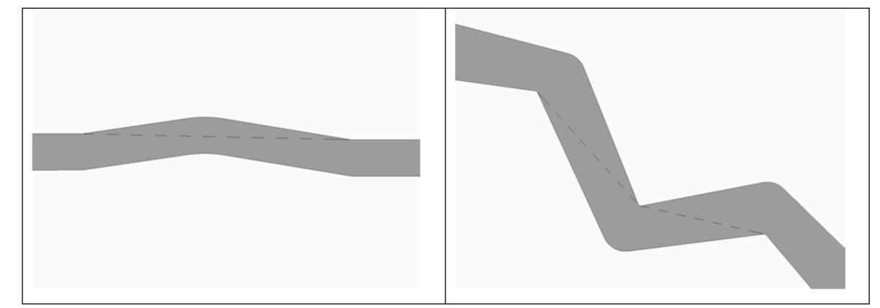
- در جاده ای با مدار باز ، اندازه گیری مسافت به صورت زیر انجام می شود .
- در وسط جاده زمانیکه تمام پهنای جاده می تواند مورد استفاده قرار بگیرد.
- در وسط میدان مسابقه زمانیکه تنها یک قسمت از پهنای جاده می تواند مورد استفاده قرار بگیرد.
- در تمامی میدان ها ، انحناها باید توسط حاشیه های معمولی یا علائم متحرک حاشیه گذاری شود این علائم باید کاملاً قابل رویت باشند . چنین علائمی هرگز نباید در میدان مسابقه قرار بگیردچون ممکن است اسکیت باز فکرکند که علامت خطر است .
- در طول مسابقات فقط داورها و اسکیت بازها اجازه دارند در پیست باقی بمانند . تنها نمایندگان و تیم پزشکی در صورت صدور اجازه از طرف سرداور می توانند وارد پیست شوند .

ماده 89 ) محوطه ایمنی
یک محوطه ایمنی باید در دو متری درون لبه داخلی پیست مسابقه ایجاد شود ، این منطقه باید فاقد هرگونه مانع باشد چون ممکن است اسکیت باز آن را علامت خطر در نظر بگیرد .

ماده90 ) مناسب بودن پیست مسابقه
هرگونه تصمیمی در مورد مناسب بودن مسیر مسابقه، قبل و بعد از شروع مسابقه، بر عهده سرداور است .

ماده 91 ) مسیر مسابقه
در مسابقاتی که در پیست یا جاده ای با مدار بسته برگزار می شود ، اسکیت باز ها به گونه ای می ایستند که دست چپشان به سمت لبه درونی جاده یا پیست قرار می گیرد مسیر مسابقه در جهت مخالف گردش ساعت خواهد بود .

ماده 92 ) خط شروع
- خط شروع باید با خط سفیدی به عرض 5 سانتی متر علامت گذاری شود و نباید در روی پیچ قرار بگیرد .
- برای m 200 و m 300 باید خط تیره هاییدر 60 سانتی متری خط شروع کشیده شوند .
- برای 500 متر ، خط شروع با 6 محل شروع با فاصله های از هم یکسان را مشخص می شود (اگر عرض خط 6متر باشد، این فاصله ها باید یک متر و اگر 5 متر باشد این فاصله ها باید 80 سانتی متر باشند. )

ماده 93 ) خط پایان
- خط پایان باید با خط سفیدی به عرض 5 سانتی متر علامت گذاری شود و نباید در روی پیچ باشد .
- خط پایان باید حداقل 60 متر بعد از مسیر مستقیم قرار گیرد.
- در مسابقات قهرمانی جهان پیست، مراجعه شود به ماده 118.
- در مسابقات باز جاده ای، مراجعه شود به ماده 124 .
ماده94 ) تجهیزات خط استارت و پایان
- فتوسل موجود در خط آغاز و پایان باید در ارتفاعی به اندازه 40 سانتی متر بالاتر از پیست مسابقه قرار بگیرند .
- در مواردی که مسابقه در شب برگزار می شود، خط پایان باید دارای روشنایی کافی باشد تا عکس برای تشخیص برنده مسابقه به راحتی گرفته شوند.
- هنگامیکه از ثبت کننده های الکترونیکی استفاده می شود باید، photo finish ( عکس های گرفته شده برای تشخیص برنده مسابقه زمانی که نتایج بسیار نزدیک به هم است ) باید برای حداقل 10 اسکیت باز اول برای رده بندی رسمی ارائه شود.
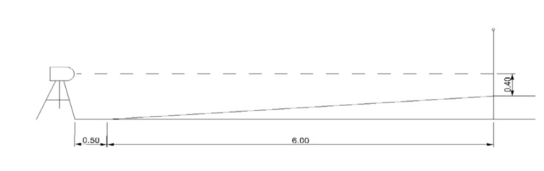

ماده 95 ) تجهیزات
تمامی تجهیزات زیر طوری باید در پیست مسابقه قرار گیرند که برای اسکیت باز هیچگونه خطری نداشته باشند. محوطه امنیتی باید رعایت شود ( ماده 89 )
- تجهیزات فتوسل photo finish و ویدئو اسکنر ها و سل های فتوالکتریک
- Lapscoring تابلوی امتیازی است که تعداد دورهای طی شده را نشان می دهد.
- یک زنگ یا هر وسیله دیگری که دورهای دقیق را مشخص کند. این وسیله در قسمت درونی لبه داخلی نزدیک Lapscorer قرار می گیرد .
ماده 96 ) ثبت کردن زمان ( نگه داری زمان)
- سه روش برای ثبت یا نگه داری زمان وجود دارد ، 2 نوع روش اتوماتیک و یک نوع دستی
- فرآیند نگه داری زمان، به صورت اتوماتیک برای عنوان قهرمانی جهان و بازیهای جهانی (wc و games world ) مورد استفاده قرار می گیرد .
- فرآیند نگهداری زمان به صورت دستی برای تمامی رقابت ها مورد استفاده قرار می گیرد . اگر نگهداری زمان به صورت اتوماتیک ترجیح داده شود ، روش دستی تنها در مواردی که سیستم نگهداری اتوماتیک از کار بیافتد مورد استفاده قرار می گیرد .
ماده 97 ) فرآیند نگهداری زمان به صورت دستی
- در این روش ساعت های الکترونیکی دیجیتال مورد استفاده قرار می گیرند. تمامی ساعت های استفاده شده باید ظرفیت سنجش و نمایش زمان را با دقت بسیار بالایی حداقل یک صدم ثانیه داشته باشند .
- برای تصمیم دقیق بودن زمان ثبت شده رعایت موارد زیر الزامی است :
- هیئت داورانی که زمان را ثبت می کنند شامل یک وقت نگه دار اصلی ( chief time keeper ) سه وقت نگه دار و یک جانشین است .
- هر یک از نگه دارندگان زمان باید از یک نوع کرنومتر استفاده کنند .
- وقت نگهدار ها در خط پایانی قرار می گیرند و لحظه ای که نور یا دود گلوله شلیک شده دیده می شود، ساعت هایشان با زدن دکمه شروع ، شروع به ثبت زمان می کنند .
- در پایان مسابقه زمان نگه دار اصلی زمان ثبت شده در ساعت ها را می خواند . اگر به هر دلیلی یک یا تعدادی از آن ها زمان را ثبت نکرده باشند ، زمان ثبت شده به وسیله جانشین انجام می شود .
- تحت نظارت وقت نگه دار اصلی مدت زمان هر یک از اسکیت بازها تعیین شده و به صورت زیر در پروتکل وقت نگه دار ثبت می شود :
- زمانی که دو تا از ساعت ها یک زمان مشترک را نشان می دهند اما ساعت سومی زمان متفاوتی را نشان می دهد ، نتیجه با توجه به زمانی که آن دو ساعت نشان می دهند ثبت می شود .
- اگر هر سه ساعت زمان متفاوتی را نشان دهند، میانگین متوسط سه زمان ثبت شده نتیجه نهایی خواهد بود . اگر یکی از زمان ها 5/0 ثانیه کمتر یا بیشتر باشد از این سه زمان حذف می شود و میانگین دو زمان باقیمانده معتبر خواهد بود .
- اگر تنها دو ساعت وقت نگه دار زمان را ثبت کنند ، بدترین زمان ثبت شده معتبر خواهد بود .
- در مسابقات جاده باز،برگزار کننده باید وسایل نقلیه مورد نیاز برای وقت نگه دار را فراهم کند،تا بتوانند از خط آغاز به خط پایان حرکت کند .
ماده 98 ) نگه داری زمان به روش اتوماتیک :
- واژه نگه داری زمان به روش اتوماتیک به معنای سیستم سنجش زمانی است که به صورت اتوماتیک به هنگام شلیک گلوله و یا عبور از خط نوری شروع به کار و تا رسیدن به خط پایان توسط هر اسیکت باز زمان را ثبت می کند.
- تکنولوژی یا روش های فنی متفاوتی می تواند برای نگهداری اتوماتیک زمان استفاده شوند :
- سیستم های الکترونیکی برپایۀ سنسورهای بینایی تنها در مسابقات رکوردگیری ( m 300 و 200 ) برای ثبت شروع حرکت اسکیت باز مورد استفاده قرار می گیرد . برای ثبت پایان، 2 دسته فتوسل در خط آغاز و پایان نصب می شوند. ( ماده 94)
- در سیستم هایی که برپایه پاسخگوهای خودکار کار می کنند، برای ثبت زمان عبور اسکیت باز از خط پایان از سیگنال های فرستنده که به اسکیت باز وصل شده است استفاده می شود .
- در سیستم های photo finish از عکس برای نشان دادن زمان پایان اسکیت باز استفاده می شود به طریقی که یک عکس معمولی و طبیعی حاوی مقیاس زمانی فوراً پس از پایان مسابقه تکثیر می شود.
- در رقابت های قهرمانی جهان ( wc ) زمان های حاصل از سیستم فتوسل و پاسخگوهای خودکار به صورت زنده در تابلوی امتیاز ها نمایش داده می شوند. اما اگر امتیازهای ثبت شده به وسیله سیستم های مختلف یکسان نباشد زمان و ترتیب ثبت شده برای اسکیت باز ها یا تیم ها از طریق photo finish به عنوان نتیجه نهایی پذیرفته می شود .
ماده 99 ) ثبت کننده های الکترونیکی*1
ثبت کننده های الکترونیکی باید به کفش اسکیت وصل شوند . برای رقابت های عنوان قهرمانی جهان برای هر اسکیت باز دو ثبت کننده الکترونیکی مورد استفاده قرار می گیرد و به کفش های اسکیت وصل می شود و باید توسط CIC مورد تائید قرار بگیرد .
*1 Trans pondersوسیله ای الکترونیکی که به هنگام عبور اسکیت بازان از خط پایان زمان را به طور خودکار ثبت می کند.
ماده 100 ) اعلام زمان
زمان به دست آمده توسط هراسکیت باز در رقابت های انفرادی باید سریعاً بعد از رسیدن به خط پایان اطلاع داده شود .

ماده 101) زمان رسمی
- زمانی که فتوسل ها یا پاسخ گرهای خودکار مورد استفاده قرار می گیرند، سیستم نگه داری زمان باید با شلیک گلوله فعال شود ( به جز رکود گیری انفرادی ) زمان رسمی ، زمان بین شلیک گلوله و عبور از خط پایان به وسیله اسکیت باز خواهد بود .
- زمان ها با امضای پروتکل نگه داری زمان به وسیله داور به رسمیت شناخته می شوند و مورد شک و تردیدقرار نمی گیرند .

ماده 102) ثبت ویدئویی
در رقابت های تحت کنترل CIC و یا موارد دیگر، استفاده از نوار ویدئویی برای ضبط تمامی مسابقات توصیه می شود که در آن صحت عملکرد ها و تخطی از قوانین ضبط می شود. نوارهای ویدئویی می توانند به عنوان مدارک پشتیبانی کننده توسط سرداور و کمیته انضباطی CIC مورد استفاده قرار بگیرند.

ماده 103) محل استقرار مربی ها
محل مشخص شده برای مربی ها باید در نزدیکی پیست مسابقه قرار گرفته باشد تا مربی به راحتی با اسکیت بازها در طول مسابقه گفت و گو کند . این محل در گوشه ای قبل از انتهای مسیر مستقیم و نزدیک به ناحیه امداد می باشد ( ماده 3/138)
قسمت دوم : اسکیت باز
ماده 104) لباس مسابقه
- لباس مسابقه به صورت زیر است :
a ) برای رقابت های بین المللی و مسابقات تمامی اسکیت بازهای یک کشور باید اونیفورم های یکسانی با آستین های کوتاه یا بلند و رنگ های ملی بپوشند.
b)نام کشور یا مخفف رسمی آن ( پیوست 3 ) باید به صورت آشکار در روی لباس مسابقه نوشته شود.
2) در رقابت های بین المللی با شرکت تیم های ملی تبلیغات آزاد می باشد . با این وجود این تبلیغات ها نباید مانع شناسایی آسان رنگ های رسمی تیم های ملی شود .
3) اسکیت باز ها باید لباس های مسابقه مربوط را بپوشند کسانی که به درستی آماده نشده باشند اجازه شروع رقابت را نخواهد داشت .
4) اسکیت بازها باید در مراسم اهدای مدال ها اسکیت ها و لباس های رسمی مسابقه را بر تن داشته باشند .
استفاده از کلاه و عینک ممنوع می باشد ( ماده 56 )
ماده 105 ) شناسایی قهرمان ها
قهرمان های جهان سال قبل می توانند در مسابقات سال جاری لباس های قهرمانی خود را بپوشند.

ماده 106) کلاه (ایمنی )
کلاه باید پوشش محکمی داشته باشد و دارای گواهی بین المللی باشد .
- در شروع مسابقه به صورت جمعی کلاه باید به شکل کاملاً صاف باشد و دارای بیرون زدگی و لبه نباشد .
- در مسابقه رکودگیری کلاه می تواند دارای برش یا لبه باشد .
- هر یک از اسکیت باز ها خودشان به تنهایی مسئولیت تجهیزات شخصی خود را بر عهده دارند که معیارهای امنیتی در آن رعایت شده باشد و این کار به منظور به دست آوردن حداکثر امنیت برای اسکیت باز صورت می گیرد .
- بر اساس دستورالعمل های تولید کننده ، کلاه ها باید به خوبی به سر بسته شوند .
- اسکیت بازی که قبل از پایان مسابقه کلاه خود را در بیاورد حذف خواهد شد.
ماده 107) کفش های اسکیت
- کفش هایی که دارای حداکثر شش چرخ در یک خط هستند و یا کفش هایی که دارای 2 جفت چرخ موازی با هممی توانند مورد استفاده قرار بگیرند. کفش ها نباید بیش از 50 سانتی متر طول داشته باشند. اسکیت ها باید محکم به کفش ها وصل شده باشند و پیچ ها نباید از چرخ ها بیرون زدهباشند . استفاده از ترمزها ممنوع است.
- حداکثر قطر چرخ ها نباید از 110 میلی متر بیشتر باشد .
ماده 108) شماره های مسابقه
اسکیتبازهابه وسیله سه شماره شناسایی می شوند.این شماره ها در هر دو طرف ران وبرروی پشت اسکیت باز نصبمی شوند. اگرشماره چهارمی مورداستفاده قرار بگیرددرروی کلاه ایمنینصب می شود.شماره ها باید به آسانی قابل رویت باشند .
در رقابت های عنوان قهرمانی جهان ( wc) نوشتن دو شماره دیگر در هر طرف کلاه اجباری است.
ماده 109) سایر تجهیزات
- استفاده از دستگاه کنترل ضربان قلب و ساعت های متشابه مجاز است.
- استفاده از رادیو و هندزفری ممنوع است .
- اسکیت کردن با گچ گرفتگی ، گچ گرفتگی مصنوعی یا هر گونه جسم سخت متصل به بدن ممنوع است .
قسمت سوم – پيست
ماده 110 ) تعريف پيست
پيست به عنوان يك مسير مسابقه در هواي آزاد يا مكان سرپوشيده تعريف مي شودكه از دو مسير مستقيم با طول و عرض يكسان و 2 انحناي متقارن كه داراي شعاع يكساني هستند، درست شده است.
پيست هاي مخصوص مسابقات بين المللي و wc بايد داراي اندازه هاي استانداردي باشند و توسط CIC تأييد شده باشند.(ماده118)
ماده 111 ) طول پيست
- طول پيست 200 با انحراف مجاز 2+/- سانتی متر است. طول پيست از لبه هاي دروني اندازه گيري مي شود.
- طول دومسير مستقيم بايد شامل 55 درصد (2 +/- سانتي متر ) طول كل پيست باشد.
طول انحنا بايد 45درصد (2 +/- سانتي متر ) طول كل پيست باشد.
ماده 112) عرض پيست
عرض پيست مسابقه بايد 6 متر (2 +/-سانتي متر ) باشد و از لبه هاي داخلي پيست تا حفاظ اندازه گيري مي شود.
ماده 113) نماي پيست
- براي نماي طولي مسير مستقيم، بايد 33 درصد از مسير كاملاً مسطح باشدكه نشانگر قسمت وسطي مسير مي باشد. تلرانس (حدقابل قبول خطا)% 5/0+/- بلامانع است.
براي نماي عرضي مسير مستقيم، قسمتمسطح بايد داراي حداكثرشيب 1 درصدي باشد كه از لبۀ بيروني تا لبۀ دروني ادامه دارد.

ماده 114) سطح پيست
سطح پيست مي تواند از هرماده ای ساخته شود ، موادي كه صاف و سطح همواري را ايجاد كنند و لغزنده نباشند بنابراين امنيت اسكيت بازها به خطر نمي افتد.
ماده 115) منطقه اسكيت ممنوع
درقسمت دروني پيست، منطقۀ اسكيت ممنوعي به اندازۀ50 سانتي متر بايد در كنار عرض 6 متري قرار بگيرد. ( 6مترکلاً عرض +50 سانتي متر) منطقۀ اسكيت ممنوع 50 سانتي متری بايد از خطوط راه غير لغزنده اي كه در عرض هر10سانتي متر حداقل 2 سانتی متر عرض و 2 میلی متر ارتفاع است درست شده باشد.
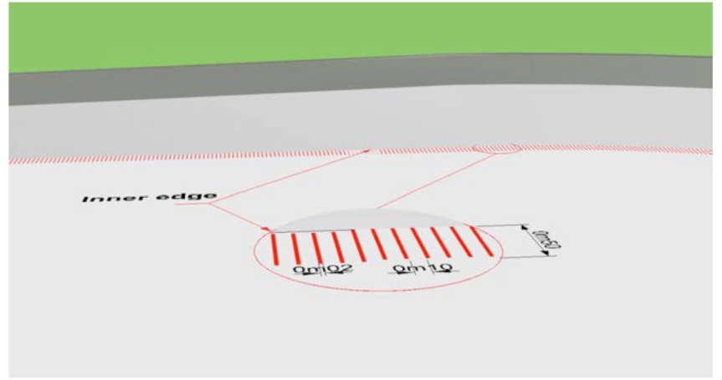
ماده 116) اقدامات امنيتي
- دورادور پيست بايد باپلي کربنات (در صورت امکان شفاف ) حصار كشي شده باشد و داراي 120 سانتي متر ارتفاع باشد.يك صفحۀ حفاظتي با ارتفاع 20 سانتي متري و عرض 3 سانتي متري به اندازه 2 سانتي متر بالاتر از سطح زمين نصب مي شود
- حصاركشي بايد طبق اقدامات امنيتي براي اسكيت بازصورت بگيرد، بنابراين نبايد داراي بيرون زدگي هاي خطرناكي به سمت درون پيست باشد .درها باید به سمت بيرون باز شوند. حصار بايد در مقابل افتادن گروهي از اسكيت بازها مقاومت داشته باشد .
- قوانين مربوط به منطقۀ امنيتي بايد طبق ماده 89 رعايت شود.

ماده 117) نقاشي و تبليغات در پيست
نقاشي و تبليغات در سطح پيست مسابقه ممنوع است. تنها خط آغازماده92، پايان ماده 93و منطقۀ امداد 3/138دريك پيست اسكيت مي توانند نقاشي شوند.
ماده 118) پيست اسكيت براي رقابت هاي عنوان قهرماني جهان (wc )
- پيست هاي مخصوص wc بايد در اندازه هاي استاندارد ساخته شوند و توسط CIC تأييد شوند.
-m 200طول
- m 6 عرض
- دو مسير مستقيم به طول84/57 متر
- دو لبۀ متقارن با شعاع داخلیm 42/13 و طول کل نصف محیط به اندازه m 16/42 از هر یک انحنا می یابند.
2) در قسمت دروني پيست، يك قسمت اسكيت ممنوع 50 سانتي متري وجود دارد كه با همان مواد سازندۀ پيست ساخته شده است و بايد در كنار عرض 6 متري قرار بگيرد.(6m+50cm) منطقۀ 50 سانتي متري اسكيت ممنوع بايد ازخطوط راه راه و غير لغزندهكه در هر 10 سانتي متربه صورت عرضي بيرون زده اند ساخته شود.اين خطوط داراي 2cm عرض و2mm ارتفاع هستند و مي توان از مواد راه راه ديگري كه همين كارایي را دارند استفاده كرد.

3 ) خط بايد 6 متر قبل از شروع انحنا قرار بگيرد و به وسيلۀ يك خط سفيد به عرض 5cm مشخص شود.
- براي بدست آوردن گواهي استاندارد از CIC پيست اسكيت بايد داراي انحراف مجاز 2cm+/- درطول و2mm +/- براي ارتفاع انحناء باشد.
- براي اطلاعات فني بيشتربه طرح استاندارد مراجعه كنيد. (www.rollersports.org )
ماده 119) گواهينامۀ پيست
CIC براي پيست استاندارد قبل از wcگواهي صادر مي كند.
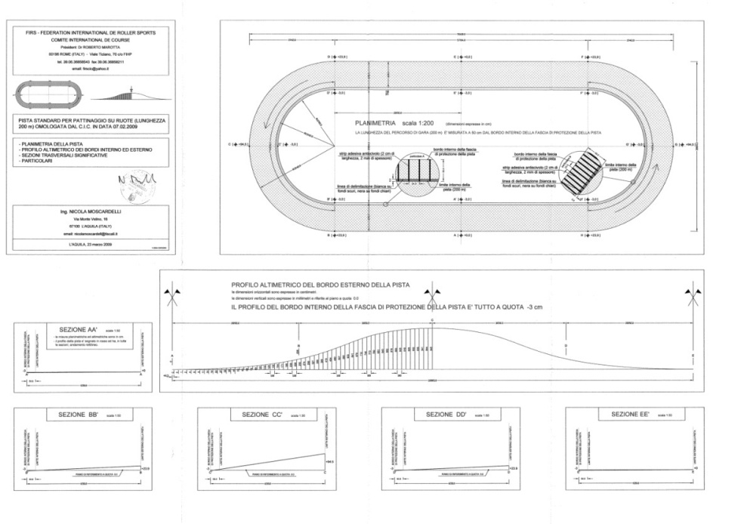

قسمت چهارم- جاده
ماده 120) ميدان مسابقۀ جاده اي
- جاده نمي تواند درهيچ نقطه اي از مسير كم تر از 8 متر عرض داشته باشد.
- سطح جاده بايد به اندازۀ كافي صاف و يكنواخت باشد بدون هيچ گونه گودي و ترك از قسمت دروني ميدان تا قسمت بيرون بيش از 5 درصد ميدان نمي تواند داراي انحنا باشد.
- ابزار ایمنی در نقاطي كه بوسيلۀ سرداور خطرناك اعلام شده اند باید نصب شوند.
ماده 121) جادۀ دايره اي شكل مسابقه ای بسته
- جاده اي با مدار بسته و دايره اي شكلبه ميدان مسابقه اي گفته مي شود كه شامل يك مسير گرد نامتقارن وبسته اي است كه اسكيت باز براي پوشش دادن مسافت مشخص شده براي مسابقه بايد بيش از يك بار آن مسير را طي كند.
- چنين پيست هايي نبايد طولي كم تر از 400 متر و بيش تر از 600 متر داشته باشند.
- براي مسابقات ماراتن (m195/42 ) اين پيست ها نبايد كم تر ازkm3 باشند.

ماده 122) جادۀ باز
- زماني به ميدان مسابقه باز گفته مي شود كه اسكيت باز مجبور نباشد براي كامل كردن مسافت مسابقه چند بار ميدان را دور كامل بزند.
- در ميدان هاي مسابقه كه به صورت جادۀ باز هستند ميزان شيب نبايد بيش تر از 5درصد باشدحتی در موارداستثنا براي اين قانون هرگز از 25 درصد براي كل پيست نباید بیشتر باشد.
- در جاده هاي باز، زماني كه جاده داراي چاله يا حفره هايي باشد بايد با مواد كاملاً مناسب پوشانده شود تا خطري اسكيت باز را تهديد نكند. اگر ناهمواري هاي جاده قابل تعمير نباشد بايد با رنگ سفيد مشخص شوند.
- اگر در مسابقه اي مسافت بيش از 20كيلومتر باشد بايد يك محل رفع خستگي در اواسط مسير فراهم شود .
ماده 123) تجهيزات خط پايان
- لبه هاي بيروني بايد توسط تجهيزات مناسبي مرزبندي شوند تا اسكيت باز از محل قرارگيري تماشاگران جدا شود. اين امر بايد به صورت زير به كار برده شود:
- 150 متر قبل و 100 متر بعد از خط پايان همراه با موانع
- 300 الي 150 متر قبل از خط پايان با بند يا نوارهاي رنگي
- اگر به ساير افراداجازۀ حضور در قسمت داخلي مسير داده شود مي توان در قسمت لبۀ دروني نيز اين كار را انجام داد.
ماده 124) خط پايان جاده هاي باز :
- عبارت FINISH LINE (خط پايان ) كه بر روي يك پارچۀ نوشته شده است برروي خط پايان نصب شود. اگر خطوط پايان قبلي نيز وجود داشته باشد بايد برروي زمين نوشته شود.
- علامتي كه نشان دهندۀ 500 متر آخر مسير است.
- آرايش توصيف شده در ماده 123 بايد در لبه هاي داخلي و خارجي اعمال شود.
- براي رقابت هاي قهرماني اسكيت ماراتن، بايد اخطارهاي كافي كه نزديكي خط پايان را گزارش مي دهند وجود داشته باشد.( km1، m 500 ، و محل رسیدن)

ماده 125) روش اسكيت كردن
در شروع جمعي مسابقه در جادۀ باز ، اسكيت بازها بايد در دست راست حرکتکنند و در هيچ شرايطي در وسط جاده قرار نگيرند.به علاوه ، اسكيت بازها بايد دقیقا دستورالعمل هاي برگزارکنندگان را رعايت كنند.

قسمت پنجم – مسافت ها و نوع مسابقات
ماده 126 ) مسافت هاي رسمي مسابقات
براي مسابقات در پيست و جاده مسافت هاي رسمي به اين صورت هستند:
200/300/500/1000 /3000/5000/10000/15000/20000 متر
مسابقات ماراتن ( km195/42) تنها در روي جاده برگزار مي شود.

ماده 127 ) نوع مسابقه
4 نوع مسابقه وجود دارد : ركورد گيري (time trial) ، مسابقۀ (sprint ToURNAMENT)، مسابقۀ تعقيبي با زمان گيري (PURSUIT) و( Mass START ) (شروع گروهی)
 | Individual Race | Team Race
Time trial race مسابقه رکورد گیری | 200 m  300 m | Team time trialماده تیمی
Sprint tournament تورنومنت | 500 m  1 000m
Pursuit تعقیبی | Individual | Team pursuitمسابقه تعقیبی گروهی
Mass start race شروع گروهی | Eliminationحذفی  Point to point امتیازی  Elimination- point حذفی - امتیازی  Endurance | Relays امدادی

ماده 128) مسافت هاي رسمي براي WC
به ماده 61 مراجعه شود.
ماده 129) ركوردگيري انفرادي
به مسابقاتي گفته مي شود كه براساس زمان در جاده یا پيست انجام شود. در چنين رقابت هايي تعداد مشخصي اسكيت باز وجود دارد كه مسافتي را در حالي كه زمان شان به وسيلۀ وقت نگه دار گرفته مي شود، طي مي كنند .(نگه داري زمان به روش دستي يا الكترونيكي ماده 98، 97، 96) زمان پاياني آنها و رتبه شان را مشخص مي كند.
ماده130) ركوردگيري تيمي
- مسابقاتي كه براساس زمان انجام مي شوند ميتوانند در پيست يا جاده برگزار شوند. تيم هايي متشكل از سه اسكيت باز مسافتي را طي مي كنند و اين درحالي صورت مي گيرد كه زمان طي مسافت به وسيلۀ وقت نگه دارثبت مي شود.
- در هر نوبت تنها اسكيت بازهای يك تيم مي توانند در يك پيست يا جاده مسابقه دهند.
- زمان وقتي ثبت مي شود كه اسكيت باز دوم از خط پايان عبور كند.
ماده 131) مسابقۀ سرعت
- مسابقۀ سرعت معمولاً در مسافت هاي كوتاه برگزار مي شود و داراي تعداد مراحل مشخصي براي رسيدن به فينالمي باشد.
- سرداور بايد بر ا ساس تعداد اسكيت بازها وعرض پيست مسابقه،تعداد مراحل و سیستم رده بندی را سازماندهي كند.
- براي تمامي دورها و دور فينال، اسکیت بازان فراخوانده می شوند و محل قرار گرفتن خود را بر روی خط شروع با توجه به ماده 143 انتخاب می کنند.
- اسکیت باز هایی که برای مراحل بعدی واجد شرایط نیستند بر اساس ماده 156 رده بندی می شوند.

ماده132 ) قوانين عمومي براي مسابقه 500 متر سرعت:
500 متريك نوع مسابقۀ سرعت است . در هر مسابقۀ مقدماتي انتخابي تنها نفر اول و دوم به دور بعدي راه پيدا مي كنند.
مسابقۀ فينال به وسيله 4 اسكيت باز برگزار مي شود.

- جدول تركيب دورها و رده بندی
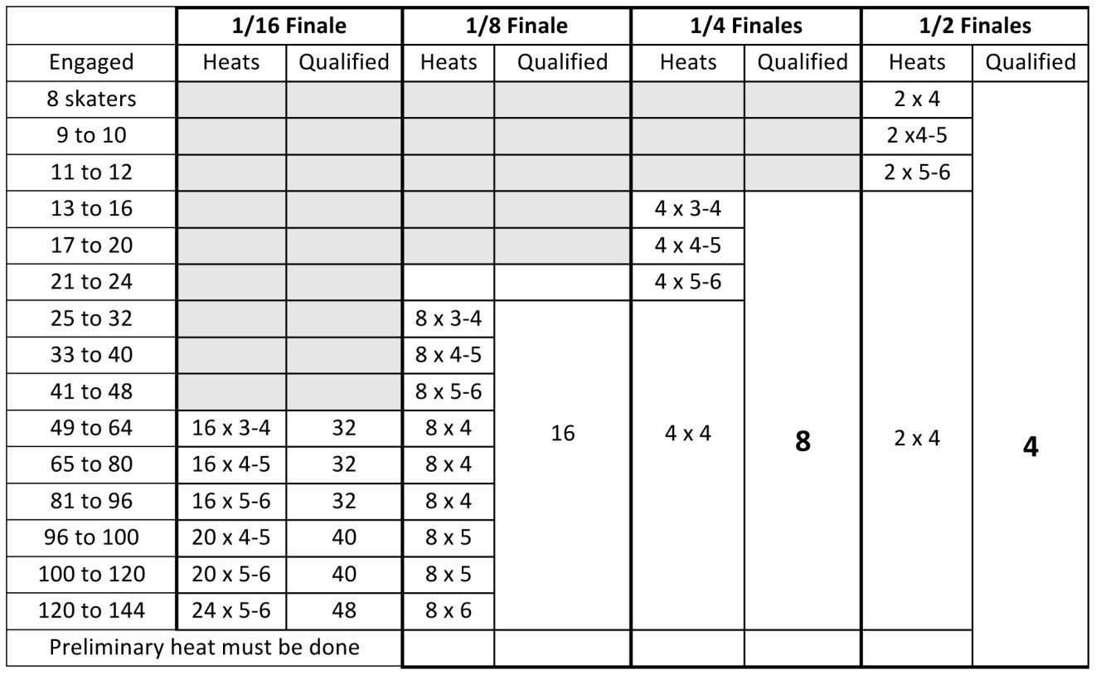
- نوبت ساير دورها
تركيب مسابقات مقدماتي برا ساس دورهاي قبلي و با استفاده از سيستم SerpenTine (مارپیچ) مشخص مي شود.
- برندۀ مسابقۀ مقدماتي از مسابقۀ مقدماتي 1 تا مسابقۀ مقدماتي 8 WH1 TO WH8
- نفر دوم مسابقۀ مقدماتي از مسابقۀ مقدماتي 1 تا مسابقۀ مقدماتي 8 SH1 TO SH8

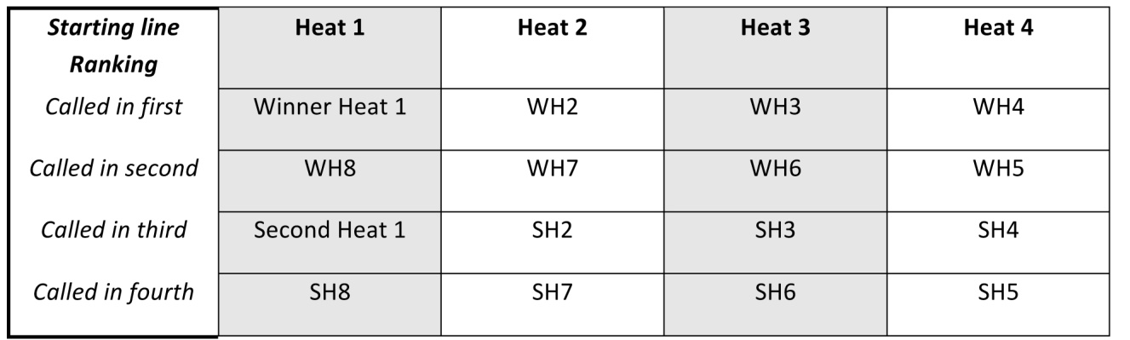

ماده 133) قوانين عمومي براي مسابقۀ سرعت 1000 متر
يك نوع مسابقۀ سرعتي است كه حداقل داراي سه دور مي باشد .تنها برندۀ متحدالشکلی مستقيماً به دور بعدي راه خواهد يافت . ساير اسكيت بازها بر اساس بهترین زمان به دست آمده در مسابقۀ مقدماتي ، شرايط صعود به دور بعدي را پيدا مي كنند و فینال، با برندگان مسابقه نیمه نهایی و بهترین زمان های بدست آمده توسط بازندگان در مجموع هشت اسکیت باز اجرا می شود.

- جدول تركيب دور اول و رده بندی
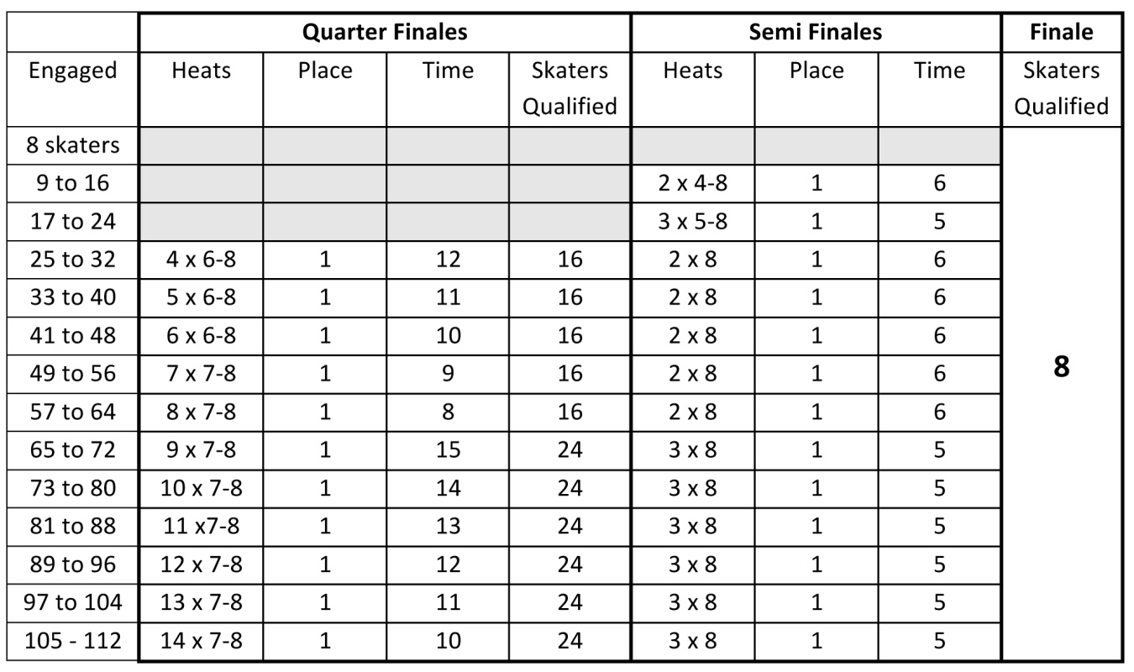
- مسابقه هاي مقدماتي ساير دورها
تركيب مسابقات براساس نتايج دوره هاي قبلي و با استفاده از همان سيستم ser pentine ( مارپیچ) مشخص مي شود.
- رده بندي براساس بهترين زمان بدست آمده توسط برندگان ( winner TIME) WT1,WT2,…
- رده بند ي براساس زمان قابل قبول(Qualified Time) QT1, QT2,…
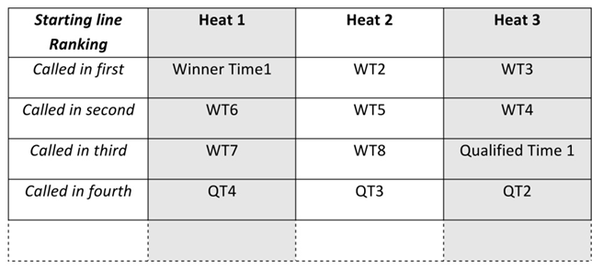

ماده 134) مسابقۀ شروع دسته جمعي (Mass start distance race)
چنين مسابقاتي هم مي توانند در پيست و هم در جاده برگزار شوند. در اين مسابقات تعداد نامحدودي از اسكيت باز هامي توانند به طور هم زمان در مسابقه شركت كنند. هنگامي كه تعداد اسكيت بازهاي ثبت نام كننده نسبت به اندازۀ پيست يا جاده بيشتر باشد، يك مسابقۀ مقدماتي قبل از مسابقۀ فينال برگزار مي شود.

ماده 135) مسابقات حذفي
اين رقابت با حذف مستقيم يك يا تعدادي از اسكیت بازها در يك يا چند نقطۀ ثابت پيست انجام مي شود.
سرداور قبل از شروع رقابت قوانين حذفي را اعلام مي كند.
- اگر در يك مسابقه دو حريف بسيار به هم نزديك باشندبا عبور اسكيت بازپیشرو از خط پايان، زنگ به صدا درمي آيد.
- تعيين اين كه چه كسي آخرين اسكيت باز است به نوك آخرين اسكيتي بستگی دارد كه از خط پايان عبورمي كند (ماده 155)
- زماني كه يك اسكيت باز رقابت مقدماتي يا فينال را به دليل زمین خوردن یا خستگي ترك مي كند، اين كناره گيري به عنوان حذف تلقي مي شود.
- اگر در طول مسابقۀ حذفي يك اسكيت باز قوانين را رعايت نكند، سرداور او را حذف مي كند و اسكيت بازبعدي را كه خط پايان را رد كرده است جانشين او مي كند.
- در موارد زمین خوردگی دسته جمعي اسکیت بازان، با كناره گيري گروهي از اسكيت بازها، حذف در طول بعضي ازدورهامتوقف مي شود و سخنگوي رسمي اعلام مي كند كه حذف ازكدام دور دوباره شروع خواهد شد.
- اسكيت باز حذف شده توسط سخنگوي رسمي اعلام خواهد شد.شماره و مليت اسكيت باز نيز به دو زبان انگليسي(اول) و اسپانيایي (دوم) اعلام خواهد شد.
- در روي خطي كه در مقابل خط پايان قرار دارد يك داور شمارۀ اسكيت باز حذف شده را روي يك صفحۀ الكترونيكي يا دستي نشان مي دهد.
- اگر پس از سومين اطلاعيه اسكيت باز پيست را ترك نكند، وي از مسابقه محروم خواهد شد.
ماده 136) مسابقۀ امتیازی (point To point)
در اين رقابت ها هر يك از اسكيت باز ها پس از عبور از يك نقطۀ خاص پيست يك امتياز كسب مي كنند. پس از پايان دور آخر برنده کسی است که بيشترين امتياز را كسب مي کند . اسكيت بازانی كه در مجموع بيشترین امتياز را كسب كرده باشند برنده خواهند شد.
- يك دور پیش از مسابقۀ سرعت چناچه اسكيت باز پیشرو از خط پايان عبور كند زنگ به صدا در خواهد آمد.
- اگر به عقيدۀ سرداور از اسكیت بازها در هر نقطه اي اشتباهي سر بزند، سرداور ترتيب رسيدن و تعيين امتيازها را تغيير مي دهد.
- گوينده به طور غير رسمي شمارۀ اسكيت بازهايي را كه در هر مسابقۀ سرعت امتياز كسب كرده اند را اعلام مي كند. رده بندي رسمي تنها پس از بررسي ويدئو ، اسكنرها و تصاوير مربوط به خط پايان (Photo finish) اعلام مي شود .
- اگر اسكيت بازي مسابقه را تمام نكند، تمام امتيازهاي به دست آمده از آن مسابقه را از دست خواهد داد.
- اگر در ميان امتيازات دو يا چند اسكيت باز اختلاف وجود داشته باشد، تعيين اين كه كدام اسكيت باز در آخرين مرحله به عنوان نفر اول از خط پايان عبور كرده است تصميم نهايي را مشخص خواهد كرد.
ماده 137) مسابقۀ حذفي- امتيازی
اين رقابت تركيبي از مسابقات حذفي و امتيازي است و عبارت است از حذف آخرين اسكيت باز يا اسكيت بازها ودادن امتياز به دو اسكيت باز اول در دورهای خاص است. برندۀ اين مسابقه اسكيت بازي خواهد بود كه تمام مسافت پيست را طي كرده و بيشترين امتياز را كسب كرده است.
- براي مسابقات حذفي مواد 155و135 را ببينيد.
- براي مسابقات امتيازي مواد155و136 را ببينيد.
- به صدا در آمدن زنگ نشانگر آن است كه از مرحله (دور ) بعدي مسابقۀ سرعت براي كسب امتياز شروع مي شود . مسابقه با مرحلۀ سرعت براي كسب امتياز شروع مي شود و مرحلۀ بعدي دور حذفي خواهدبود.
- اسكيت بازي كه حذف شود تمام امتياز هاي به دست آمده تا آن لحظه را از دست خواهد داد.
ماده138) مسابقۀ امدادي یا (Relay)
- ساختار تيم :
- اسكيت بازهاي يك تيم بايد لباس هاي یکدست مسابقه را بپوشند. در صورتي كه لباس هاي دو تيم شبيه هم باشد سرداور مي تواند دستور دهد تا يكي از تيم ها لباس خودرا تغيير دهند. (به صورت قرعه كشي)
- تيم ها بايد متشكل از سه اسكيت باز باشند.
- اگر يكي از اسكيت بازها يك عمل ناشايست انجام دهد کل تیم حذف می شود.
- هريك از تيم ها آزادانه تصميم مي گيرند بعداز چند مرحله از نفر امدادی کمک بگیرند.
- مسابقه امدادي
- استفاده از یار امدادی زماني تكميل خواهد شد كه اسكيت بازي كه در حال رسيدن است با دو دست خود به پشت اسکیت باز شروع کننده بزند.
- در مسابقات امدادي، لمس كردن و كشيدن قابل قبول نيست و برابر است با حذف از تيم .
- آخرين امدادی قبل از شروع دور آخر تعیین می شود.
- سر داور توضيحات لازم را در مورد چگونگي بازگشت اسكيت بازهاي امداد رساني شده و اينكه از كدام مسير استفاده كنند را مي دهد و بازگشت آن ها بايد به گونه اي باشد كه در پيشرفت مسابقه اختلال ايجاد نكند.
- منطقۀ امداد رساني
- منطقۀ امداد رساني در مسير مستقيم که خط پایان را نیز در بر می گیرد قراردارد ويك قسمت نيز براي انتظار اسكيت باز امداد رساننده (relaying skater) تعيين شده است .منطقۀ امداد مي تواند جلوتر از خط پایان و به طول خط مستقیم ادامه داشته باشد.
- در پيست، منطقۀ امداد از وسط گوشه شروع مي شود و در پايان مسير مستقيم كه به خط پايان منتهي مي شود به اتمام مي رسد.
- خطي كه نشانگر منطقۀ امداد است بايد به رنگ سفيد مشخص شود(2 سانتي متر )
- امداد رساني بايد در منطقۀ مشخص شده انجام شوددر غير اين صورت تيم حذف خواهد شد.
- در صورتي كه اسكيت بازي وارد منطقۀ امداد شود ولي به وسيلۀ هم تيمي هاي خود امدادرساني نشود تيم حذف خواهد شد.
- زماني اسكيت باز كاملاً در منطقۀ امداد قرارمي گيرد كه آخرين قسمت كفش اسكيت دومش كاملاً از خطي كه نشانگر شروع منطقۀ امداد است عبور كرده باشد.
- زماني اسكيت باز كاملاً از منطقۀ امداد خارج مي شود كه قسمت اول، اولين كفش اسكيتش از خطي كه نشانه گر پايان منطقۀ امداد است عبور كرده باشد.
ماده 139) مسابقۀ استقامت
چنين مسابقاتي مي توانند در پيست يا جاده برگزار شوند . در آن مسابقات محدودۀ زماني مشخصي وجود دارد و اسكيت بازان به ترتيب زماني كه دراين محدودۀ زماني كسب كرده اند رده بندي مي شوندهمچنین اینکه کل پیست را طی کرده باشند نیز مد نظر قرار می گیرد.

ماده 140) مسابقۀ تعقيبي (بازمانگيري)
اين رقابت مي تواند در پيست يا جادۀ دايره اي شكل كه انتهای آن بسته است به صورت مسابقات دور مقدماتي برگزار شود .در اين مسابقات 2 تيم يا 2 اسكيت باز رقابت خودرا از،دو نقطه كه داراي مسافت های يكساني هستند و در فاصله هاي يكساني قرار گرفته اند،آغاز مي كنند.زماني كه يك اسكيت باز يا يك تيم از رقيب خود جلو بزند مسابقۀ دور مقدماتي به پايان مي رسد. تيم ها بايد متشكل از سه ياچهار اسكيت باز باشند.به محضی که مسابقات تعقیبی توسط تیم ها برگزار شد، اسکیت باز دومی از آخر کسی است که رده بندی یا حذفی را مشخص می کند.
ماده 141 ) مسابقات مرحله اي
- مسابقات مرحله اي فقط می توانند درجادۀ معمولي برگزار شوند. اين مسابقات تركيبي ازمسافت متوسط، مسافت طولانی و ركورد گيري است كه با قوانين خاصي تركيب شده اند. رده بندي نهايي با جمع كردن زمان هاي متفاوت وامتيازات كسب شده به وسيلۀ اسكيت بازپس ازطي كل مسافت صورت مي گيردكه به آن« مسابقۀ مرحله اي» گفته مي شود.
- براي هر يك از مراحل مقداري امتياز يا وقت اضافي به عنوان پاداش ( bonus) داده مي شود كه اين امر بر اساس جايگاه اسكيت باز يا اسكيت باز هاصورت مي گيرد و باید در برنامه ذكر شود .
- اگر چند اسكيت باز نتايج يكساني را كسب كنند، ردۀ بندي نهايي از طريق بهترين نتيجۀ كسب شده در هر مرحله تعيين مي شود.
- رقابت مي تواند در يك روز يا چند روز پياپي برگزار شودكه بستگي به تعداد و طول مراحل دارد.
چند روز براي استراحت نيز مي تواند در اين برنامه گنجانده شود.

قسمت ششم : مسابقه ( The race)
ماده 142) محل فراخواني ( callArea of )
- اسكيت بازها بايد 15 دقيقه قبل از شروع رقابت يا هنگامي كه به وسيلۀ گويندۀ رسمي صدا زده مي شود، در محل فراخواني حاضر شوند.
- اسكيت باز ها بايد با تجهيزات كامل و شماره مسابقات كه برروی لباس ها به درستي در محل خود درج شده اند، حضور پيدا كنند.
- داور بايد حضور اسكیت باز را كنترل كرده و محل قرار گيري او را در خط آغاز تاييد كند. او بايد از تطابق تجهيزات مسابقه و شمارۀ مسابقه اطمينان يابد.
ماده 143) ترتيب قرار گيري در خط شروع
صف بندي درخط شروع به عوامل زير بستگي دارد:
- قرعه كشي توسط کشور در ديدار مقدماتي و يا قرعه كشي به وسيله داور در صورت عدم تشکیل ديدار مقدماتي
- درفينال 300متر ركوردگيري انفرادي، نحوۀ قرارگيري به صورت وارونه است ، از بدترين زمان كسب شده تا بهترين زمان (ماده 205)
- نتيجۀ دورها
در مسابقات سرعت مقدماتي براساس نتايج دورهاي قبلي مشخص مي شود..برندۀ دور قبلي نفر اول دور مقدماتي است و جايگاه اول را در خط شروع خواهد داشت.
- نتيجۀ دور مقدماتي تعيين رده بندی (Qualification heats)
بعد از گذشت اين دوره، اسكيت باز اول جايگاه اول ، اسكيت باز دوم جايگاه دوم و.... را در خط شروع خواهند داشت.

ماده 144) ترتيب شروع
- در مسابقۀ سرعت (1000mو500m) نام اسكيت باز ها يك به يك توسط داور شروع كنندۀ مسابقه و بر اساس رده بندي برايخط شروع ، خوانده مي شود(ماده 143) اسكيت باز يك محل خالي را در خط شروع انتخاب مي كند كه انتخاب قطعي تلقي مي شود.
- در مسابقاتي كه در فاصله هاي طولاني برگزار مي شود هر يك از اسكيت بازها به ترتيبي كه داور شروع كننده تعيين كرده است نامشان خوانده مي شود(ماده 143) و اسكيت بازها پشت سرهم از لبۀ دروني تا لبۀ بیرونی میدان شروع به ايستادنمي كنند تالبۀ بيروني ميدان.
تعداد رديف ها به وسيلۀ داور و براساس عرض پيست مسابقه تعيين مي شود و براي هر يك از اسكيت بازها فاصلۀ 0/50m
بايد در نظر گرفته شود .
- اگر نام يك اسكيت باز دوبار متوالي و با فاصلۀ 1 دقيقه خوانده شود و اسكيت باز جواب ندهد نام او از لیست رده بندي حذف خواهد شد و علامت (DNC) DO NOT START براي او نوشته مي شود.(مراجعه شود به ماده 3/9)
ماده 145) شرايط شروع در مسابقات ركوردگيري
- حداقل بايد يكي از كفش هاي اسكيت باز در ميان دو خط باشد(60cm) اولين حركت اسكيت باز بايد در جهت شروع مسابقه باشد.
- هردوي كفش اسكيت باز يا قسمتي از آن ها بايد سطح زمين را لمس كند.چرخ هاي كفش نبايد حركت كند اما نوسان بدن اسكيت باز ايرادي ندارد.
- آغازگر بايد اجازۀ حركت را به اسكيت باز بدهد. اسكيت باز 15 ثانيه وقت دارد مسابقه را آغاز كند در غيراين صورت خطا در شروع اعلام شده و اسكيت باز يك اخطار دريافت مي كند.
- زماني كه اسكيت بازي نكته دوم (2) ازاین ماده را رعايت نكند و اسكيت خودرا قبل از شروع مسابقه حركت دهد خطا در شروع اعلام شده و اسكيت باز يك اخطار دريافت مي كند و با دستور داور شروع مسابقه تكرار مي شود.
- اگر داور آغاز گر متوجه نقص در عملكرد نگه دارندۀ زمان اتوماتيك يكي از اسكيت بازها در طول مسابقه شود اسكيت باز بايد مسابقه را از نو در موقعیت آخری شروع كند. در هر مورد، حداقل 10 دقيقه زمان استراحت اعلام مي شود .
- در مسابقات ركوردگيري تيمي هرسه اسكيت باز با هم مسابقه را شروع مي كنند و آغاز گر قبل از شليك گلوله مي گويدattentionسپس گلوله را شليك مي كند.
ماده 146) شرايط شروع در مسابقات سرعت ( 1000m,500m)
- پس از اينكه تمامي اسكيت بازها نامشان خوانده شد باشنيدن In position( سرجای خود) توسط داور آغاز گر در محل هاي خود جاگيري مي كنند. پس از يك وقفه كوتاه، داور گلوله را شليك مي كند.
- اگر يكي از اسكيت بازها به دليل داشتن مشكلي پس از شنيدن In position نتوانست به محل قرارگيري خود برود، او اين اجازه را دارد كه با بلند كردن دست خود مشكل را به داور اعلام كند. هر يك از اسكيت بازها تنها يك بار اجازۀ چنين كاري را دارند . در اين صورت، داور آغازگر فرآيند آغاز مسابقه را متوقف مي كند سپس از اسكيت باز ها مي خواهد كه محل شروع مسابقه را ترك كنند و سپس فرآيند شروع مسابقه از سر گرفته مي شود.
- زماني كه يك نقص جدي وجود داشته باشد و از نظر داور آغازگر و سرداور درنتايج مسابقات تأثيربگذارد به دستور داور شروع مسابقه دوباره تكرار مي شود . ( در دورهای نیمه نهایی و نهایی)

ماده 147) شرایط شروع مسابقه در شروع دسته جمعی ( Mass start)
- زمانی که تمامی اسکیت بازها با فاصلۀ 50 سانتی متری ازهم پشت خط شروع ایستادند،آغاز مسابقه با نشان دادن علامت شروع اعلام می شود .
- صف اسکیت بازها باید تقریباً 50 سانتی متراز هم فاصله داشته باشد.اسکیت بازها باید پشت خط شروع بایستند.آغازگر شروع مسابقه را در 2 مرحله اعلام می کند: attention و سپس گلوله راشلیک می کند.
- زمانی که افتادن یکی از اسکیت بازها باعث افتادن اسکیت بازهای دیگری در فاصله 200متری از خط شروع شود به دستور داور مسابقه دوباره شروع می شود.

ماده 148) خطا در شروع (false start)
- خطا در شروع زمانی اتفاق می افتد که اسکیت باز قبل از شلیک گلوله مسابقه را شروع کند.شروع مسابقه باطل شده و اسکیت باز برای خطا در شروع اخطار دریافت می کند.
- هر اسکیت باز تنها یک بار اجازۀ چنین خطایی را دارد. در صورت تکرار این خطا، اسکیت باز حذف می شود.
- اگر یک اسکیت باز سبب خطا در شروع شود و سایر اسکیت بازها ازاو پیروی کنند تنها اسکیت بازی که خطا را شروع کرده اخطار دریافت می کند.
- در هررقابتی ، در صورت خطا در شروع، داور از اسکیت بازها می خواهد که به خط شروع باز گردند (با یک یا دو گلوله یا سوت ) اسکیت بازها دوباره در محل خود قرار می گیرند و مسابقه را دوباره شروع می کنند.

ماده 149) بی اثر سازی / خنثی سازی مسابقه (Neutralisation of The race)
زمانی که وجود مشکلاتی در پیست مسابقه باعث به وجود آمدن گرفتاری برای اسکیت بازها شود مانند افتادن یک اسکیت باز یا گروهی از آن ها و یا جراحت جزئی یک اسکیت باز، سرداور می تواند مسابقه را خنثی کند. خنثی سازی به وسیلۀ علامت هایی به اسکیت بازها نشان داده می شود:
- تمامی داورهای مسابقه به اندازۀ یک متر از لبۀ داخلی پیست به قسمت درونی حرکت می کنند .در این موقع، اسکیت بازها سرعت خودرا کم کرده و به صورت گروهی حرکت می کنند.این باعث می شود که اسکیت بازهایی که عقب مانده اند به گروه بپیوندند.
- امتیاز آن دور خنثی نمی شوداما در مورد مسابقات حذفی یا امتیازی (point To point)، حذف کردن اسکیت باز یاتعیین امتیاز خنثی می شود و گویندۀ رسمی نیز آن را با عبارت هایی مثل NO Elimination یا NO POINTS اعلام می کند.
- داورها باید وارد پیست مسابقه شده واز اسکیت باز زخمی محافظت کنندو یا منطقه نامناسب را علامتگذاری کنند.
- مسابقه زمانی دوباره شروع می شود که داور از هیئت داوران درخواست کند که به بیرون از پیست باز گردند.
- در صورتی که اسکیت بازها زمین بخورند(بیافتند) ونتوانند مسابقه را دوباره شروع کنند، مسابقه کلاً خنثی می شود.
- در 1000متر آخر خنثی کردن امکان پذیر نیست.

ماده 150) توقف بازی
داورقضاوت کننده در موارد زیر می تواند مسابقه را متوقف کند.
- زمانی که شرایط آب وهوایی و یا وضعیت زمین مانع از اجرای عادی مسابقه شود،سرداور می تواند مسابقه را تازمان معین شده متوقف کند.
- افتادن یک گروه از اسکیت بازهای مهم
- جراحت جدی یکی از اسکیت بازهایی که نیاز به مداخلۀ کمک های اولیه یا نهایتاً بیرون آوردن اسکیت باز دارد.
- زمانی که مسابقۀ قطع شده دوباره شروع می شود، تنها اسکیت بازهایی که در زمان توقف مسابقه در پیست حضور داشتند به مسابقه ادامه می دهند.
- اگر یک مسابقه رکورد گیری (تیم یا انفرادی ) که در مرحلۀ فینال است متوقف شود تمامی اسکیت بازهای واجد شرایط و ثبت نام کرده دوباره مسابقه خواهند داد.

ماده 151) از سر گیری مسابقه
- زمانی که به دلایل ارائه شده در قسمت 150 مسابقه متوقف شود،سرداور مسئولیت دارد که در مورد برنامۀ رسمی تصمیم گیری کند وآن را به اطلاع اسکیت بازها و کشور برگزارکننده برساند .
- در مسابقات World cham pionship ( عنوان قهرمانی جهان )، تصمیم گیری واطلاع رسانی به اسکیت بازها ، هیئت داوران و کشور برگزار کننده برعهدۀ cic است.

ماده 152 ابطال مسابقات (کنسل کردن مسابقات)
- ابطال یک مسابقه با مسئولیت سر داور و رضایت کشور برگزار کننده صورت می گیرد.
- در مسابقات wc، ابطال یک مسابقه توسط cic تعیین می شود .( ماده 62)
ماده 153) زنگ
تحت سرپرستی داور امتیاز دهندۀ دور (ماده 171) زنگ به صدا در می آید.
آخرین مرحله هر مسابقه (به جز رکوردگیری انفرادی 200,300m)
زنگ تنها برای اولین اسکیت باز به صدا در می آید . زمانی که اسکیت بازشروع می کند زنگ به صدا در می آید و این کار برای نفرات اول هر گروه تکرار می شود.
در مسابقات حذفی صدای زنگ دور بعدی مسابقه را اعلام می کند .(ماده 1/135)
در مسابقات امتیازی صدای زنگ امتیازات بعدی تعیین شده را اعلام می کند.
در مسابقات امتیازی و حذفی، صدای زنگ تنها برای امتیازها به صدا درمی آید نه مرحلۀ حذفی
ماده 154) امتیازدهنده دورها:
- تعداد مراحل طی شده را نشان می دهد.
- زمانی که اولین اسکیت باز در نزدیکی خط پایان است، (100متر مانده به خط پایان ) شمارۀ مرحله عوض می شود.
ماده 155) قضاوت در خط پایان دررقابت های مختلف.
- در مسابقات شروع دسته جمعی (حذفی، امتیازی، امدادی ،...) مقدماتی تعیین رده بندی، رکوردگیری تیمی و انفرادی وضعیت رده بندی اسکیت بازها بر اساس زمانی تعیین می شود که نوک اسکیت ازخط پایان عبور کند.
- در خط پایان ، کفش اسکیت پیشرو باید روی زمین باشد، اگر اسکیت اول درتماس با سطح زمین نباشد،نوک اصلی اسکیت دوم تعیین کنندۀ ترتیب خواهدبود.
- با افتادن اسکیت باز درخط پایان، در صورتی که هنگام عبور از خط پایان هیچکدام از اسکیت ها روی زمین نباشد اولین قسمت از اولین اسکیت ترتیب قرار گیری را مشخص می کند.
- در مسابقۀ حذفی، حذف براساس عبور آخرین قسمت آخرین اسکیت از خط پایان انجام می شود .
- برای مسابقۀ تعقیبی پایان مسابقه براساس دومین اسکیت باز محاسبه می شود(ماده 130)
- درمسابقات استقامت، خط پایان به وسیلۀ نقطۀ دقیقی که اسکیت بازدرپایان زمان ثابت درآن جا قراردارد، مشخص می شود.

ماده 156) رتبه بندی
- برطبق نوع مسابقه،رتبه بندی به صورت زیر مشخص می شود:
- بهترین زمان در مسابقات رکوردگیری
- قرارگیری درخط پایان در مسابقات حذفی
- جمع امتیازات در مسابقات امتیازی(point TO point) (امتیازی) و مسابقات حذفی امتیازی.
- در مورد روندها ومسابقات مقدماتی رده بندی، اسکیت بازهای فاقد صلاحیت براساس موارد زیر رده بندی می شوند:
- در مسابقات سرعت 500متر
- روندهایی که در آن صلاحیت خودرا از دست می دهند.( دوره، یک چهارم و یک دوم نهایی)
- جایگاه شان(اولین ملاک) وزمان کسب شده (دومین ملاک) در این روند .
( مثال : بعد از مسابقۀ یک دوم فینال 500 متر، دو سوم اسکیت بازها در ردۀ پنجم (5th) و ششم (th 6) قرار می گیرند،که بهترین زمان کسب شده پنجم (5th) است.)
- در مسابقات سرعت 1000متر
- دوری که در آن صلاحیت خودرا ازدست می دهند(یک چهارم و نیمه نهایی)
- زمان کسب شده در این دور
- در مسابقات حذفی، براساس رده بندی آن ها در مسابقات مقدماتی
- در مسابقات امتیازی(point TO point ) بر اساس امتیازشان
- زمان ثبت شده به وسیلۀ هریک از آن ها
ماده 157)
- در مسابقات شروع دسته جمعی ( Mass start) که در پیست یا جادۀ دایره ای بسته برگزار می شود، اسکیت بازهایی که از رقیب های خودعقب مانده اند و باعث تأخیر در مسابقه می شوند،بیرون نگه داشته می شوند.این اسکیت بازها در ترتیبی برخلاف مسابقۀ حذفیشان قرار می گیرند.
- این اسکیت بازها باید مسافت مسابقه را طی کنند تا رتبه شان مشخص شود.
ماده 158) اسکیت باز کناره گیری کننده از مسابقات (DNF)
- اسکیت بازی که به دلیل افتادن یا هر دلیل دیگری تصمیم به ترک مسابقه بگیرد براساس جایگاهش رده بندی می شود.
- اگر اسکیت بازی از رقابت کناره گیری کند باید به خط پایان رفته و اعضای هیئت داوران را با خبر کند بنابراین اسکیت باز براساس موقعیتش رده بندی می شود.
ماده 159 ) جایگاه یکسان در مسابقات شروع دسته جمعی (Mass start)
در مسابقاتی که دارای شروع دسته جمعی هستند ، زمانی که گروهی از اسکیت بازها، باهم از خط پایان عبورمی کنند. تعیین ترتیب دقیق عبورغیر ممکن است بنابراین تمامی اسکیت بازها در یک رده یکسان قرار می گیرند و براساس حروف الفبا لیست بندی می شوند.
ماده 160) شرایط مربوط به وضعیت مساوی نتایج 1*
برای تعیین نفر اول در مسابقۀ رکوردگیری، زمانی که یک یا تعدادی از اسکیت بازها نتیجۀ یکسانی کسب کرده باشند مسابقه دوباره تکرار خواهدشد تارده بندی مشخص شود.
ماده 161) حداکثر زمان در مسابقات جاده ای
حداکثر زمان در مسابقات جاده ای با اضافه کردن 25درصد زمان به زمان کسب شده توسط نفر اول محاسبه می شود .
1* Tibreak

ماده 162) تصویب نتایج رقابت ها
- نتیجۀ مسابقات تنها زمانی به صورت رسمی در می آیند که توسط سرداور تصویب شده و در رسانه های رسمی اعلام شود.
- نتایج wc نیز پس از تصویب اعضای cic و اعلام در رسانه های رسمی به صورت رسمی در می آید.
قسمت ششم– هیئت داوران
ماده 163) هیئت داوران
- هر یک از رقابت ها توسط یک سرداور و هیئت داوران اداره می شود . سرداور مسئولیت هیات داوران را بر عهده دارد تا رقابت ها به درستی انجام شوند. سرداور در مقابل عملکرد خود باید در برابر cic پاسخگو باشد. در رقابت های جهانی انتخاب سرداور توسط cic صورت می گیرد. Cic سرداور را ازمیان داورهای بین المللی ثبت نام شده انتخاب می کند.
- برای مسابقات بین المللی قضاوت کننده های زیر مورد نیازهستند:
- یک سرداور
- Judge secretary (منشی یا داور)
- تعدادی داور متفاوت بر اساس اهمیت رقابت و نوع رشتۀ ورزشی
- تعدادی تکنسین (کاردان فنی ) بر اساس نوع سیستم نگه دارنده های زمان الکترونیکی

در مسابقات wc: حداقل تعداد قضاوت كننده ها به صورت زير است:
پپپ
- یک سرداور
- یک یا دوکمک سرداور
- یک گروه قضاوت کننده
- تعدادی تکنسین گوناگون بر اساس سیستم نگه دارنده های زمان الکترونیکی .
- یک منشی برای سرداور
ماده164) اونیفورم قضاوت کننده ها
در رقابت های بین المللی، اونیفورم داورها بصورت اجباری شامل پیراهن ورزشی سفید، شلوار سفید(شلوار یا دامن برای خانم ها)، جوراب سفید، کفش و کلاه سفید،به علاوه در قسمت چپ لباس باید تنها علامت firs وجودداشته باشد، زدن علامت های دیگر ممنوع است.
ماده 165) وظایف سرداور
- در کنار کارهای خاصی که در ماده های مختلف قوانین عمومی مشخص شده است، سرداور، مسئول فنی و داور در رقابت ها است بنابراین او:
- متعهد می شود که تمامی اسکیت بازها قوانین را اجرامی کنند و در مورد هر گونه مشکل فنی که در طول رقابت ها احتمال رخ دادنشان وجود دارد، تصمیم گیری می کند حتی اگر در این قوانین تحت پوشش قرار نگرفته باشند.
- وظیفۀ خاص هر یک از اعضای هیئت داوران را مشخص می کند.
- قضاوت کنندگان را راهنمایی می کند، آن ها را کنترل می کند، با آن ها همکاری کرده و درصورت وجود اختلاف، تصمیمات لازم را می گیرد.
- زمانی که عملکردشان درمحل پیست نیازمند گرفتن اجازه است (که دراین قوانین قیدشده ) قدرت دیسیپلینی خودرا بر اسکیت بازها، مربیان و نمایندگان فدراسیون ها اعمال می کند.
- زمانی که سنجش انجام شده به طور نامنظم وغیر استاندارد بوده است می تواند آن را تکرار کند.
- صورتجلسۀ تنظیم شده توسط منشی را امضاء می کند وآن ها را همراه با گزارش دیگر مسابقات احتمالی که در طول رقابت هاممکن است رخ بدهند به cic ارسال می کند.
- محل قرارگیری صحیح داوران را کنترل می کند واز آماده بودن وقت نگه دار قبل ازنشان دادن علامت شروع مسابقه توسط آغاز گر اطمینان می یابد.
- در موارد حذف فوری از اینکه این حذف اعلام شده است و اسکیت باز فوراً پیست را ترک کرده است، مطمئن می شود.
- از اسکیت باز هایی که از اخطار داوران پیروی نمی کنند فوراً حذف می شونداعلام کند.
- به اسکیت بازهایی که به دلیل خطای ورزشی توسط داوران توبیخ شده اند هشدارمی دهند .
- داورانی راکه به نظر او مسئولیت خود را به طور کامل انجام نمی دهند حذف کرده ویا شخص دیگری را جانشین آن ها کند.
- در وهلۀ اول ادعاها مبنی بر ترتیب رسیدن که توسط فدراسیون های اسکیت بازان شرکت کننده در این رقابت ها ارائه شده است تصمیم گیری خواهد کرد.
ماده 166) منشی هیئت داوران
منشی هیئت داوران باید با سرداور همکاری کند، مخصوصاً دربارۀ حل و فصل مسابقات مقدماتی، آماده سازی رتبه بندی های انفرادی و رتبه بندی از طریق کشورها وتنظیم کردن صورت جلسۀ رقابت ها که بعداً به سرداور تسلیم شده و توسط او امضاء می شود.
ماده 167) Area for call judge ( حوزه اختیارات داور)
وظایف داور شروع کننده به صورت زیر است:
- او باید قبل از شروع مسابقه تمامی اسکیت بازها را جمع کرده و دستورالعمل های لازم را به آن ها بدهد.او باید اونیفورم وشمارۀ رقابت کننده ها را نیز چک کند.
- اوترتیب قرار گیری در خط شروع را به اسکیت باز ها می گوید.
- با دستور سرداور به اسکیت بازها اجازۀ ورود به پیست مسابقه داده می شود.
- قبل از شروع هر مسابقۀ ورزشی، لباس مسابقه و شمارۀ اسکیت بازها را چک کند.
- زمان شروع مسابقاتی را که اسکیت بازها به خاطر آن وارد رقابت ها شده اند را اعلام می کند و به اسکیت بازها این اطمینان را می دهد که هیچ کس قبل از اجازۀ رسمی سرداور به پیستی که رقابت ها در آن جا صورت می گیرد وارد نشده است.
ماده168) داور آغاز گر
وظایف داور آغازگر به صورت زیر است:
- او کنترل می کند که کفش های اسکیت بازها پشت خط شروع قراردارد .
- بعداز موافقت سرداور، همان طور که در ماده 144تا 147 قید شده شروع مسابقه را اعلام می کند.
- او خطا در شروع را اعلام می کند و همان طور که در ماده 148 اشاره شده اسکیت بازها را به خط شروع باز می خواند.

ماده 169) داورهای پیست
- وظایف داور پیست به صورت زیر است :
- نظارت بر پیشرفت مسابقات در قسمتی که مسئولیت مسابقه بر عهدۀ آن ها است.
- اطلاع دادن فوری هر گونه بی نظمی که در طول مسابقه رخ می دهد به سرداور و اخطار دادن به اسکیت بازهایی که در مسابقه مرتکب اشتباهاتی می شوند.
- یادداشت برداری از اسکیت بازهایی که کناره گیری کرده اند و اطلاع به سرداور
- بر اساس موقعیت مربوطه در طول پیست ، داورهای پیست به صورت زیر نام گذاری می شوند:
Straight judge/ corner judge/ relay judge/ auxiliary judge( داور کمکی، داور امدادی،داور کناره، داورمستقیم)

ماده 170) داورهای خط پایان
- مشخص کردن ترتیب دقیق اسکیت بازهایی که ازخط پایان عبور کرده اند.
- درمسابقه های شروع دسته جمعی در مسافت های طولانی تعداد داورها براساس نیازمعین می شود.
سرداور وظایف خاصی را برای هریک تعیین می کند.
- داورهای خط پایان باید حداقل سه نفر باشند.براساس نیاز، این تعداد می تواند افزایش یابد اما همیشه این تعداد باید فرد باشد.در صورت وجود اختلاف، تصمیم توسط اکثریت گرفته می شود.
- در هر مسابقه که از photo finish( عکس گرفته شده برای مشخص کردن نتیجۀ مسابقه زمانی که نتایج نزدیک به هم باشد) و ویدئو اسکنر استفاده می شود، نتایج به دست آمده از آن ها نتیجۀ نهایی محسوب می شود.

ماده 171) داور حساب کنندۀ دورها
- داور حساب کنندۀ دورها باید :
- از تعداد دورهایپشت سر گذاشته شده یادداشت برداری کند.
- تعداد دورهای باقی مانده را ازطریق وسیلۀ شمارشگری که در اختیار دارد نمایش دهد.
- اسکیت باز پیشرورا نمایش دهد.
- حذف کردن یک دور زمانی که تمام گروه آن را پشت سر گذاشتند.( ماده 153)
- آخرین دوری که باید پشت سرگذاشته شود توسط زنگ (صدای زنگ) علامت داده می شود.
- در رقابت های طولانی مدت، برگزارکنندگان و داور باید بر سرروش تعیین زمان ها توافق کنند.
ماده 172) سخنگوی رسمی
- اطلاعیه ها را بهدو زبان رسمی firs یعنی انگلیسی و اسپانیایی اعلام می کنند همچنین، زبان کشور برگزارکننده نیز می تواند مورد استفاده قرار گیرد .
- سخنگو، نام و شمارۀ اسکیت باز های شرکت کنندهو تمامی اطلاعات مرتبط مانند مسابقات مقدماتی و وقفه ها را به مردم اعلام می کند.
- نتیجۀ هریک از مسابقات در نزدیک ترین زمان ممکن پس از تأیید نتایج رسمی اعلام می شود.
- بر طبق دستورالعمل های عمومی سازمان و رئیس کل cic ، سخنگو مسئول تمامی مسائل مربوط به توافق نامه اطلاع رسانی است.

قضاوت

ماده 173) شرایط برابر (بازی جوانمردانه )
تمامی اسکیت بازها باید در یک مسابقۀ منصفانه و پرشور شرکت کنند کسانی که نگرش منفی از خود نشان دهند یا به طور آشکار ابراز ناتوانی کنندممکن است از رقابت ها کنار گذاشته شوند.

ماده 174) تعریف خطا
- دو نوع خطا وجود دارد : خطای ورزشی ماده 175 و خطای انضباطی ماده 187
- در هر مورد،سرداور می تواند اظهار کند که خطای ورزشی طرز تفکر منفی را نشان می دهد و آن را به عنوان خطای انضباطی قلمداد کند (ماده 188)

ماده 175 ) خطای ورزشی
تخلف در قوانین که از ماده 176 تا 181 ارائه شده است خطای ورزشی محسوب می شوند. این خطاها توسط داورها ارزیابی شده وتوسط سرداور اخطار داده می شوند.اسکیت بازی که مرتکب خطا شده است باید خطایش توسط سرداور مجازات شود.(ماده 182)
ماده176) خط مسیر
اسکیت بازها باید بدون پیچ خوردن و انحراف به پهلو در طول کوتاه ترین خط فرضی به خط پایان برسند.
اسکیت باز اول نباید مسیر نفر دوم را مسدود کند، نفر اول باید در یک مسیر مستقیم به راه خود ادامه دهد.
ماده177) خطا در شروع
اسکیت بازی که هنگام شروع خطا کند مجازات می شود.
ماده178) سد کردن راه
- در هیچ شرایطی اسکیت بازها نمی توانند اسکیت بازهای دیگر را هل دهند یابه صورت ناگهانی در مقابل آن ها تغییر جهت بدهند. کشیدن، هل دادن، سدکردن راه یا کمک کردن به اسکیت بازهای دیگر نیز ممنوع است.
- در هیچ شرایطی نباید عبور اسکیت بازها سبب ایجاد مشکل برای سایر اسکیت بازها شود.
- در رقابت هایی که درپیست یا جادۀ دایره ای شکل بسته برگزار می شود،اسکیت بازهایی که جلو زده اند نباید مانع اسکیت بازان پشت سریشان شوند و یا به اسکیت بازان دیگر کمک کنند.
ماده 179) خروج از پیست اسکیت
اسکیت باز ها اجازه ندارند که با کفش های اسکیت خود زمین بیرون از خط پیست اسکیت را لمس کنند.اسکیت بازهایی که از قانون پیروی نکنند حذف می شوند.زمانی که این اشتباه در اثر افتادن (زمین خوردن ) تعداد زیادی از اسکیت بازها یا تلاش برای نیافتادن،رخ می دهد داور باید در مورد آن تصمیم گیری کند.
ماده 180) کمک به اسکیت باز
- هر گونه کمک به اسکیت باز شدیداً ممنوع است.
- در صورت افتادن یک اسکیت باز اگر او توانایی بلند شدن و ادامه دادن به مسابقه را دارد باید این کاررا بدون هیچ کمکی انجام دهددر غیر این صورت حذف خواهد شد.
- اسکیت باز می تواند از مربی یا تعلیم دهنده خود نکات اطلاعاتی را بگیرد.
ماده 181) عدم پیروی از دستورالعمل هیئت داوران
اگر یک اسکیت باز به دستورالعمل داور/ سرداور و اطلاعیۀ گوینده احترام نگذارد، مجازات می شود.
ماده 182) مجازات
اگر یک اسکیت باز از دستورالعمل هیئت داوران یا اصول اخلاق ورزشی پیروی نکند می توانددر طول رقابت ها توسط سرداور مجازات شود.این مجازات ها شامل:
- اخطارها
- پایین آمدن محل قرار گیری در رده بندی (به ترتیب رسیدنRR)
- سلب صلاحیت از مسابقات (DSQ)

ماده 183) اخطارها
- اخطارها می توانند برای مجازات خطاهای ورزشی داده شوند، علاوه برمواردی که آشکارا در قوانین عمومی CIC منظور شده اند، ماده 175 تا ماده 181
- هر داوری که مسئول پیشروی مسابقه باشد می تواند اخطار دهد و سرداور را از موضوع آگاه سازد، سرداور تنها اخطارها را به سخنگوی رسمی اطلاع می دهد.
- اخطارها درروند بعدی، مسابقۀ مقدماتی یا فینال نیز در نظر گرفته می شوند.

ماده 184) افت در رده بندی(Ranleing)
در طول یک مسابقه، اسکیت بازهایی که بر روی یک یا چند تن از رقیبان خود خطا انجام دهند براساس تصمیم سرداور احتمال افت در رده بندی ایشان وجود دارد.
در مسابقات حذفی، اسکیت بازهایی که مرتکب خطا شوند رده بندی ایشان افت پیدا می کند.( ماده 4/135)
در مسابقات امتیازی، اسکیت بازهایی که مرتکب خطا شده اندردهبندیایشانافت پیدامیکند.(ماده2/136)
ماده185) سلب صلاحیت
اقدامات مربوط به حذف توسط داور قضاوت کننده صورت می گیرد و در موارد زیر به کار برده می شود:
- زمانی که یک اسکیت باز در مسابقه سه اخطار دریافت کند (اخطار های جمع آوری شده در دور مقدماتی،رده بندی و فینال )
- زمانی که اسکیت باز مرتکب دو خطا درشروع(false start) شود.
- زمانی که اسکیت باز یک اشتباه عمدی مرتکب شود یا عمل خطرناکی انجام دهد.
- زمانی که به اسکیت باز کمک شود.
- اگر اسکیت بازی در مسابقات امدادی خطاهایی از قبیل (کشیدن یا لمس کردن در امداد، امداد رسانی بیرون از منطقۀ امداد، وارد شدن به منطقه بدون امداد) را مرتکب شودکل تیم حذف می شود.(ماده138)
ماده 186) مجازات و رده بندی
مجازات ها توسط سرداور اعمال می شود و به اطلاع عموم رسانده می شود و در نتیجۀ مسابقات به صورت زیر اطلاع داده می شود.
- (w1) (w2) برای یک یا دو اخطار
- (RR) برای کاهش در رده بندی(Ranleing)
- (DSQ) برای حذف، اسکیت بازهایی که سلب صلاحیت شده اند رده بندی نمی شوند بلکه در انتهای نتایج رسمی به عنوان شخص حذفشده نامشان ذکر می شود. در مواردی که رده بندی کلی صورت می گیرد هیچ امتیازی دریافت نمی کنند.
مقررات (انضباطی )
ماده 187) خطاهای انضباطی
خطاهای عنوان شده در مواد 188 تا 190 به عنوان خطاهای انضباطی شناخته می شوند.
ماده 188) تعرض
سرداور باید در مورد اینکه خطاهای ورزشی انجام شده جزء خطای انضباطی بوده است یا خیر تصمیم گیری کند و باید در نظر بگیرد که این خطا عمدی بوده است یا غیر عمدی
ماده 189) خطای تیمی
اگریک اسکیت باز برای برنده شدن هم تیمی هایش خطا کند:
- اسکیت بازی که مرتکب خطا شده است سلب صلاحیت می شود و احتمالاً توسط CIC از تمام مسابقات ورزشی WC کنار گذاشته می شود.
- اسکیت بازی که ازخطا منفعتی برایش حاصل می شود، مقامش در رده بندی افت پیدا می کند
ماده 190) عدم رعایت اقدامات انضباطی از طرف هیئت داوران
- هریک از اعضای هیئت داوران که قبل، در طول و بعد از رقابت ها از طرف اسکیت باز یا اعضای نمایندگان موردتعرض و خشونت قرار گرفته باشند باید سریعاً آن را به سرداور که از کمیته انضباطیCIC کمک خواهد گرفت اطلاع دهند.
- هر یک از مقامات FIRS که در طول یک مسابقۀ رسمی مورد خشونت قرار بگیرد قدرت آن را دارد که از کمیته انضباطی CIC کمک بخواهند.
ماده 191) آیین انضباطی
- سرداور وظیفه دارد که درصورت وجود خطای انضباطی آن را به کمیته انضباطی CIC اطلاع دهد اسکیت بازی که مرتکب خطای انضباطی شود توسط کمیته انضباطی CIC مجازات می شود.
- اعضای CIC در صورتی که یک خطای انضباطی را مشاهده کنند باید به کمیته انضباطی CIC گزارش دهند.
ماده 192)فرآیند کاری کمیتۀ انضباطی
زمانی که یک اسکیت باز یا اعضای نمایندگان رسمی مرتکب خطای انضباطی شوند کمیتۀ انضباطی CIC آن ها احضار می کند. این شخص باید در مقابل کمیتۀ انضباطی حاضر شود. وی می تواند مقام رسمی ، یا نمایندگان را همراه داشته باشد.خطاهای وی توسط رئیس کمیته کمیسیون ارائه می شودو سپس اومی توانداز خود دفاع کند.
ماده 193) اقدامات انضباطی
اقدامات انضباطی که می تواند توسط کمیتۀ انضباطی CIC اتخاذ شودبه صورت زیر است:
-اخراج از رقابت ها
-دورۀ تعلیق
ماده 194) محروم سازی از رقابت ها
در صورت وجود تخلفات شدید، اسکیت باز یا عضو رسمی هیئت نمایندگان می تواند توسط کمیتۀ انضباطی CIC از تمامی رقابت ها محروم شود.در صورت محدودیت کارت اعتباری(accreditation card) او نیز باطل می شود.
ماده 195) تعلیق
کمیته انضباطی CIC قدرت کامل را در اعمال اقدامات تعلیق تا حداکثر شش ماه را دارد.
ماده 196) Body of first instance (ادعاها) اولین هیئت رسیدگی به دادخواست.
- سرداور اولین هیئت رسیدگی به دادخواست برای ادعاهای مربوط به محرومیت (ماده 182) عنوان شده در قوانین فنی cic است.
- Cic اولین هیئت رسیدگی به دادخواست برای بررسی کلیه جنبه های آئین نامه عمومی cic است.
ماده 197) مراحل ادعا
هر یک از نمایندگان حق دارند در مقابل تصمیمات گرفته شده در مورد ترتیب رسیدن اسکیت بازها اعتراض دهند.دلیل این ادعا باید به صورت کتبی نوشته شده و 15 دقیقه قبل از پایان مسابقه یا بعد از اعلام رسمی نتایج به سرداور داده شود.
برای مسابقات wc ، این ادعا باید به یکی از دو زبان رسمی firs نوشته شود و توسط نمایندۀ رسمی آن کشور امضاء شود (انگلیسی یا اسپانیایی)

ماده 198) ادعاهای ارائه شده بهcic
- ادعاهایی مربوط به راه یابی اسکیت باز به یک رقابت می تواند به صورت زیر ارائه شود:
- به وسیلۀ نمایندۀ فدراسیون که معتقد است یکی از اسکیت بازهایش علی رغم داشتن شرایط لازم اجازۀ ورود به مسابقات را پیدا نکرده است.
- به وسیلۀ تمامی نمایندگان فدراسیون هایی که معتقدند به دلیل راه یافتن اسکیت باز متعلق به فدراسیون دیگر که حق شرکت در مسابقات را نداشت ، آسیب دیده اند.
- ادعاها باید توسط نمایندگان رسمی به صورت کتبی نوشته شده وامضاء شوند و سی(30) دقیقه قبل از شروع رقابت ها به سرداور تحویل داده شوند. اگر سرداور معتقد باشد که اطلاعات کافی برای راه دادن یک اسکیت باز به رقابت ها را دارد و این راه یابی قابل تردید است او می تواند به اسکیت باز ذکر شده با قید شرط اجازۀ ورود به رقابت ها را بدهد اما تصمیم نهایی با کنترل های لازم وتوسط CIC صورت می گیرد.
- نتیجۀ تصمیمات باید به نمایندگان رسمی کشورهای شرکت کننده اعلام شود.
ماده 199) هزینه های ادعاها
هزینه ای به مبلغ 200 دلار آمریکا برای ادعاهای ارائه شده به سرداور پرداخت می شود.
مبلغ 300 دلار آمریکا برای ادعاهای ارائه شده به cic پرداخت می شود.
ماده 200 ) دومین هیئت رسیدگی به دادخواست (در خواست )
کمیته انضباطی cic دومین هیئت رسیدگی به دادخواست است و در خواست ها را بعد از تصمیم گیری توسط سر داور دراولین هیئت رسیدگی به دادخواست، دریافت می کند. تصمیم گرفته شده توسط کمیتۀ انضباطی cic به عنوان تصمیم قطعی و نهایی در نظر گرفته می شود .
کمیتۀ مرکزی firs دومین هیئت رسیدگی به دادخواست است و درخواست ها را بعد از تصمیم گیری cic در مورد خطاهای انضباطی دریافت می کند .(قوانین عمومی firs پاراگراف 5 را ببینید.)
ماده201) مراحل درخواست
سرداور ادعاها را در اولین هیئت رسیدگی بررسی می کند، اگر ادعا رد شد، فدراسیون شکایت کننده می تواند تا 15 دقیقه بعد از اعلام رسمی تصمیم سرداور، در خواستی را به کمیتۀ انضباطی cic تسلیم کند.
ماده 202) هزینه درخواست ها
در خواست ها همراه با پرداخت 300 دلار آمریکا به کمیتۀ انضباطی cic فرستاده می شوند.
ماده 203) تصمیمات
تصمیمات گرفته شده در اولین و دومین هیئت رسیدگی به دادخواست ها شفاهاً به نمایندگان کشورهای شکایت کننده اعلام شده و بعداً به صورت کتبی به صورت رسمی در می آید.
این مبلغ تنها زمانی برگشت داده می شود که ادعا حمایت شود.

مراحل انضباطی
Disciplinary procedure فرآیند انضباطی

آئین نامه عمومی cic
CIC General
Regulations

Technical
Rules
(قوانینفنی)

( ادعاها در مقابل محرومیت ها)
سرداورChief Referee
First Instance for Technical Rules
مرحله اول قوانین فنی
Claims against sanctions
مرحله اول(FiRST instance) مرlv
Appeals (درخواست ها(
(second instance)مرحله دوم

ادعاها از فدراسیون
cic کمیسیون انضباطیCIC Disciplinary Commission
First Intance for cic General Regulation
Second Instance(Appeals) for cic Technical rules
cic/ مرحلهدوم (درخواستها) قوانینفنی cicمرحلهاولآئیننامهعمومی
Claims frome Federation
Court referral by chief Refereeرجوع به پیست توسط سرداور
(FiRST instance) مرحله اول
Appeals
درخواستها
(second instance )مرحلهدوم
firs کمیته مرکزیComite central FIRS
Second Instance (Appeals) For cic General Regulation
cic مرحلهدوم (درخواستها) آئین نامه عمومی

Firs- پاراگراف 1/5
درخواست ها علیه تصمیمات کمیتۀ فنی تنها می تواند به وسیلۀ فدراسیون ملی اعمال وبه کمیتۀ مرکزی ارسال شوند. این درخواست هایی که تمامی شواهد و دلایل در آنها ارائه شده است بایدبه مدت (60) روز از زمانی که تصمیم مناسب اعلام شده است به وسیلۀ دبیر کل فرستاده شود.کمیتۀ مرکزی می تواند درخواست ها را به یکappeal Board (یک گروه برای بررسی درخواست ها) که شامل یکی از نائب رئیسان firs ، دو شخص مستقل که به نوعی با اسکیت در ارتباط هستند و دانش لازم را برای ارزیابی درست در شرایط خاص را دارند واگذار شود.

فصل دوم – قوانین اختصاصی برای مسابقات قهرمانی اسکیت سرعت(wssc)

ماده 204 wssc - پیست رسمی
پیست رسمی تأیید شده توسط cic در ماده 118 توضیح داده شده است .

ماده 205) wssc- مسابقۀ رکوردگیری در پیست 300متر و 200متر جاده ای.
- اسکیت بازها در این مسابقه به صورت انفرادی مسابقه می دهند و ترتیب شرکت در مسابقه به وسیلۀ قرعۀ کشورها در دیدار مقدماتی تعیین می شود که هم برای آقایان وهم برای خانم ها در پیست و جاده برگزار می شود. توالی مشخص شده توسط قرعه دوباره تکرار خواهد شد، به این معنی که به2 اسکیت باز از هر کشور اجازۀ مسابقه داده می شود.
- کشور تیم شرکت کننده درمورد ترتیب شرکت اسکیت بازهایش (کدام یک اول و کدام یک به عنوان نفر دوم ) در مسابقه تصمیم خواهد گرفت.
- اگر یکی از تیم های ملی تنها بایک اسکیت باز در مسابقه شرکت کند، اسکیت باز در مسابقۀ مقدماتی دوم شرکت خواهد کرد.
- این مسابقات در دو قسمت رده بندی و فینال برگزار می شود.دراولین بخش از روز مسابقۀ رده بندی براساس قرعه کشی که در بالا اشاره شد برای تمامی اسکیت بازها برگزار می شود. اسکیت بازهایی که 12 زمان برتر را در مسابقۀ رده بندی کسب کنند به مسابقۀ فینال راه پیدا خواهند کرد.ترتیب شرکت درمسابقه برعکس خواهد بود یعنی از بدترین زمان کسب شده تا بهترین زمان.
(ماده 92 خط اول راببینید/ ماده145 شرایط شروع مسابقۀ رکوردگیری)
ماده 206) wssc – مسابقۀ سرعت ( 1000متر و 500متر )
- مسابقات مقدماتی رده بندی (مرحله اول )
- مسابقۀ مقدماتی از اسکیت باز هایی که در رکوردگیری انفرادی 200مترجاده ای و 300متر در پیست نتیجه کسب کرده اند و سیستم سرپنتاین (serpentine)( مارپیچ) تشکیل خواهد شد. اگربه هر دلیلی مسابقۀ نهایی برگزار نشود نتایج بدست آمده از مسابقۀ مقدماتی رده بندی مورد استفاده قرار می گیرد.
- اسکیت بازی که در300 متر شرایط لازم را کسب کرده باشد و در(1000m و500m) شرکت نمایند باید بر اساس ترتیب سرپنتاین در جایگاه خود نگه داشته شود.
- اسکیت بازی که در رکوردگیری انفرادی 300متر مقام کسب کرده باشد می تواند باهم تیمی خود که دراین مسابقه شرکت نکرده است جای خود را عوض کند.
- در صورتی که هیچ یک از هم تیمی های اسکیت بازی در مسابقۀ 300 متر شرکت نکرده باشد او در انتهای جدول سرپنتاین قرار می گیرد. اسکیت باز هایی که در مسابقۀ 300 متر شرکت نکرده باشند، انتخاب بر اساس قرار گیری کشورها به ترتیب الفبای انگلیسی صورت می گیرد.

- در صورتی که رکورد گیری انفرادی (300متر و200متر ) برگزار نشده باشد قرعه کشی کشورها اجباری خواهد بود.

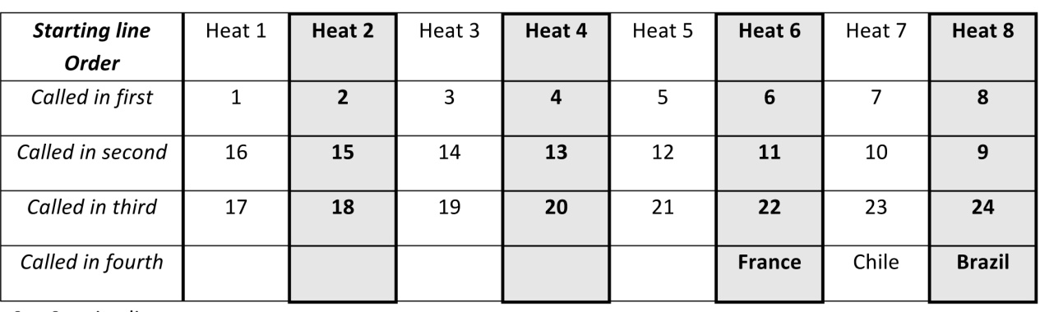

- خط شروع
برای تمامی مرحله ها اسکیت بازها فراخوانده می شوند و محل قرار گیریشان در خط شروع براساس (ماده143 ترتیب خط شروع )انتخاب می شود.
ماده 207) wssc– برگزاری مسابقات مقدماتی رده بندیبرای مسابقات مسافت طولانی.
اگر در مسابقات حذفی (ماده 208)، امتیازی (ماده 210) و حذفی / امتیازی ( ماده 211) تعیین تعداد اسکیت بازها نیاز به سازماندهی مسابقه مقدماتی رده بندی دارد ، مسابقه به صورت زیر برگزار می شود:
- مسافت مسابقه در رقابت های مقدماتی مانند مسابقۀ فینال است.
- فینال برای بازنده ها برگزارنخواهد شد . اسکیت بازهایی که صعود نکرده اند بر اساس نتیجه ای که در مسابقۀ مقدماتی به دست آورده اند رده بندی می شوند.
- در رده بندی کلی (تیمی و انفرادی ) اسکیت بازهای دارای رنکینگ دارای یک امتیازهستند.
- ترکیب مسابقه براساس قرعه کشی انجام شده برای هر کشور در دیدار مقدماتی تعیین می شود و به صورت زیر است:
- در هنگام قرعه کشی کشوری که دارای2 اسکیت بازاست در الویت قرار دارد، دو اسکیت باز از یک کشور نمی توانند در مسابقۀ رده بندی یکسانی شرکت کنند.
- دومین الویت کشورهایی هستند که دارای یک اسکیت باز هستند و بعد، از کشورهای دارای 2 اسکیت باز قرعه کشی می شوند.مسابقۀ مقدماتی بر اساس قرعۀ کشورها و روش سرپنتاین برگزار می شود.

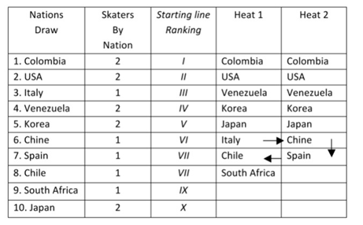

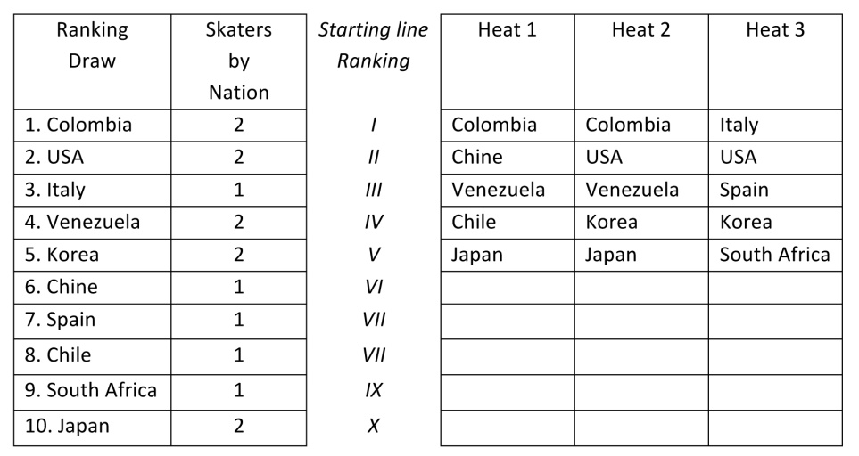

ماده 208) wssc- مسابقۀ حذفی 15000m در پیست
- سیستم حذفی
فینال باید به گونه ای برنامه ریزی شود که بعد از آخرین مسابقۀ سرعت (حذفی) حداقل 5 اسکیت باز برای تعیین دریافت کنندگان مدال های طلا ، نقره، برنز، از فینال آن ها بماند.
- فینال
با تصمیم داور قضاوت کننده، فینال می تواند با 36 الی 46 اسکیت باز برگزار شود، اگر تعداد اسکیت بازها کم تر از 46 باشد مسابقۀ مقدماتی رده بندی برگزار نمی شود.
- فینال با 36 اسکیت باز
10 دور بدون حذف (2km) (بین 3تا4 دقیقه )
31حذفی + 5 اسکیت باز در پایان = 36 اسکیت باز در شروع مسابقه.
36 اسکیت باز = 3 گروه 12 نفرهدر خط شروع (5/0 متر برای هر اسکیت باز در پیست با 6 متر عرض)
- فینال با 37 الی 46 اسکیت باز

- حذف دیگر که در نتیجۀ حذف دوبل است می تواند از اولین (1st) تا(10th) دهمین حذف طراحی می شود.(DE1 TO DE10)
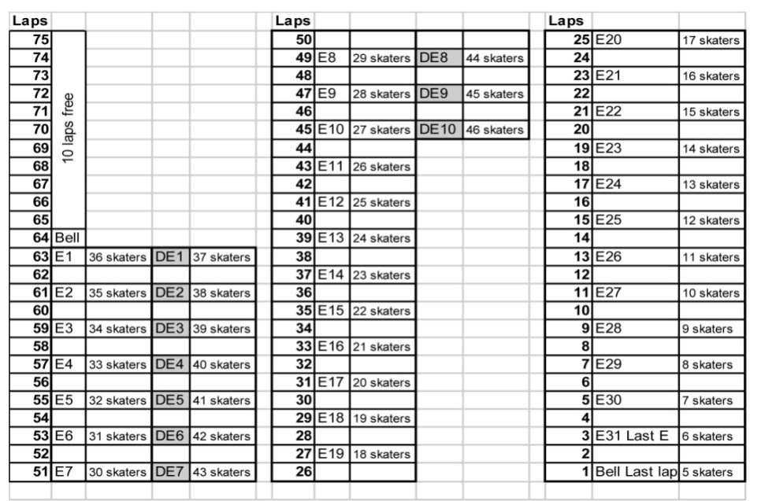

- مسابقۀ مقدماتی رده بندی
اگر تعداد اسکیت بازها بیشتر از 46 باشد، مسابقۀ مقدماتی رده بندی باید برگزار شود.فینال با 36 اسکیت باز و بدون مسابقۀ حذفی دوبل برگزار می شود.(a/1/208 مادهcf)
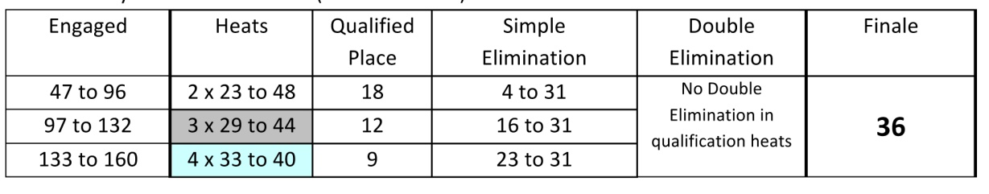
- ترکیب و پروتکل مسابقۀ مقدماتی رده بندی
در مسابقۀ مقدماتی مسافت رسمی فینال در نظر گرفته می شود.
مسابقۀ مقدماتی برا ساس ماده 207 تشکیل می شود و پروتکل مسابقه به صورت جدول زیر است:
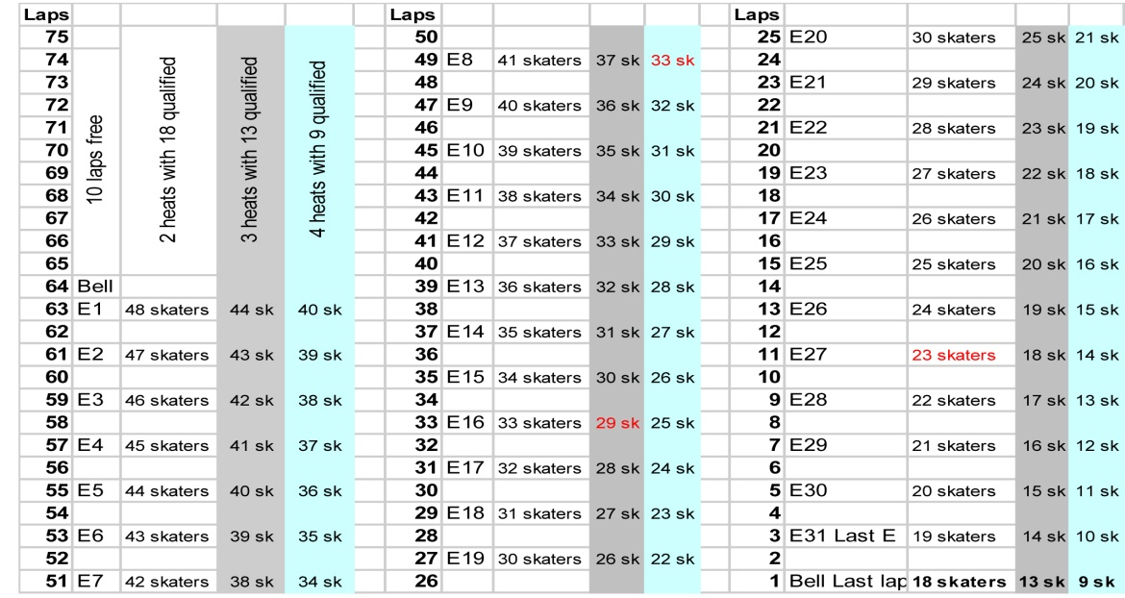

ماده 209) مسابقۀ حذفی 20000 مترجاده ای
- سیستم حذفی
فینال باید به گونه ای طراحی شود که بعد از آخرین مسابقۀ سرعت (حذفی) 5 اسکیت باز برای تعیین دریافت کنندگان مدال های طلا، نقره و برنزباقی بمانند.
- فینال
در مورد تعداد اسکیت بازهایی که در فینال شرکت می کنند سرداور بر اساس طول و عرض جاده تصمیم می گیرد.

ماده 210) wssc- مسابقۀ امتیازی جاده ای
Cic در مورد چگونگی برگزاری مسابقه نظر می دهد .این نظرات شامل :
- Punctuation system ( سیستم توقف)
- مسابقۀ سرعت در هر مرحله برگزار می شود.
- تعیین امتیازها: 2 امتیاز به اسکیت باز اول داده می شود ویک امتیاز به اسکیت باز دوم بعد از عبور از یک نقطۀ خاص پیست
- در پایان مسابقه و دور آخر به نفر اول سه امتیاز، نفر دوم دو امتیاز و نفر اول یک امتیاز داده می شود.
- پروتکل فینال
با تصمیم داور قضاوت کننده مسابقۀ فینال می تواند با 50 اسکیت باز برگزار شود. اگر تعداد اسکیت بازها بیشتر از 50 باشد مسابقۀ رده بندی برگزارمی شود.

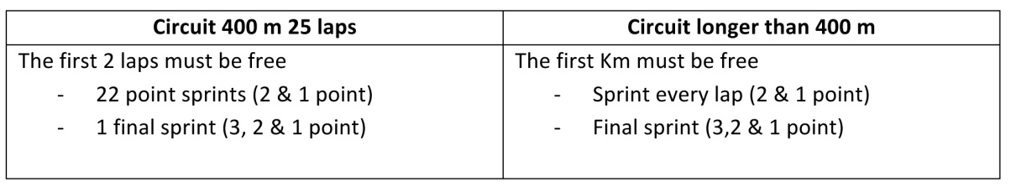
- مقدماتی رده بندی
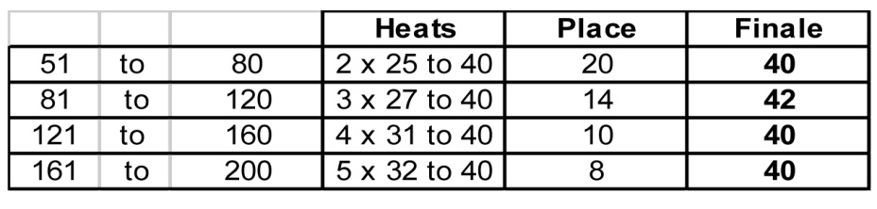

ماده 211) wssc– مسابقۀ حذفی + امتیازی در پیست
- سیستم حذفی
آخرین حذف، سه دور مانده به آخر مسابقه است. بعد از آخرین دور حذفی ده اسکیت باز برای رقابت باقی می مانند.
- Punctuation system(سیستم توقف )
دو امتیازبه برندۀ مسابقه و یک امتیاز به نفر دوم بعد از عبور هر نقطۀثابت داده می شو د.
با کامل شدن آخرین دور به ترتیب به سه نفر اول سه، دو و یک امتیاز داده می شود.
- پروتکل فینال
با تصمیم گیری داور قضاوت کننده بین 30تا 40 اسکیت باز می توانند در مسابقه شرکت کنند از 31 تا 40اسکیت باز، ده اسکیت باز حذفی اول می تواند به صورت دوبل باشد. (DE) ( DOUBLE elimina tion)
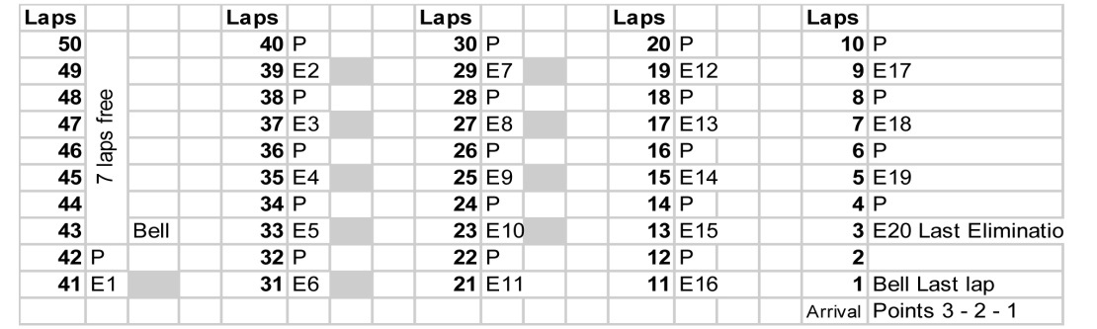
20 اسکیت باز حذف شده + 10 اسکیت باز = 30 اسکیت باز
20 sprints + خط پایان = 66 امتیاز
- رده بندی
اگر تعداد اسکیت بازها بیشتر از 40 باشد، رده بندی مقدماتی باید برگزار شود.
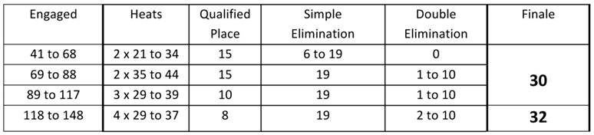

- برپایی مسابقات مقدماتی ماده 207
- پروتکل مسابقات مقدماتی رده بندی حذفی (10km)
(Elimination qualification heats)
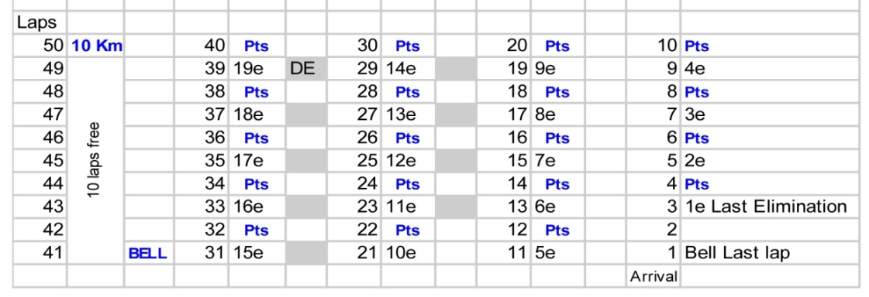

ماده212) wssc – مسابقات امدادی(Relay Races)
- در مسابقات امدادی ، هر فدراسیون 4 اسکیت باز را وارد رقابت می کند. هر یک از تیم ها باید با سه اسکیت باز شرکت کنند.
- مقدماتی رده بندی (qualification heats)
سرداور درمورد برگزاری این مسابقات تصمیم گیری می کند و اگر برگزار شود، آنها مشخص می کنند که چند تیم از هر مسابقۀ مقدماتی به فینال می روند.
به منظور تعیین دورۀ مقدماتی مسابقات امدادی ، رده بندی کلی کشورها برای زنان و مردان یک دوره قبل از زمان بندی مسابقات امدادی صورت می گیرد. مسابقۀ مقدماتی امدادی براساس سیستم سرپنتاین برگزار می شود.

فصل سوم : قوانین اختصاصی برای مسابقات جهانی اسکیت ماراتن

ماده 213) WRMC– شرایط شروع
- شروع ماراتن در سه خط به صورت زیر برگزاری می شود.
- منطقۀ شروع باید به اندازه ای طولانی باشد که سه خط شروع را که هرکدام 300 متر از دیگری فاصله دارند را در بر بگیرد.
- اولین خط شروع مخصوص تیم های ملی است. ترکیب خط شروع بر اساس قرعه کشی در دیدار مقدماتی تعیین می شود.

- دومین خط شروع برای ردۀ سنی Master است، ترکیب خط شروع به صورت آزاد است و به وسیلۀ فدراسیون برگزار کننده تنظیم می شود.
- سومین خط شروع برای ردۀ آزاد است . محل قرارگیری دراین خط شروع آزاد است و توسط فدراسیون برگزار کننده تنظیم می شود.
ماده 214 ) امنیت
ورود وسیلۀ نقلیه ممنوع می باشد . تنها وسیله ای که اجازۀ ورود دارد . یک ماشین راهنما است که دارای ظرفیت کافی برای اسکیت بازهایی است که از مسابقه کناره گیری می کنند. درون ماشین یک داور نیز وجود دارد که ماشین پشت آخرین اسکیت بازحرکت می کند ویک یا چند آمبولانس نیز در آن جا حرکت می کند.

ماده 215) قضاوت : 5 موتور سیکلت برای cic و داورها برای کنترل بهتر مسابقه نیاز است.
فرم رسمی ثبت نام cic
Cic officale inscription form.Clasificacion

